УТВЕРЖДАЮ
От Федерального казначейства

______________ /_______________/
«___» _____________ 20___ г.
Государственная интегрированная информационная система
управления общественными финансами «Электронный бюджет»
Подсистема управления расходами
Модуль ведения операций по исполнению обязательств участников бюджетного процесса и операций со средствами юридических лиц, не являющихся участниками бюджетного процесса
Компонент ведения денежных обязательств
Руководство работников (представителей) участников системы «Электронный бюджет» по работе с подсистемой (компонентом, модулем)
Том 1. Руководство для сотрудников ГРБС, РБС, ПБС
Лист утверждения
Код документа: 54819512.20.05,04.ЭБ26.001-18.02 1(2,5,6,7,8)-ЛУ
Государственный контракт от 04.07.2025 № ФКУ0247/2025/РИС
СОГЛАСОВАНО |  |  | СОГЛАСОВАНО
От Федерального казенного учреждения «Центр по обеспечению деятельности Казначейства России» |  |  | От ООО «ОТР 2000»  Генеральный директор
______________ / /  «___» ____________ 20___ г. |  |  | ______________ /С. Ю. Манохин/  «___» ____________ 20___ г.

Утвержден
54819512.20.05,04.ЭБ26.001-18.02 1(2,5,6,7,8)-ЛУ
Государственная интегрированная информационная система управления общественными финансами «Электронный бюджет»

Подсистема управления расходами
Модуль ведения операций по исполнению обязательств участников бюджетного процесса и операций со средствами юридических лиц, не являющихся участниками бюджетного процесса
Компонент ведения денежных обязательств
Руководство работников (представителей) участников системы «Электронный бюджет» по работе с подсистемой (компонентом, модулем)
Том 1. Руководство для сотрудников ГРБС, РБС, ПБС
Код документа: 54819512.20.05,04.ЭБ26.001-18.02 1(2,5,6,7,8)
Листов: 170

Аннотация
В документе приводится описание операций, выполняемых пользователем при работе с компонентом ведения денежных обязательств модуля ведения операций по исполнению обязательств участников бюджетного процесса и операций со средствами юридических лиц, не являющихся участниками бюджетного процесса, подсистемы управления расходами государственной интегрированной информационной системы управления общественными финансами «Электронный бюджет».
Документ актуализирован на основании Государственного контракта от 04.07.2025 № ФКУ0247/2025/РИС (1-й период работ по развитию подсистемы управления расходами в части ведения лицевых счетов с типами счетов «01», «03», «05», «06», «07», «08», «09», «10», «14» (1 этап).
Перечень подсистем (компонентов, модулей) информационной системы, для которой был создан документ:
- 05,04 – компонент ведения денежных обязательств модуля ведения операций по исполнению обязательств участников бюджетного процесса и операций со средствами юридических лиц, не являющихся участниками бюджетного процесса, подсистемы управления расходами государственной интегрированной информационной системы управления общественными финансами «Электронный бюджет».
Перечень областей применения документа:
- 1 – Центральный аппарат Федерального казначейства;
- 2 – территориальные органы Федерального казначейства;
- 5 – Межрегиональное операционное управление Федерального казначейства;
- 6 – внешние пользователи;
- 7 – Министерство финансов Российской Федерации;
- 8 – Федеральное казенное учреждение «Центр по обеспечению деятельности Казначейства России».

СОДЕРЖАНИЕ
Перечень таблиц 6
Перечень рисунков 7
Перечень ссылочных документов 11
Перечень терминов и сокращений 14
1. Общие сведения 26
1.1. Назначение Компонента ДО ПУР ЭБ 26
1.2. Условия применения Компонента ДО ПУР ЭБ 26
1.3. Описание требуемого уровня подготовки работника 27
1.4. Перечень эксплуатационной документации, с которой необходимо ознакомиться работнику 28
2. Описание порядка работы с Компонентом ДО ПУР ЭБ 29
3. Перечень, структура, описание порядка поступления и способа передачи информации в Компоненте ДО ПУР ЭБ 30
4. Описание функций и бизнес-процессов Компонента ДО ПУР ЭБ 31
4.1. Бизнес-процесс «Предоставление документа «Сведения о денежном обязательстве» на стороне Клиента» 31
4.2. Бизнес-процесс «Постановка на учет ДО и отражение ДО на ЛС» 36
4.3. Бизнес-процесс «Формирование и передача информации о постановке на учет ДО» 37
4.4. Бизнес-процесс «Формирование и предоставление отчётности по ДО в соответствии с Приказом № 258н» 37
4.5. Бизнес-процесс «Предоставление документа «Универсальный передаточный документ» на основании УПД на стороне Клиента» 38
4.6. Бизнес-процесс «Создание и обработка ЗКР, сформированных на основании УПД, на стороне Клиента» 40
4.7. Полномочия пользователей и коды ролей доступа 41
5. Описание последовательности действий работника 43
5.1. Запуск системы 43
5.1.1. Авторизация в Личном кабинете веб-портала, предоставляющего доступ пользователям к функциям программного ПО 43
5.2. Дополнительные настройки Подсистемы 44
5.3. Описание интерфейса, управляющих элементов и сообщений Компонента ДО ПУР ЭБ 44
5.3.1. Навигация 45
5.3.2. Списковая форма 46
5.3.3. Преднастроенный фильтр глубины отбора документов 47
5.3.4. Фильтр отбора документов по КБК 49
5.3.5. Фильтр-папки 50
5.3.6. Панель инструментов 51
5.3.7. Работа с формуляром (визуальной формой документа) 52
5.3.8. Просмотр истории выгрузки/загрузки документа 55
5.4. Формирование и ведение справочников 55
5.4.1. Заполнение справочника «Шаблон листа согласования» 56
5.4.2. Общие справочники 61
5.5. Формуляр «Сведения о денежном обязательстве» 124
5.5.1. Создание Клиентом в Компоненте ДО ПУР ЭБ экземпляра формуляра «Сведения о денежном обязательстве» 124
5.5.2. Редактирование листа согласования документа «Сведения о денежном обязательстве» 139
5.5.3. Формирование запроса на проведение контролей в ручном режиме для документа «Сведения о денежном обязательстве» 140
5.5.4. Согласование документа «Сведения о денежном обязательстве» 140
5.5.5. Утверждение документа «Сведения о денежном обязательстве» 141
5.5.6. Отправка на доработку документа «Сведения о денежном обязательстве» со статуса «На согласовании» и его дальнейшая обработка 144
5.5.7. Отправка на доработку документа «Сведения о денежном обязательстве» со статуса «На утверждении» и его дальнейшая обработка 145
5.5.8. Отзыв документа «Сведения о денежном обязательстве» 146
5.5.9. Печать документа (нескольких документов) «Сведения о денежном обязательстве», печать списка документов 146
5.5.10. Получение из внешних систем документа «Сведения о денежном обязательстве» 148
5.5.11. Экспорт документа «Сведения о денежном обязательстве» 148
5.5.12. Формирование СДО организациями, принявшими полномочия получателей бюджетных средств по 14 ЛС 149
5.5.13. Работа с документами «Сведения о денежном обязательстве» после их согласования в ТОФК 150
5.5.14. Просмотр записи в Перечне ДО 151
5.5.15. Процедура выявления расхождений между суммами по документам СДО и в журнале операций по соответствующим показателям 152
5.6. Формуляр «Извещение о постановке на учет (изменении) денежного обязательства в органе Федерального казначейства » 154
5.6.1. Просмотр экземпляра формуляра «Извещение о постановке на учет (изменении) денежного обязательства в органе Федерального казначейства» 154
5.6.2. Печать документа «Извещение о постановке на учет (изменении) денежного обязательства в органе Федерального казначейства» 155
5.7. Формирование отчетности по денежным обязательствам 156
5.7.1. Формирование отчетов с помощью формуляра «Универсальная форма для формирования отчетов» 156
5.8. Работа с документом «Уведомление (Протокол)» 157
5.8.1. Просмотр экземпляра формуляра «Уведомление (Протокол)» 158
5.8.2. Экспорт и печать экземпляра формуляра «Уведомление (Протокол)» 158
5.9. Работа с формуляром «Универсальный передаточный документ» 159
5.9.1. Импорт УПД в ПУР ЭБ 159
5.9.2. Дозаполнение УПД при импорте по старым форматам 160
5.9.3. Внесение изменений в ранее зарегистрированный УПД 161
5.9.4. Отправка на согласование 162
5.9.5. Согласование УПД 163
5.9.6. Утверждение УПД 163
5.9.7. Печать УПД 164
5.10. Контроль сроков обработки документов 164
5.11. Просмотр электронной подписи документа 164
5.12. Описание функциональности для обмена пользовательскими информационными сообщениями 165
6. Описание действий работника в случае аварийных ситуаций 166
СОГЛАСОВАНО 169
ЛИСТ РЕГИСТРАЦИИ ИЗМЕНЕНИЙ 170

Перечень таблиц
Таблица 1. Перечень ссылочных документов 11
Таблица 2. Перечень терминов и сокращений 14
Таблица 3. Описание фонарной группы «Отражение на ЛС в ЭБ» списковой формы формуляра «Сведения о денежном обязательстве» 36
Таблица 4. Полномочия и коды ролей доступа 41
Таблица 5. Фильтр по КБК для документов Компонента ДО ПУР ЭБ 49
Таблица 6. Фильтр-папки документа «Сведения о денежном обязательстве» 50
Таблица 7. Описание функциональных кнопок 51
Таблица 8. Описание полей формуляра «Шаблон листа согласования» 58
Таблица 9. Описание реквизитов вкладки «Расшифровка суммы обязательства» 132
Таблица 10. Описание реквизитов вкладки «Документы-основания» 133
Таблица 11. Описание полей документа «Сведения о ДО», вкладки «Лист согласования» 136

Перечень рисунков
Рисунок 1. Окно сертификации пользователя 43
Рисунок 2. Главная страница веб-портала 44
Рисунок 3. Раздел «Меню» 45
Рисунок 4. Переход к списковой форме документов 46
Рисунок 5. Списковая форма документов «Сведения о денежном обязательстве» 46
Рисунок 6. Меню действий с колонками 47
Рисунок 7. Окно «Выбор колонок» для выбора колонок СФ «Сведения о денежном обязательстве» 47
Рисунок 8. Списковая форма формуляра с предустановленным фильтром 48
Рисунок 9. Сброс настройки на преднастроенном фильтре 48
Рисунок 10. Окно «Параметры фильтра» 49
Рисунок 11. Пример полей ВФ для ручного ввода 53
Рисунок 12. Пример полей ВФ с выбором из выпадающего списка 53
Рисунок 13. Пример заполнения поля с помощью выбора данных из справочника 53
Рисунок 14. Действия при выборе данных из справочника 54
Рисунок 15. Пример выбора даты в календаре 54
Рисунок 16. Пример табличной части на визуальной форме формуляра 54
Рисунок 17. Возможные действия в табличной части 55
Рисунок 18. Вкладка «История выгрузки/загрузки» 55
Рисунок 19. Визуальная форма экземпляра формуляра «Шаблон листа согласования» (начало) 57
Рисунок 20. Визуальная форма экземпляра формуляра «Шаблон листа согласования» (окончание) 58
Рисунок 21. Пункт меню «Справочники» 62
Рисунок 22. Справочник «Структуры документов для учета» 64
Рисунок 23. Справочник «Справочник отчетов по ЛС» 65
Рисунок 24. Справочник «Настройка запросов к ПУиО» 66
Рисунок 25. Справочник «Перечень показателей состояния лицевого счета» 67
Рисунок 26. Справочник «Показатели состояния лицевого счета» 67
Рисунок 27. Справочник «Общероссийский классификатор территорий муниципальных образований (ОКТМО)» 68
Рисунок 28. Справочник «Общероссийский классификатор стран мира (ОКСМ)» 69
Рисунок 29. Справочник «Общероссийский классификатор единиц измерения (ОКЕИ)» 70
Рисунок 30. Справочник «Общероссийский классификатор валют (ОКВ)» 71
Рисунок 31. Справочник «Таблица соответствия КБК» 71
Рисунок 32. Справочник «ГРБС, необслуживающиеся в ЭБ» 72
Рисунок 33. Справочник «Виды НПА (Законодательные и иные правовые акты, определяющие расходные обязательства РФ)» 73
Рисунок 34. Справочник «Объекты капитальных вложений (ОКВ/ОКС)» 73
Рисунок 35. Справочник «Коды глав (ведомств)» 74
Рисунок 36. Справочник «Коды видов расходов» 75
Рисунок 37. Справочник «Коды по ФКР» 75
Рисунок 38. Справочник «Коды целей субсидий/субвенций» 76
Рисунок 39. Справочник «Коды направлений расходов» 77
Рисунок 40. Справочник «Коды по КЦСР» 78
Рисунок 41. Справочник «Коды бюджетной классификации (КБК)» 78
Рисунок 42. Справочник «Коды бюджетной классификации Расходы (КБК)» 79
Рисунок 43. Справочник «Коды бюджетной классификации Доходы (КБК)» 80
Рисунок 44. Справочник «Единый государственный реестр юридических лиц (ЕГРЮЛ)» 81
Рисунок 45. Справочник «Сводный реестр» 81
Рисунок 46. Справочник «Лицевые счета» 83
Рисунок 47. Справочник «ТОФК» 84
Рисунок 48. Справочник «Бюджеты» 85
Рисунок 49. Справочник «Таблица соответствия кодов ОКАТО кодам ОКТМО» 85
Рисунок 50. Справочник «Таблица соответствия Видов Типам» 86
Рисунок 51. Справочник «Виды соглашений МФ» 87
Рисунок 52. Справочник «Схема кооперации» 87
Рисунок 53. Справочник «Группировка показателей ЛС» 88
Рисунок 54. Справочник «Календарь» 89
Рисунок 55. Справочник «КБК Виды источников 2.0» 89
Рисунок 56. Справочник «Причины отказа» 90
Рисунок 57. Справочник «Типы контролей» 91
Рисунок 58. Справочник «Сферы бюджетного планирования» 92
Рисунок 59. Справочник «Департаменты МФ РФ» 92
Рисунок 60. Справочник «Виды специальных указаний» 93
Рисунок 61. Справочник «БА, ЛБО за счет целевых иностранных кредитов и перечень ПНО» 94
Рисунок 62. Справочник «Виды дополнительной информации для внесения в роспись» 95
Рисунок 63. Справочник «Виды изменений СБР» 95
Рисунок 64. Справочник «Виды оснований для внесения изменений в Роспись (По вопросу)» 96
Рисунок 65. Справочник «Аналитические коды» 97
Рисунок 66. Справочник «Количество лет бюджетного планирования» 97
Рисунок 67. Справочник «Иерархия КБК» 98
Рисунок 68. Справочник «Перечень кодов мероприятий по информатизации» 99
Рисунок 69. Справочник «Взаимодействие с внешними системами» 99
Рисунок 70. Справочник «Период действия ПОФР» 100
Рисунок 71. Справочник «КБК Источники» 101
Рисунок 72. Справочник «Контрольные сроки обработки документов» 102
Рисунок 73. Справочник «Центр компетенции» 102
Рисунок 74. Справочник «Связи документов» 103
Рисунок 75. Справочник «Список организаций, которым не доступны функции формирования документов в ЕИС» 104
Рисунок 76. Справочник «Соответствие групп расходов и допустимых авансовых платежей» 104
Рисунок 77. Справочник «Настройки» 105
Рисунок 78. Справочник «Перечень НПА» 106
Рисунок 79. Справочник «Соответствие типов БС и ЛС» 106
Рисунок 80. Справочник «Банковские счета ФК» 107
Рисунок 81. Справочник «Российские Банки» 108
Рисунок 82. Справочник «Соответствие центров специализации и расчетных центров» 109
Рисунок 83. Справочник «Соответствие банковского счета ТОФК (40116) организации, включенной в Сводный реестр» 109
Рисунок 84. Справочник «Составы управлений Федерального Казначейства» 110
Рисунок 85. Справочник «Банковские карты» 110
Рисунок 86. Справочник «Основания платежа» 111
Рисунок 87. Справочник «Статусы плательщика» 112
Рисунок 88. Справочник «Реестр ИП и КФХ» 113
Рисунок 89. Справочник «Версии документов (отчетов)» 113
Рисунок 90. Справочник «Правила определения группы рискоемкости» 114
Рисунок 91. Справочник «Разделы лицевого счета» 114
Рисунок 92. Справочник «Национальные (федеральные) проекты» 115
Рисунок 93. Справочник «Реестр приостанавливаемых операций» 116
Рисунок 94. Справочник «Аналитические коды доходов и источников» 117
Рисунок 95. Справочник «Виды деятельности (источники средств)» 117
Рисунок 96. Справочник «Символы кассовой отчетности» 118
Рисунок 97. Справочник «Книга регистрации казначейских счетов» 118
Рисунок 98. Справочник «Перечень специализаций» 119
Рисунок 99. Справочник «Соответствия кодов видов расходов кодам видов выплат на банковские карты «Мир» физических лиц» 120
Рисунок 100. Справочник «Коды субсидий НУБП» 120
Рисунок 101. Справочник «Курсы валют» 121
Рисунок 102. Справочник «Склонения валютных единиц» 122
Рисунок 103. Справочник «Информационные системы» 123
Рисунок 104. Справочник «Перечень бюджетов (МинФин)» 123
Рисунок 105. Создание нового документа «Сведения о денежном обязательстве» 125
Рисунок 106. Создание нового документа «Сведения о денежном обязательстве» с типом «Изменение» по кнопке «Создать новый документ» 126
Рисунок 107. Создание нового документа «Сведения о денежном обязательстве» копированием 127
Рисунок 108. Пункт меню «Перечень БО» 128
Рисунок 109. Создание Сведений о ДО из списковой формы Перечня БО 128
Рисунок 110. Создание Сведений о ДО из Перечня БО 128
Рисунок 111. Создание СДО по кнопке «Создать новую версию документа» 129
Рисунок 112. Экземпляр формуляра «Сведения о ДО», вкладка «Сведения о ДО» 131
Рисунок 113. Экземпляр формуляра «Сведения о ДО», вкладка «Документы-основания» 135
Рисунок 114. Экземпляр формуляра «Сведения о ДО», вкладка «Сведения о постановке на учет ДО» 135
Рисунок 115. Экземпляр формуляра «Сведения о ДО», вкладка «Лист согласования» 137
Рисунок 116. Окно «Результаты проверки» 138
Рисунок 117. Диалоговое окно «Отключение контроля авансового ДО» 138
Рисунок 118. Окно «Сформировать/редактировать лист согласования» 139
Рисунок 119. Окно «Согласовать» 141
Рисунок 120. Информационное сообщение 141
Рисунок 121. Окно «Утвердить» 142
Рисунок 122. Окно «Документ на подпись» 143
Рисунок 123. Окно «Выбор сертификата пользователя» 144
Рисунок 124. Экземпляр формуляра «Сведения о денежном обязательстве» на статусе «Требует доработки» 145
Рисунок 125. Печатная форма документа «Сведения о денежном обязательстве» 147
Рисунок 126. Выбор формата экспорта документа «Сведения о денежном обязательстве» 149
Рисунок 127. Режим скроллера «Переданные полномочия» 150
Рисунок 128. Фонарная группа «ФК» при не согласованном в ФК документе 151
Рисунок 129. Списковая форма записей Перечня ДО 152
Рисунок 130. Работа с фильтрами на СФ СДО для выверки расхождений 153
Рисунок 131. Отображение итоговой суммы на СФ СДО 153
Рисунок 132. СФ СДО с результатом выполнения шагов 4.3 – 4.4 154
Рисунок 133. Списковая форма «Извещение ДО» 155
Рисунок 134. ВФ формуляра «Универсальная форма для формирования отчетности» 156
Рисунок 135. Пункт меню «Уведомление (Протокол) (Архив)» 158
Рисунок 136. Пункт меню «Универсальный передаточный документ» 159
Рисунок 137. Кнопка «Техническая поддержка» 166
Рисунок 138. Диалоговое окно «Техническая поддержка» 167

Перечень ссылочных документов
Перечень ссылочных документов приведен в таблице 1.
1. Перечень ссылочных документов
Наименование документа |  | Код документа | Гриф | Номер ГК
 | Технологическая инструкция (регламент) работы с Подсистемой | 54819512.20.05,04.ЭБ21.001-18.00 1(2,5,8) | – | ФКУ0247/2025/РИС
 | Руководство работников (представителей) участников системы «Электронный бюджет» по работе с подсистемой системы «Электронный бюджет» на подсистему обеспечения интеграции подсистем (компонентов, модулей) государственной интегрированной информационной системы управления общественными финансами «Электронный бюджет», оператором которых является Федеральное казначейство | 54819512.20.13,00.ЭБ26.001-06.03 1(2,5,8) | – | ФКУ0345/10/2023/ЭГИС
 | Руководство работников (представителей) участников системы «Электронный бюджет» по работе с подсистемой (компонентом, модулем) на модуль формирования и ведения реестра участников бюджетного процесса, а также юридических лиц, не являющихся участниками бюджетного процесса, подсистемы ведения нормативной справочной информации» государственной интегрированной информационной системы управления общественными финансами «Электронный бюджет». Том 1. Руководство для сотрудников УО | 54819512.20.19,02.ЭБ26.001-11.00 1(2,5,8,10) | - | ФКУ0417/12/2024/РИС
 | Руководство работников (представителей) участников системы «Электронный бюджет» по работе с подсистемой (компонентом, модулем) на модуль формирования и ведения реестра участников бюджетного процесса, а также юридических лиц, не являющихся участниками бюджетного процесса, подсистемы ведения нормативной справочной информации» государственной интегрированной информационной системы управления общественными финансами «Электронный бюджет». Том 2. Руководство для сотрудников ТОФК | 54819512.20.19,02.ЭБ26.002-11.00 1(2,5,8,10) | - | ФКУ0417/12/2024/РИС
 | Руководство работников (представителей) участников системы «Электронный бюджет» по работе с подсистемой (компонентом, модулем) на модуль ведения лицевых счетов подсистемы ведения нормативной справочной информации государственной интегрированной информационной системы управления общественными финансами «Электронный бюджет». Том 1. Руководство для сотрудников Клиента | 54819512.20.19,04.ЭБ26.001-11.00 1(2,5,8,10) | - | ФКУ0417/12/2024/РИС
 | Руководство работников (представителей) участников системы «Электронный бюджет» по работе с подсистемой (компонентом, модулем) на модуль ведения лицевых счетов подсистемы ведения нормативной справочной информации государственной интегрированной информационной системы управления общественными финансами «Электронный бюджет».  Том 2. Руководство для сотрудников ТОФК | 54819512.20.19,04.ЭБ26.002-11.00 1(2,5,8,10) | - | ФКУ0417/12/2024/РИС
 | Описание комплекса технических средств | 54819512.20.05,04.ЭБ18.001-12.04 1(2,5,8) | - | ФКУ0345/10/2023/ЭГИС
 | Описание информационного обеспечения | 54819512.20.05,04.ЭБ16.001-15.01 1(2,5,8) | - | ФКУ0134/05/2024/РИС
 | Требования к информационному взаимодействию Подсистемы с внешними информационными системами | 54819512.20.05,04.ЭБ12.001-11.01 1(2,5,8) | - | ФКУ0134/05/2024/РИС
 | Описание организации информационной базы | 54819512.20.05,04.ЭБ17.001-11.00 1(2,5,8) | – | ФКУ0249/07/2023/РИС

Перечень терминов и сокращений
Перечень терминов и сокращений, используемых в документе, приведен в таблице 2.
2. Перечень терминов и сокращений
Термин/сокращение | Определение/расшифровка
eToken | Аппаратные и программные решения иностранного производства в области аутентификации, защиты информации и электронной подписи (производитель: израильская компания «Aladdin Knowledge Systems»)
GUID, ГУИД, Гуид | Globally Unique Identifier – уникальный 128-битный идентификатор, представляется в виде строки из шестнадцатеричных цифр, разбитых на пять групп по 8, 4, 4, 4 и 12 символов соответственно, разделенных дефисами: XXXXXXXX-XXXX-XXXX-XXXX-XXXXXXXXXXXX
Java | Язык программирования и платформа создания приложений
ODS | Открытый формат для электронных таблиц, выполненных в соответствии со стандартом Open Document Format
ODT | Открытый формат для текстовых документов, выполненных в соответствии со стандартом Open Document Format
PDF | Portable Document Format – формат электронных документов, предназначенный для представления в электронном виде полиграфической продукции
RTF | Reach Text Format. Формат электронных документов, предназначенный для хранения размеченных текстовых документов
ruToken | Аппаратные и программные решения российского производства в области аутентификации, защиты информации и электронной подписи. (производитель: компания «Актив»)
SMTP | Simple Mail Transfer Protocol – протокол передачи сообщений с компьютера на почтовый сервер для доставки конечному получателю. Этот протокол обеспечивает перенаправление почтовых сообщений, форматирование почтовых сообщений и установление сеансов между почтовыми клиентами и почтовыми серверами. В протоколе SMTP в качестве транспортного протокола обычно используется TCP, но могут применяться и другие протоколы
TLS | Transport layer security (протокол защиты транспортного уровня) – криптографический протокол, обеспечивающий защищённую передачу данных между узлами в сети Интернет
VPN | Virtual Private Network. Виртуальная частная сеть – комплекс технологий, позволяющих создать логическую сеть поверх физической
XLS | Формат электронных документов Microsoft Excel, предназначенный для работы с электронными таблицами
XML | eXtensible Markup Language. Расширяемый язык разметки – текстовый формат, предназначенный для хранения структурированных данных и обмена информацией между программами
XSD | XML Schema Definition. Описание схемы XML-документа – его структуры, порядка элементов; правил, которым должен соответствовать документ. В схеме определяются: элементы, атрибуты, которые будут присутствовать в документе, типы данных этих элементов и атрибутов, значения по умолчанию или фиксированные значения
ZIP | Формат сжатия данных и архивации файлов. Файл в этом формате обычно имеет расширение .zip и хранит в сжатом или несжатом виде один или несколько файлов, которые можно из него извлечь путём распаковки
АИФ | Администратор источников финансирования дефицита бюджета (администратор источников финансирования дефицита соответствующего бюджета) – орган государственной власти (государственный орган), орган местного самоуправления, орган местной администрации, орган управления государственным внебюджетным фондом, иная организация, имеющие право в соответствии с Бюджетным кодексом Российской Федерации осуществлять операции с источниками финансирования дефицита бюджета
Альбом | Документ, содержащий описание требований к форматам информационного обмена
АРМ | Автоматизированное рабочее место
БА | Бюджетные ассигнования – предельные объемы денежных средств, предусмотренных в соответствующем финансовом году для исполнения бюджетных обязательств
Банк | Подразделение Центрального банка Российской Федерации или кредитная организация
БД | Бюджетные данные
Бизнес-процесс | Процесс финансово-хозяйственной деятельности организаций сектора государственного управления, получателей средств из бюджета, участников казначейского сопровождения, регламентируемый законодательными и иными нормативными правовыми актами государственных органов исполнительной власти Российской Федерации
БИК | Банковский идентификационный код
БК | Бюджетная классификация
БО | Бюджетные обязательства – расходные обязательства, подлежащие исполнению в соответствующем финансовом году
БС | Бюджет субъекта Российской Федерации
Веб-сервис | Сетевая технология, обеспечивающая межпрограммное взаимодействие на основе веб-стандартов
ВФ | Визуальная форма
ГИИС «Электронный бюджет», ЭБ, Система | Государственная интегрированная информационная система управления общественными финансами «Электронный бюджет»
ГК | Государственный контракт, муниципальный контракт – договор, заключенный от имени Российской Федерации, субъекта Российской Федерации (государственный контракт), муниципального образования (муниципальный контракт) государственным или муниципальным заказчиком для обеспечения соответственно государственных нужд, муниципальных нужд
ГОСТ Р 34.10-2012 | ГОСТ Р 34.10-2012. Информационная технология. Криптографическая защита информации. Процессы формирования и проверки электронной цифровой подписи. Стандартинформ, 2013
ГРБС | Главный распорядитель бюджетных средств (главный распорядитель средств соответствующего бюджета) – орган государственной власти (государственный орган), орган управления государственным внебюджетным фондом, орган местного самоуправления, орган местной администрации, а также наиболее значимое учреждение науки, образования, культуры и здравоохранения, указанное в ведомственной структуре расходов бюджета, имеющие право распределять бюджетные ассигнования и лимиты бюджетных обязательств между подведомственными распорядителями и (или) получателями бюджетных средств, если иное не установлено Бюджетным кодексом Российской Федерации
Действие | Простейшая неделимая составляющая процесса деятельности, выполняемая одним сотрудником за один прием с использованием одного вида технических средств. Каждое действие однозначно идентифицируется в автоматизированной системе
ДО, Денежное обязательство | Денежные обязательства – обязанность получателя бюджетных средств уплатить бюджету, физическому лицу и юридическому лицу за счет средств бюджета определенные денежные средства в соответствии с выполненными условиями гражданско-правовой сделки, заключенной в рамках его бюджетных полномочий, или в соответствии с положениями закона, иного правового акта, условиями договора или соглашения
ДСП | Уровень конфиденциальности «Для служебного пользования», присваиваемый документам ограниченного распространения
ЕГРЮЛ | Единый государственный реестр юридических лиц
ЕИС | Единая информационная система в сфере закупок
ЕКЦ | Единый контактный центр
ЕПБС | Единый портал бюджетной системы Российской Федерации государственной интегрированной информационной системы управления общественными финансами «Электронный бюджет»
ЕСМВ | Единый сервис межсистемного взаимодействия
ЗКР | Заявка на кассовый расход (код формы по классификатору форм документов 0531801)
ИГК | Идентификатор государственного контракта
ИД | Исполнительный документ (исполнительный лист, судебный приказ)
ИНН | Идентификационный номер налогоплательщика
ИП | Индивидуальный предприниматель
ИС | Информационная система
ИС АСФК, АСФК | Информационная система «Автоматизированная система Федерального казначейства»
КБК | Код бюджетной классификации Российской Федерации
Клиент | Участник бюджетного процесса бюджетов бюджетной системы Российской Федерации, бюджетное (автономное) учреждение, получатель средств из бюджета, участник казначейского сопровождения, которым в установленном порядке открываются лицевые счета в органе Федерального казначейства
КМИ | Код мероприятия по информатизации
Код ОрФК | Код органа Федерального казначейства по классификатору органов Федерального казначейства
Код по БК | Код бюджетной классификации Российской Федерации
Компонент ДО ПУР ЭБ | Компонент ведения денежных обязательств модуля ведения операций по исполнению обязательств участников бюджетного процесса и операций со средствами юридических лиц, не являющихся участниками бюджетного процесса, подсистемы управления расходами государственной интегрированной информационной системы управления общественными финансами «Электронный бюджет»
Континент АП | Абонентский пункт аппаратно-программного комплекса шифрования «Континент»
КОСГУ | Классификация операций сектора государственного управления
КОФК | Классификатор органов Федерального казначейства
КПП | Код причины постановки на налоговый учет
КриптоПро CSP | Программный продукт общества с ограниченной ответственностью «Крипто-Про», позволяющий создавать юридически значимую электронную подпись и проверять ее подлинность в соответствии с Федеральным законом от 06.04.2011 № 63-ФЗ «Об электронной подписи»
КС | Казначейский счет – счет, открытый в Федеральном казначействе отдельному участнику системы казначейских платежей для осуществления и отражения в системе казначейских платежей операций участника системы казначейских платежей с денежными средствами
КФД | Классификатор форм документов
КФХ | Крестьянское (фермерское) хозяйство
КЦСР | Классификатор целевой статьи функционального классификатора расходов
л/с с кодом 03 | Лицевой счет получателя бюджетных средств, открытый территориальным органом Федерального казначейства и предназначенный для учета бюджетных данных, полученных получателем бюджетных средств; для отражения операций получателя бюджетных средств по распределению лимитов бюджетных обязательств по кодам классификации расходов бюджетов в пределах доведенных ему лимитов бюджетных обязательств (при наличии соответствующих бюджетных полномочий у получателя бюджетных средств); для учета бюджетных и денежных обязательств получателя бюджетных средств, осуществления получателем бюджетных средств бюджетных операций за счет средств бюджета (в том числе в иностранной валюте и (или) источника дополнительного бюджетного финансирования)
л/с с кодом 05, 05 ЛС | Лицевой счет для учета операций со средствами, поступающими во временное распоряжение получателя бюджетных средств, открытый территориальным органом Федерального казначейства и предназначенный для отражения операций получателя бюджетных средств со средствами, поступающими в соответствии с законодательными и иными нормативными правовыми актами Российской Федерации, законодательными и иными нормативными правовыми актами субъектов Российской Федерации и муниципальными правовыми актами во временное распоряжение получателя бюджетных средств, а также подразделения судебных приставов
л/с с кодом 14, 14 л/с, «14» л/с, 14 ЛС | Лицевой счет для учета операций по переданным полномочиям получателя бюджетных средств, открытый территориальным органом Федерального казначейства и предназначенный для отражения операций получателя бюджетных средств, передавшего свои бюджетные полномочия бюджетному (автономному) учреждению, получателю средств из бюджета (за исключением индивидуального предпринимателя и физического лица – производителя товаров, работ, услуг), а также операций, осуществляемых органами Федерального казначейства от имени получателя бюджетных средств
л/с с кодом 41 | Лицевой счет для учета операций получателя средств из бюджета, открытый территориальным органом Федерального казначейства и предназначенный для учета операций со средствами получателя средств из бюджета
ЛБО | Лимит бюджетных обязательств – объем прав в денежном выражении на принятие казенным учреждением бюджетных обязательств и (или) их исполнение в текущем финансовом году (текущем финансовом году и плановом периоде)
ЛК, Личный кабинет | Личный кабинет пользователя. Компонент, предназначенный для обеспечения доступа пользователей к функциям и данным всех подсистем системы «Электронный бюджет» посредством web-интерфейса, в соответствии с полномочиями пользователя
ЛС, Л/С, л/с, лс | Лицевой счет, открытый территориальным органом Федерального казначейства
МО | Муниципальное образование
Модуль СВР НСИ ЭБ | Модуль формирования и ведения реестра участников бюджетного процесса, а также юридических лиц, не являющихся участниками бюджетного процесса, подсистемы ведения нормативной справочной информации государственной интегрированной информационной системы управления общественными финансами «Электронный бюджет»
МФ РФ, МФ, Минфин | Министерство финансов Российской Федерации
НДС | Налог на добавленную стоимость
Нода | Основной элемент в компьютерных сетях и системах, который представляет собой узел или точку соединения (англ. node), который может быть как физическим устройством, так и программным компонентом. Каждая нода имеет свой уникальный идентификатор, а также может быть связана с другими нодами для обмена данными и ресурсами
НПА | Нормативный правовой акт
НПС | Новый план счетов
НСИ ЭБ, Подсистема НСИ ЭБ | Подсистема ведения нормативной справочной информации государственной интегрированной информационной системы управления общественными финансами «Электронный бюджет»
НУБП | Неучастник бюджетного процесса – юридическое лицо, не являющееся участником бюджетного процесса, и его обособленное подразделение
ОГРН | Основной государственный регистрационный номер – государственный регистрационный номер записи, вносимой в Единый государственный реестр юридических лиц
ОЗУ | Оперативное запоминающее устройство
ОКАТО | Общероссийский классификатор объектов административно-территориального деления
ОКВ | Общероссийский классификатор валют
ОКВ (ОКС) | Объекты капитальных вложений (объекты капитального строительства)
ОКЕИ | Общероссийский классификатор единиц измерения
ОКПО | Общероссийский классификатор предприятий и организаций
ОКСМ | Общероссийский классификатор стран мира
ОКТМО | Общероссийский классификатор территорий муниципальных образований
ОКУД | Общероссийский классификатор управленческой документации
Операция | Последовательность действий автоматизированной системы над бизнес-объектом системы (документом, отчетом), выполняемая компонентами прикладного программного обеспечения (программами, контролями, процедурами), приводящая к изменению статуса, свойств объекта или осуществляющая проверку атрибутов объекта
ОПФ | Организационно-правовая форма
ОрФК | Органы Федерального казначейства – Межрегиональное операционное управление Федерального казначейства, управления Федерального казначейства по субъектам Российской Федерации и отделы управлений Федерального казначейства по субъектам Российской Федерации
ОС | Операционная система
ОС ГМУ | Официальный сайт Российской Федерации в сети «Интернет» для размещения информации о Государственных (муниципальных) учреждениях
ОЭ | Опытная эксплуатация
Параметры | Данные полей документа, справочников
ПБО, Перечень БО | Перечень бюджетных обязательств
ПБС | Получатель бюджетных средств (получатель средств соответствующего бюджета) – орган государственной власти (государственный орган), орган управления государственным внебюджетным фондом, орган местного самоуправления, орган местной администрации, находящееся в ведении главного распорядителя (распорядителя) бюджетных средств казенное учреждение, имеющие право на принятие и (или) исполнение бюджетных обязательств от имени публично-правового образования за счет средств соответствующего бюджета, если иное не предусмотрено Бюджетным кодексом Российской Федерации
ПД | Платежный документ
ПДО, Перечень ДО | Перечень денежных обязательств
ПЗУ | Постоянное запоминающее устройство
ПИАО | Подсистема информационно-аналитического обеспечения государственной интегрированной информационной системы управления общественными финансами «Электронный бюджет»
ПК | Персональный компьютер
ПНО | Публичное нормативное обязательство
ПО | Программное обеспечение
ПОИ, ПОИ ЭБ | Подсистема обеспечения интеграции подсистем (компонентов, модулей) государственной интегрированной информационной системы управления общественными финансами «Электронный бюджет», оператором которых является Федеральное казначейство
ПОИБ СОБИ ФК | Подсистема обеспечения информационной безопасности Системы обеспечения безопасности информации Федерального казначейства
Пользователь | Лицо или организация, которое использует действующую систему для выполнения конкретной функции
Портал УФОС, Портал | Система обеспечения унифицированного интерактивного доступа зарегистрированных пользователей к функциям и данным подсистем системы «Электронный бюджет», оператором которых является Федеральное казначейство, посредством веб-интерфейса
ПОФР | Предельные объемы финансирования расходов
ПОЮЗД СОБИ ФК | Подсистема обеспечения юридической значимости документов Системы обеспечения безопасности информации Федерального казначейства
ППО | Публично-правовое образование
Предложения ф. 0501065 | Документ «Предложения по внесению изменений в распределение бюджетных ассигнований на финансовый год и на плановый период» (ф. 0501065)
Приказ 65н | Приказ Министерства финансов Российской Федерации от 1 июля 2013 г. № 65н «Об утверждении Указаний о порядке применения бюджетной классификации Российской Федерации»
Приказ № 258н | Приказ Министерства финансов Российской Федерации от 30 октября 2020 г. № 258н «Об утверждении Порядка учета бюджетных и денежных обязательств получателей средств федерального бюджета территориальными органами Федерального казначейства»
Приказ ФНС России от 19.12.2018 № ММВ-7-15/820@ | Приказ Федеральной налоговой службы от 19 декабря 2018 г. № ММВ-7-15/820@ «Об утверждении формата счета-фактуры, формата представления документа об отгрузке товаров (выполнении работ), передаче имущественных прав (документа об оказании услуг), включающего в себя счет-фактуру, и формата представления документа об отгрузке товаров (выполнении работ), передаче имущественных прав (документа об оказании услуг) в электронной форме»
Приказ ФНС России от 24.03.2016 № ММВ-7-15/155@ | Приказ Федеральной налоговой службы от 24.03.2016 № ММВ-7-15/155@ «Об утверждении формата счета-фактуры и формата представления документа об отгрузке товаров (выполнении работ), передаче имущественных прав (документа об оказании услуг), включающего в себя счет-фактуру, в электронной форме»
Протокол | Информационный объект, содержащий результаты обработки других информационных объектов
ПУД | Подсистема управления доходами государственной интегрированной информационной системы управления общественными финансами «Электронный бюджет»
ПУЗ | Подсистема управления закупками государственной интегрированной информационной системы управления общественными финансами «Электронный бюджет»
ПУиО ЭБ, ПУиО | Подсистема учета и отчетности государственной интегрированной информационной системы управления общественными финансами «Электронный бюджет»
ПУПЭ | Подсистема управления процессами эксплуатации
ПУР 03 | Подсистема управления расходами в части обслуживания лицевых счетов федерального бюджета с типами 03, 08, 09, 10, 14 государственной интегрированной информационной системы управления общественными финансами «Электронный бюджет»
ПУР 05 | Подсистема управления расходами в части обслуживания лицевых счетов федерального бюджета с типами 05 государственной интегрированной информационной системы управления общественными финансами «Электронный бюджет»
ПУР ЭБ, ПУР, Подсистема | Подсистема управления расходами государственной интегрированной информационной системы управления общественными финансами «Электронный бюджет»
ПФХД | Подсистемы государственной интегрированной информационной системы управления общественными финансами «Электронный бюджет», обеспечивающие проведение и учет операций финансово-хозяйственной деятельности организаций сектора государственного управления, а именно:  - Подсистема управления нефинансовыми активами;  - Модуль ведения бюджетного (бухгалтерского) учета учреждений подсистемы учета и отчетности государственной интегрированной информационной системы управления общественными финансами «Электронный бюджет»
РБС | Распорядитель бюджетных средств (распорядитель средств соответствующего бюджета) – орган государственной власти (государственный орган), орган управления государственным внебюджетным фондом, орган местного самоуправления, орган местной администрации, казенное учреждение, имеющие право распределять бюджетные ассигнования и лимиты бюджетных обязательств между подведомственными распорядителями и (или) получателями бюджетных средств
Регистрация | Процесс создания учетных данных при обработке информационного объекта
РНО | Решение налогового органа о взыскании налога, сбора, страхового взноса, пеней и штрафов, предусматривающее обращение взыскания на средства бюджетов бюджетной системы Российской Федерации, Решение налогового органа о взыскании налога, сбора, страхового взноса, пеней и штрафов, предусматривающее обращение взыскания на средства бюджетных (автономных) учреждений
РЦ | Расчетный центр – Территориальный орган Федерального казначейства, определенный как центр специализации по расчетам
САВЗ | Средства антивирусной защиты
СБО | Электронный документ «Сведения о бюджетном обязательстве»
СБР | Сводная бюджетная роспись
Сводный реестр, СвР | Реестр участников бюджетного процесса, а также юридических лиц, не являющихся участниками бюджетного процесса
СВР | Средства во временном распоряжении
СВТ | Средство вычислительной техники
СДО, Сведения о ДО | Электронный документ «Сведения о денежном обязательстве»
СКЗИ | Средство криптографической защиты информации
СКП | Система казначейских платежей
СПЗ | Справочник «Сводный перечень заказчиков»
Справка ф. 0501051 | Документ «Справка об изменении сводной бюджетной росписи федерального бюджета и лимитов бюджетных обязательств на финансовый год и на плановый период» (ф. 0501051)
Справка ф. 0501055 | Документ «Справка об изменении сводной бюджетной росписи федерального бюджета и лимитов бюджетных обязательств на финансовый год и на плановый период по предложению главного распорядителя средств федерального бюджета (главного администратора источников финансирования дефицита федерального бюджета)» (ф. 0501055)
СрЗИ | Средство защиты информации
Статус | Статус электронного документа/отчета/записи справочника, явно указывающий на одно из нескольких возможных состояний электронного документа/отчета/записи справочника на определенном этапе его жизненного цикла
СУЭ | Система управления эксплуатацией
СФ | Списковая форма
Счет № 40116 | Счет, открытый органу Федерального казначейства на балансовом счете № 40116 «Средства для выдачи и внесения наличных денег и осуществления расчетов по отдельным операциям» в Центральном банке Российской Федерации или определенных законодательством Российской Федерации кредитных организациях
СЭД | Система электронного документооборота
ТОФК | Территориальный орган Федерального казначейства. К территориальным органам Федерального казначейства относятся – Межрегиональное операционное управление Федерального казначейства, Межрегиональное бухгалтерское управление Федерального казначейства, Межрегиональное контрольно-ревизионное управление Федерального казначейства, Межрегиональное управление Федерального казначейства в сфере управления ликвидностью, Межрегиональное управление Федерального казначейства по централизованной обработке данных, Межрегиональное контрактное управление Федерального казначейства, управления Федерального казначейства по субъектам Российской Федерации
ТРУ | Товары, работы, услуги
ТФО | Требования к форматам обмена
УБП | Участник бюджетного процесса – главный распорядитель бюджетных средств, распорядитель бюджетных средств, получатель бюджетных средств; иной получатель бюджетных средств; главный администратор доходов бюджета, администратор доходов бюджета с полномочиями главного администратора, администратор доходов бюджета; главный администратор источников финансирования дефицита бюджета, администратор источников финансирования дефицита бюджета с полномочиями главного администратора, администратор источников финансирования дефицита бюджета, финансовый орган, орган управления государственным внебюджетным фондом Российской Федерации, орган управления территориальным государственным внебюджетным фондом
Уведомление (Протокол) | Электронный документ «Уведомление (Протокол) обработки документа»
УО | Уполномоченная организация
УПД | Электронный документ «Универсальный передаточный документ»
УФК | Управление Федерального казначейства по субъекту Российской Федерации (субъектам Российской Федерации, находящимся в границах федерального округа)
УФОС | Универсальная фронт-офисная система
ФАИП | Федеральная адресная инвестиционная программа
ФБ | Федеральный бюджет
ФЗ | Федеральный закон
ФИО | Фамилия, имя, отчество
ФК | Федеральное казначейство
ФКР | Функциональный классификатор расходов
ФКУ «ЦОКР» | Федеральное казенное учреждение «Центр по обеспечению деятельности Казначейства России»
ФНС, ФНС России | Федеральная налоговая служба
ФО | Финансовые органы – Министерство финансов Российской Федерации, органы исполнительной власти субъектов Российской Федерации, осуществляющие составление и организацию исполнения бюджетов субъекта Российской Федерации (финансовые органы субъекта Российской Федерации), органы (должностные лица) местных администраций муниципальных образований, осуществляющие составление и организацию исполнения местных бюджетов (финансовые органы муниципального образования)
Формуляр | Метаописание структуры данных, алгоритмов контроля данных и визуального представления одного информационного объекта предметной области (электронный документ, справочник, реестр, отчет)
ФЭС | Финансово-экономическая служба
Хранилище учетных данных | Хранилище учетных данных, предназначенное для централизованного хранения информации о состоянии лицевых счетов и счетов казначейского учета, а также записей об их изменении
Центр специализации | Территориальный орган Федерального казначейства, осуществляющий прием к исполнению распоряжений о перечислении участников системы казначейских платежей
ЦК | Центр компетенции
ЦС | Центр специализации – территориальный орган Федерального казначейства, определенный как центр специализации по выполнению функции санкционирования расходов, источником финансового обеспечения которых являются целевые средства, при казначейском сопровождении целевых средств
ЦСР | Целевая статья функционального классификатора расходов
Чекбокс | Клетка выбора из списка представленных значений
ШЛС | Экземпляр формуляра «Шаблон листа согласования»
Экземпляр формуляра | Электронный документ, отчет, запись справочника, формируемый пользователем государственной интегрированной информационной системы управления общественными финансами «Электронный бюджет» (либо поступающий из внешних информационных систем) в ходе исполнения бизнес-процессов
ЭП | Электронная подпись – информация в электронной форме, которая присоединена к другой информации в электронной форме (подписываемой информации) или иным образом связана с такой информацией и которая используется для определения лица, подписывающего информацию
ЭФ | Экранная форма – визуальная форма электронного документа в интерфейсе прикладного программного обеспечения

Общие сведения

Назначение Компонента ДО ПУР ЭБ
Компонент ДО ПУР ЭБ обеспечивает выполнение функции ведения денежных обязательств.

Условия применения Компонента ДО ПУР ЭБ
На каждом рабочем месте:
- должны быть настроены СКЗИ, обеспечивающие подключение к Подсистеме по протоколу TLS и формирование усиленной электронной подписи;
- пользователю должен быть выдан сертификат, выпущенный по ГОСТ Р 34.10-2012;
- должен быть установлен носитель, содержащий ключ электронной подписи пользователя и сертификат ключа проверки электронной подписи пользователя.
Минимальный состав аппаратных средств для рабочего места:
- процессор x86 4-6 Core частота 3.0 ГГц;
- ОЗУ 8-12 Гб;
- ПЗУ 40 Гб;
- монитор 1024х768;
- сеть FastEthernet (100 + Mbit/s) с пропускной способностью 100 + Мбит/сек.
Требования к программным средствам для рабочего места:
- Перечень поддерживаемых операционных систем:
- ОС семейства MS Windows, имеющие действующую техническую поддержку;
- ОС Linux, версии которых присутствуют в едином реестре российских программ для электронных вычислительных машин и баз данных Министерства цифрового развития, связи и массовых коммуникаций Российской Федерации (Astra Linux SE, ALT Linux, Гослинукс, Ред ОС).
Поддерживаются как 32-битная, так и 64-битная архитектуры ОС. Допускается применение любого официального пакета обновлений ОС.
- Для входа в личный кабинет пользователя ГИИС «Электронный бюджет» должна использоваться одна из следующих версий веб-обозревателя:
- Сhromium-gost версии 87.0.4280.88 и выше на одной из ОС Linux: Astra Linux SE, ALT Linux, Гослинукс, Ред ОС;
- Яндекс.Браузер версии 20.6 и выше;
- веб-обозреватели, версии которых включены в репозитории ОС, присутствующих в едином реестре российских программ для электронных вычислительных машин и баз данных Министерства цифрового развития, связи и массовых коммуникаций Российской Федерации.
- Поддерживаются следующие носители ключевой информации сертификата пользователя:
- USB флеш-накопитель;
- ruToken S;
- eToken Pro;
- eToken PRO (Java).
- Перечень программных СКЗИ, устанавливаемых на клиентских АРМ:
- средства создания защищенного TLS-соединения (на выбор) с классом СКЗИ КС2 и выше:
- СКЗИ «Континент TLS-клиент» версии 2;
- СКЗИ «КриптоПро CSP» версии 4.0 или выше;
- средства ЭП, сертифицированные ФСБ России по классу КС2:
- СКЗИ «КриптоПро CSP» версии 4.0 или выше;
- средства подключения через защищенное VPN-соединение с классом СКЗИ КС2 и выше:
- СКЗИ «Континент АП» версии 4.
- Перечень программных средств защиты информации от несанкционированного доступа (на выбор) не ниже 5 класса СВТ и (или) не ниже 4 класса СрЗИ:
- cистема защиты информации от несанкционированного доступа «Dallas Lock 8.0-K»;
- система защиты информации от несанкционированного доступа «Dallas Lock Linux»;
- средство защиты информации «Secret Net LSP»;
- средство защиты информации «Secret Net Studio»;
- специальное программное обеспечение средств защиты информации от несанкционированного доступа «Аккорд-Win64 K».
- Перечень средств антивирусной защиты (на выбор) не ниже 4 класса САВЗ тип Г (ИТ.САВЗ.Г4.ПЗ):
- программное изделие «Kaspersky Endpoint Security для Windows»;
- программное изделие «Kaspersky Endpoint Security для Linux»;
- Dr.Web Enterprise Security Suite;
- антивирусное средство из состава «Secret Net Studio».
Обеспечение информационной безопасности на компьютере пользователя должно осуществляться в соответствии с требованиями, содержащимися в документе «Требования по обеспечению информационной безопасности автоматизированного рабочего места пользователя системы «Электронный бюджет», утвержденном Федеральным казначейством.

Описание требуемого уровня подготовки работника
Пользователи должны иметь навыки работы с компьютером и общим ПО (ОС, офисное ПО) в объеме навыков пользователей персональных компьютеров. В том числе обладать навыками работы с браузерами Яндекс.Браузер, Сhromium-gost, а также с программными средствами MS Office (и/или другими пакетами офисного ПО из реестра российских программ для электронных вычислительных машин и баз данных Министерства цифрового развития, связи и массовых коммуникаций Российской Федерации).

Перечень эксплуатационной документации, с которой необходимо ознакомиться работнику
Для облегчения понимания материала, изложенного в данном документе, необходимо предварительно ознакомиться с документами:
- «Технологическая инструкция (регламент) работы с Подсистемой»;
- «Руководство работников (представителей) участников системы «Электронный бюджет» по работе с подсистемой системы «Электронный бюджет» на подсистему обеспечения интеграции подсистем (компонентов, модулей) государственной интегрированной информационной системы управления общественными финансами «Электронный бюджет», оператором которых является Федеральное казначейство.
С основными программными и аппаратными требованиями к Компоненту ДО ПУР ЭБ можно ознакомиться в документе «Описание комплекса технических средств».

Описание порядка работы с Компонентом ДО ПУР ЭБ
Для начала сеанса работы с Компонентом ДО ПУР ЭБ необходимо выполнить последовательность действий, описанную в разделе 5.1 настоящего документа. При появлении сообщения об ошибке необходимо выполнить действия, описанные в разделе 6 настоящего документа.

Перечень, структура, описание порядка поступления и способа передачи информации в Компоненте ДО ПУР ЭБ
Перечень, структура, порядок поступления и способа передачи информации описаны в документах:
- «Описание информационного обеспечения»;
- «Требования к информационному взаимодействию Подсистемы с внешними информационными системами»;
- «Описание организации информационной базы».

Описание функций и бизнес-процессов Компонента ДО ПУР ЭБ
Подробный перечень и описание функций и бизнес-процессов Компонента ДO ПУР ЭБ, полностью или частично обеспечиваемых средствами ИС и осуществляемых в интересах эксплуатации ИС, приведены в документе «Технологическая инструкция (регламент) работы с Подсистемой» на компонент ведения денежных обязательств модуля ведения операций по исполнению обязательств участников бюджетного процесса и операций со средствами юридических лиц, не являющихся участниками бюджетного процесса, подсистемы управления расходами государственной интегрированной информационной системы управления общественными финансами «Электронный бюджет».

Бизнес-процесс «Предоставление документа «Сведения о денежном обязательстве» на стороне Клиента»
Бизнес-процесс «Предоставление документа «Сведения о денежном обязательстве» на стороне Клиента» выполняется с целью включения в Перечень ДО информации о денежном обязательстве, возникшем из:
- информации об исполнении условий предоставления из федерального бюджета межбюджетного трансферта и субсидии юридическому лицу;
- сведений об исполнении ГК/договора.
Бизнес-процесс «Предоставление документа «Сведения о денежном обязательстве» на стороне Клиента» в Компоненте ДО ПУР ЭБ представляет собой последовательное выполнение подпроцессов:
- Формирование формуляра «Сведения о денежном обязательстве»:
  - В ЛК Клиента ПУР ЭБ:
посредством ручного вызова создания на основании экземпляра формуляра «Сведения о бюджетном обязательстве». При этом заполнение реквизитов экземпляра формуляра осуществляется на основании родительского формуляра. Реквизиты суммы доступны пользователю для редактирования;
посредством импорта файла из ИС Клиента в ПУР ЭБ, соответствующего требованиям Альбома ТФО актуальной версии.
  - Прием формуляра «Сведения о денежном обязательстве» при взаимодействии с внешними системами организаций.
  - Прием формуляра «Сведения о денежном обязательстве» при взаимодействии с ЕИС.
- Проверка формуляра «Сведения о денежном обязательстве».
- Согласование и утверждение формуляра «Сведения о денежном обязательстве».
- Отправка формуляра «Сведения о денежном обязательстве» Клиентом в ТОФК.
- Отзыв формуляра «Сведения о денежном обязательстве».
Формирование осуществляется путем ручного ввода экземпляра формуляра либо импорта в соответствии с требованиями к форматам данных. При формировании формуляра «Сведения о денежном обязательстве» в ПУР ЭБ ввод данных осуществляется с использованием справочников.
При формировании документов в ЛК Клиента ПУР ЭБ автоматически заполняется поле «Уровень конфиденциальности», по умолчанию присваивается значение «Несекретно». При необходимости на статусе «Новый» пользователю доступна возможность редактирования реквизита «Уровень конфиденциальности».
При сохранении сформированного формуляра в личном кабинете Клиента осуществляется формирование вкладки «Контроли» (чек-лист), выполняется автоматизированная проверка на соответствие правил формирования экземпляра формуляра «Сведения о денежном обязательстве» НПА и справочникам. Результаты контролей отражаются в чек-листе.
При этом если документ был возвращен в работу и проходит проверку заново, то осуществляется переформирование чек-листа и переопределение уровня рискоемкости и специализации. В сформированном чек-листе отображается перечень автоматизированных (за исключением условных и технологических) и визуальных контролей, подобранных на основании определенных в документе меток специализации, которые будут выполняться на данном документе. По мере проверки документа чек-лист наполняется информацией о результате контроля, при этом ФИО исполнителя для автоматизированных контролей в чек-листе не отражается.
В случае неуспешного прохождения контролей ответственный сотрудник Клиента для документа, находящегося в статусе «Новый», на визуальной или списковой форме документа по кнопке на панели инструментов вызывает операцию «Запросить проведение контролей в ручном режиме».
Открывается диалоговое окно, в котором отражаются автоматизированные контроли, для которых указана обязательность «Да» и результат проведения – «Нет». Для каждого контроля ответственный сотрудник Клиента заполняет поле «Причина проведения в ручном режиме». Все непройденные контроли, для которых указана причина понижения контроля, отражаются на вкладке «Контроли для понижения в ручном режиме».
Далее Клиент в стандартном порядке выполняет передачу документа на согласование/утверждение, и после утверждения документ передается в ЛК ТОФК. Последующая обработка документа осуществляется в ЛК ТОФК.
В ЛК Клиента в чек-листе отображаются контроли, выполненные на уровне Клиента независимо от результата выполнения, а также непройденные автоматизированные и визуальные контроли, выполненные в ЛК ТОФК.
Прошедший контроли формуляр переходит на согласование и утверждение Клиентом по результатам выполнения операции «Направить на согласование». Согласованный формуляр переходит на утверждение руководителю Клиента. Если этап согласования был пропущен, формуляр «Сведения о денежном обязательстве» сразу переходит на утверждение руководителем Клиента для выполнения следующих операций:
- «Утвердить», при этом выполняется подписание ЭП экземпляра формуляра Утверждающим;
- «Отправить на доработку», при этом экземпляр формуляра «Сведения о денежном обязательстве» переходит на статус «Требует доработки».
Поиск записи справочника ШЛС осуществляется среди актуальных записей, у которых заполнено поле «Код СВР» в заголовочной части и отсутствует заполнение поля «Код ТОФК».
Если при согласовании/утверждении документа в ЛК Клиента ПУР ЭБ согласующим/утверждающим пользователем будет выявлено некорректное заполнение поля «Уровень конфиденциальности», то на документе выполняется операция «Вернуть» с указанием причины некорректного заполнения поля «Уровень конфиденциальности» и перевод на статус «Новый» с очищением вкладки «Подписи». После внесения необходимых изменений в поле «Уровень конфиденциальности» документ повторно отправляется на согласование/утверждение по операции «На согласование».
При утверждении экземпляра формуляра руководителем Клиента выполняется автоматическая отправка экземпляра формуляра «Сведения о денежном обязательстве» в ТОФК. В результате выполнения операции согласованный экземпляр формуляра «Сведения о денежном обязательстве» отправляется в ТОФК: переходит на статус «На согласовании ФК» и происходит изменение цвета фонарной группы «ФК».
Ограничения на просмотр документов с указанием в поле «Уровень конфиденциальности» значения «Для служебного пользования» в прикладном программном обеспечении ПУР ЭБ не реализуются.
При формировании Клиентом формуляра «Сведения о денежном обязательстве» во внешней системе осуществляется формирование, согласование, утверждение и передача в Компонент ДО ПУР ЭБ формуляра «Сведения о денежном обязательстве» в формате XML (ТФО).
В ПУР ЭБ осуществляется проверка ЭП пользователя, которой подписаны сформированные во внешней системе организации формуляры «Сведения о денежном обязательстве» с использованием сервиса, предоставляемого ПОЮЗД СОБИ ФК. Посредством сервиса ПОИБ СОБИ ФК выполняется определение пользователя по ЭП, которой подписаны переданные из внешней ИС формуляры «Сведения о денежном обязательстве». Проверка полномочий пользователя на подписание документа осуществляется путем проверки наличия текущего пользователя в списке всех пользователей текущей организации, полученном через вызов сервиса «Подбор исполнителей», у которых имеются полномочия на подписание документа.
Полученные из внешней ИС формуляры «Сведения о денежном обязательстве» проверяются на соответствие XSD-схеме и преобразуются во внутренний формат интеграционного XML с последующим созданием экземпляра формуляра «Сведения о денежном обязательстве» в ПУР ЭБ для проведения их проверки и визуального контроля пользователями ТОФК в соответствии с ранее реализованной функциональностью. Исходный подписанный ЭП файл прикладывается как вложение. Последующая обработка экземпляра формуляра «Сведения о денежном обязательстве» осуществляется в ПУР ЭБ на уровне ТОФК. Результат постановки на учет ДО передается во внешние системы с использованием штатных механизмов, предусмотренных функциональностью ЕСМВ.
При взаимодействии с ЕИС формирование, согласование и утверждение формуляра «Сведения о денежном обязательстве» осуществляется в ЛК Клиента в ЕИС с последующей передачей утвержденного формуляра в Компонент ДО ПУР ЭБ.
Прием документа «Сведения о денежном обязательстве» из ЕИС в ПУР ЭБ осуществляется автоматически посредством сервиса ЕСМВ в формате XML (ТФО) с последующим выполнением автоматических форматно-логических контролей. Если контроли не пройдены – формируется xml-файл документа «Уведомление (Протокол)» и направляется в ЕИС. Если контроли пройдены успешно – документ сохраняется в ПУР ЭБ и отображается в ЛК ТОФК для проведения визуального контроля и постановки на учет ДО.
В случае получения из ЕИС в ПУР ЭБ в составе документа информации о группе контролей и положительном результате их выполнения осуществляется заполнение уровня риска и специализации в соответствии с данными, полученными из ЕИС, в формируемом чек-листе осуществляется автоматическое заполнение поля «Результат контроля» значением «Да» для всех контролей, включенных в перечень контролей ЕИС.
При формировании документа посредством импорта файла или приема из внешней системы поле «Уровень конфиденциальности» заполняется в соответствии со значением, указанным в файле – с размерностью, равной 1 символу: значение «0» (Несекретно) и значение «1» (Для служебного пользования). В случае отсутствия поля «Уровень конфиденциальности» в файле поле «Уровень конфиденциальности» по умолчанию заполняется значением «Несекретно». При загрузке документа с уровнем конфиденциальности «Для служебного пользования» пользователю выводится сообщение (предупреждение) о загрузке такого документа в систему.
Для учета операций по переданным полномочиям получателя бюджетных средств (л/с с кодом 14) формирование, согласование, утверждение формуляра «Сведения о денежном обязательстве» осуществляется организациями, принявшими бюджетные полномочия получателя бюджетных средств (далее – организации, принявшие полномочия), для дальнейшей постановки на учет на ЛС путем выбора в формуляре «Сведения о бюджетном обязательстве» соответствующего л/с с кодом 14.
Для формуляра «Сведения о денежном обязательстве» в статусах «На согласовании», «На утверждении», «Утвержден» реализована возможность отзыва (функция «Отозвать»), по результатам которого осуществляется присвоение статуса «Отозван». Отзыв документов Клиентом возможен только для документов, сформированных Клиентами в ПУР ЭБ.
Отзыв экземпляра формуляра осуществляется посредством выделения нужного экземпляра формуляра на списковой форме и нажатия кнопки «Отозвать» на панели инструментов с обязательным указанием причины отзыва. Причина отзыва записывается в реквизит «Причина отзыва» на визуальной форме экземпляра формуляра в раздел «Основная информация». Реквизит «Причина отзыва» становится виден, когда документ отзывается пользователем Клиента (т.е. переходит в статус «Отозван») и не доступен для редактирования.
Для формуляра на статусе «На согласовании» отзыв осуществляется пользователем Клиента с ролью исполнителя, на статусе «На утверждении» – пользователем Клиента с ролью исполнителя (при условии пропуска этапа согласования), пользователем с ролью согласующего. Отозванный экземпляр формуляра переходит на статус «Отозван».
Пользователь Клиента с ролью исполнителя может взять документ в работу посредством выделения экземпляра формуляра на списковой форме и нажатия на кнопку «Взять в работу» на панели инструментов. После этого экземпляр формуляра меняет статус на «Новый» и становится доступным для редактирования. Реквизит «Причина отзыва» зачищается и не отображается на визуальной форме.
Кнопка «Взять в работу» отображается при выделении на списковой форме документов на статусе «Отозван», которые находятся в фильтр-папках «Все документы» и «Отозванные» (отображаются только для Клиентов).
Для формуляра «Сведения о денежном обязательстве» на статусе «Утвержден» (экземпляр формуляра утвержден на стороне Клиента) и если документ ещё не направлен на согласование или согласование отмены в ЛК ТОФК (находится на статусе «На обработке ФК» или «К отмене» при незаполненном реквизите «Статус отмены») отзыв осуществляется пользователем Клиента с ролью утверждающего, при этом:
- отозванный экземпляр формуляра переходит на статус «Отозван» и отображается в фильтр-папках «Все документы» и «Отозванные» (для клиентов и для сотрудников ФК);
- на списковой форме индикатор фонарной группы «ФК» меняет цвет с желтого/фиолетового на серый;
- нажатие на кнопку «Взять в работу» возможно только 1 раз.
Пользователь Клиента с ролью исполнителя может взять документ в работу посредством выделения экземпляра формуляра «Сведения о денежном обязательстве» на списковой форме и нажатия на панели инструментов на кнопку «Взять в работу». После этого автоматически формируется новая версия экземпляра формуляра «Сведения о денежном обязательстве» на статусе «Новый» и формуляр становится доступным для редактирования. Реквизит «Причина отзыва» отображается на визуальной форме прошлой версии формуляра в статусе «Отозван».
При формировании документа в ЛК ПБС ПУР ЭБ пользователь Клиент может понизить уровень контроля на непревышение суммы в поле «В т.ч. подтверждено сумм перечисленных платежей» Сведений о ДО, сформированных для подтверждения поставки товаров, выполнения работ, оказания услуг по ранее произведенным авансовым платежам, над суммой аванса в поставленном на учет авансовом ДО. Работа с контролем осуществляется через действия «Отключение контроля авансового ДО» или «Включение контроля авансового ДО». При выполнении пользователем действия «Отключение контроля авансового ДО» для выделенного на СФ документа выполняется формирование диалогового окна, в котором указывается комментарий для его отражения в поле «Основание понижения контроля» и устанавливается признак «Y» в поле «Признак ГК по энергоснабжению» (бывшее поле «Признак контроля»). При выполнении пользователем действия «Включение контроля авансового ДО» для выделенного на СФ документа выполняется очистка поля «Основание понижения контроля» и устанавливается признак «N» в поле «Признак контроля».
Для всех документов осуществляется автоматическое присвоение уровня риска в соответствии со значением в родительском документе.
Информационный обмен между ПУР ЭБ и СУЭ ФК осуществляется посредством веб-сервиса путем обмена XML-сообщениями между взаимодействующими системами не реже, чем раз в сутки. Инициатором обмена выступает ПУР ЭБ, выполняющая вызов веб-сервиса.
Гарантированная доставка при взаимодействии компонента СУЭ ФК и ПУР ЭБ обеспечивается за счет предоставления сервисом синхронного ответа о приеме документа в системе.
Система-отправитель формирует запрос, содержащий пакет данных, и осуществляет вызов веб-сервиса. В случае успешной валидации (сравнения с эталонной схемой) запроса система-получатель передает запрос целевому процессу обработки и веб-сервис системы-получателя в синхронном режиме возвращает ответ о приёме информационного пакета.
В случае недоступности сервиса системы-получателя в систему-отправитель возвращается результат с кодом «500». При этом должна выполняться повторная отправка пакета от системы-отправителя с периодичностью 1 раз в 20 минут в течение 3 часов.
В случае получения системой-отправителем от системы-получателя результата с кодом «200» и сообщения об ошибке разбор ошибки выполняется на стороне системы-отправителя на основании данных запроса. После чего выполняется повторная отправка пакета системой-отправителем.
На списковую форму добавлена фонарная группа «Бухгалтерская справка». При наличии в связях документа хотя бы одной бухгалтерской справки фонарная группа имеет зеленый цвет. При отсутствии в связях документа зарегистрированных бухгалтерских справок фонарная группа имеет серый цвет.
Для учета авансового ДО все необходимые поля передаются в учет на текущий момент в соответствии с требованиями к отражению в учете без обособленного учета и уточнения типа ДО в сегменте 8 записей учета. На списковой форме скрыта кнопка «Перенос незачтенных авансовых ДО на новый финансовый год».

Бизнес-процесс «Постановка на учет ДО и отражение ДО на ЛС»
В рамках бизнес-процесса «Постановка на учет ДО и отражение ДО на ЛС» осуществляется формирование экземпляра формуляра «Денежное обязательство», присвоение учетного номера ДО и выгрузка из Компонента ДО ПУР ЭБ в ИС АСФК экземпляра формуляра «Сведения о денежном обязательстве» для отражения ДО на ЛС ПБС, в случае если ЛС обслуживается в ИС АСФК.
Для учета операций по переданным полномочиям получателя бюджетных средств (л/с с кодом 14) отражение формуляра «Сведения о денежном обязательстве» в Перечне ДО осуществляется:
- в ЛК организации, принявшей полномочия;
- в ЛК организации, передавшей полномочия.
Описание фонарной группы «Отражение на ЛС в ЭБ» приведено в таблице 3 настоящего документа.
3. Описание фонарной группы «Отражение на ЛС в ЭБ» списковой формы формуляра «Сведения о денежном обязательстве»
Состояние (цвет) фонаря | Условия изменения состояния (цвета) фонаря
Серый | - Запрос на формирование записей учета в хранилище учетных данных не отправлялся.  - Удаление записей учета или сторнирование записей учета в хранилище учетных данных выполнено успешно (от хранилища учетных данных пришел положительный ответ о результатах выполнения запроса)
Синий | Формирование записей учета не требуется (в учете отражена более поздняя версия изменения ДО)
Зеленый | Формирование записей учета в хранилище учетных данных выполнено успешно (от хранилища учетных данных пришел положительный ответ о результатах выполнения запроса)
Красный | - При попытке формирования записей учета в хранилище учетных данных процедура прошла неуспешно (от хранилища учетных данных пришел отрицательный ответ о результатах выполнения запроса).  - При попытке удаления записей учета или сторнирования записей учета в хранилище учетных данных процедура прошла неуспешно (от хранилища учетных данных пришел отрицательный ответ о результатах выполнения запроса)
При этом:
- фонарная группа «Отражение на ЛС в ЭБ» списковой формы формуляра «Сведения о денежном обязательстве» отображается только для пользователей ТОФК;
- наименование ранее реализованной фонарной группы «Отражение на ЛС» списковой формы формуляра «Сведения о денежном обязательстве» изменяется на «Отражение на ЛС в АСФК» – для отображения в ЛК ТОФК, не изменяется – для отображения в ЛК Клиента.
В рамках выполнения бизнес-процесса «Постановка на учет ДО и отражение ДО на ЛС» осуществляется выставление преднастроенного фильтра по КБК.

Бизнес-процесс «Формирование и передача информации о постановке на учет ДО»
В рамках выполнения бизнес-процесса «Формирование и передача информации о постановке на учет ДО» осуществляется формирование и передача xml-файла документа «Извещение о постановке на учет (изменении) денежного обязательства в органе Федерального казначейства».
После включения экземпляра формуляра «Сведения о денежном обязательстве» в Перечень ДО формируется документ «Извещение о постановке на учет ДО» в формате XML.
Сформированный документ «Извещение о постановке на учет ДО» в формате XML автоматически:
- передается во внешнюю систему Клиента при формировании формуляра «Сведения о денежном обязательстве» во внешней системе;
- передается в адрес Клиента в ЕИС при формировании формуляра «Сведения о денежном обязательстве» в ЕИС.
В рамках выполнения бизнес-процесса «Формирование и передача информации о постановке на учет ДО» осуществляется выставление преднастроенного фильтра по КБК.

Бизнес-процесс «Формирование и предоставление отчётности по ДО в соответствии с Приказом № 258н»
В рамках выполнения бизнес-процесса «Формирование и предоставление отчётности по ДО в соответствии с Приказом № 258н» в ПУР ЭБ обеспечивается возможность формирования следующих отчетных форм, предусмотренных Приказом № 258н:
- «Информация о принятых на учет обязательствах»;
- «Информация об исполнении обязательств»;
- «Информация об исполнении обязательств, принятых в целях осуществления капитальных вложений (реализации мероприятий по информатизации)»;
- «Справка об исполнении принятых на учет обязательств».
Формирование отчетов в ПУР ЭБ осуществляется по данным ПУР ЭБ посредством ввода параметров формирования в универсальную форму, вызываемую вручную из соответствующего раздела дерева навигации или по действию «Сформировать отчет» со списковой формы соответствующего отчета. Заполнение входных параметров в универсальной форме доступно как на стороне Клиента в ПУР ЭБ, так и на стороне ТОФК по запросу от клиента. В случае, если для клиентского отчета не требуется утверждения ответственным исполнителем ТОФК, формирование отчета из универсальной формы доступно в ЛК Клиента ПУР ЭБ. Сформированная универсальная форма подписывается ответственным сотрудником ТОФК и выполняется действие «Сформировать отчет». В зависимости от входных параметров может быть сформировано более 1 отчета. Сформированные отчеты отображаются на вкладке универсальной формы. Между универсальной формой и отчетом устанавливается ссылочная связь. Сформированные отчеты подписываются ответственным исполнителем ТОФК и направляются в адрес пользователя. При формировании отчета выполняется автоматическое заполнение поля «Уровень конфиденциальности» в соответствии с максимальным значением из отобранных документов.

Бизнес-процесс «Предоставление документа «Универсальный передаточный документ» на основании УПД на стороне Клиента»
В рамках бизнес-процесса «Предоставление документа «Универсальный передаточный документ» на основании УПД на стороне Клиента» обеспечивается возможность формирования, согласования и утверждения экземпляра формуляра «Универсальный передаточный документ» на стороне Клиента.
Формирование формуляра «Универсальный передаточный документ» в ПУР ЭБ осуществляется уполномоченным сотрудником в ЛК ПБС ПУР ЭБ через импорт архива с файлами УПД в формате XML и файлами ЭП. Реквизитный состав импортируемого архива с файлами УПД соответствует форматам, утвержденным приказом ФНС России от 19.12.2018 № ММВ-7-15/820@ (https://www.nalog.ru/rn77/about_fts/docs/8335278/).
При импорте осуществляется валидация по xsd-схеме XML-файлов с формулярами «Универсальный передаточный документ» и проверка целостности внешней ЭП ПБС посредством сервиса, предоставляемого ПОЮЗД СОБИ ФК. Посредством сервиса ПОИ ЭБ выполняется определение пользователя по ЭП, которой подписаны переданные из внешней ИС формуляры «Универсальный передаточный документ». Проверка полномочий пользователя на подписание документа осуществляется путем проверки наличия текущего пользователя в списке всех пользователей текущей организации, полученном через вызов сервиса «Подбор исполнителей», у которых имеются полномочия на подписание документа.
В случае отрицательной проверки выводится диалоговое окно с ошибкой, формуляр «Универсальный передаточный документ» не формируется в ПУР ЭБ.
Формируемый в ПУР ЭБ формуляр «Универсальный передаточный документ» должен содержать реквизиты, необходимые:
- для формирования формуляров «Сведения о бюджетном обязательстве»/«Сведения о денежном обязательстве»;
- для визуального контроля ТОФК;
- для формирования ЗКР;
- для формирования печатной формы.
Сформированный формуляр «Универсальный передаточный документ» сохраняется в ПУР ЭБ, загружаемые XML-файлы c ЭП сохраняются в табличной части закладки «Вложения».
По результатам сохранения формуляра выполняются автоматические контроли, включая контроли, предусмотренные Приказом № 258н для формуляров «Сведения о бюджетном обязательстве»/«Сведения о денежном обязательстве».
В табличной части формуляра «Универсальный передаточный документ» на вкладке «Расшифровка платежей по УПД» необходимо обеспечить уникальность по комбинации: «Вид средств», «Код КБК», «Аналитический код», «Код объекта ФАИП/КМИ», «Наименование товара (работы, услуги)».
Прошедший контроли формуляр «Универсальный передаточный документ» согласовывается и утверждается в ЛК ПБС ПУР ЭБ.
Утвержденный формуляр «Универсальный передаточный документ» передается в адрес ТОФК, и последующая обработка осуществляется в рамках бизнес-процесса «Обработка документа «Универсальный передаточный документ» на стороне ТОФК».
Внесение изменений в ранее зарегистрированный формуляр «Универсальный передаточный документ» осуществляется при поступлении в ПУР ЭБ измененного документа по следующему алгоритму:
- в поступившем формуляре «Универсальный передаточный документ» заполнен реквизит «Исправление №» значением, отличным от 0;
- выполняется блокирующий контроль: реквизит «Учетный номер денежного обязательства» не может быть заполнен, если не заполнен реквизит «Исправление №»;
- осуществляется поиск формуляра «Универсальный передаточный документ», в который вносится изменение:
- по учетному номеру ДО, если он указан в обрабатываемом формуляре «Универсальный передаточный документ»,
либо
- по связке реквизитов «№ УПД», «Дата УПД», «Код по СвР (покупателя)», если учетный номер ДО не заполнен в обрабатываемом формуляре «Универсальный передаточный документ»;
- при нажатии на кнопку «Поставить на учет обязательства» на формуляре «Универсальный передаточный документ» выполняются проверки:
- на наличие в ПУР ЭБ находящегося на обработке ФК (статус «Утвержден», фонарная группа «ФК» = «желтый») или зарегистрированного ФК (статус «Зарегистрирован» и фонарные группы «ФК», «Отражение на ЛС» = «зеленый») формуляра «Универсальный передаточный документ» с более поздней версией изменения. Если формуляр с более поздней версией изменения найден, система выводит сообщение «В системе найден документ с более поздней версией». Дальнейшая обработка формуляра «Универсальный передаточный документ» недоступна.
Если зарегистрированный формуляр «Универсальный передаточный документ» с более поздней версией изменения не найден – проверка пройдена успешно;
- на наличие формуляров «Сведения о бюджетном обязательстве»/«Сведения о денежном обязательстве» в статусе «Утвержден» (фонарная группа «ФК» = «зеленый») по ранее предоставленному формуляру «Универсальный передаточный документ», если в обрабатываемом формуляре «Универсальный передаточный документ» не указан учетный номер БО/ДО. Если найден такой формуляр «Сведения о бюджетном обязательстве»/«Сведения о денежном обязательстве», ПУР ЭБ выводит сообщение «В документе не указан учетный номер БО/ДО». Дальнейшая обработка формуляра «Универсальный передаточный документ» недоступна.
Если не найден формуляр «Сведения о бюджетном обязательстве»/«Сведения о денежном обязательстве» – проверка пройдена успешно.
Требуется предусмотреть возможность отзыва формуляра «Универсальный передаточный документ» Клиентом только тех документов, которые импортированы Клиентами в ПУР ЭБ. Для обеспечения возможности отзыва формуляр должен находиться в одном из статусов: «На согласовании», «На утверждении», «Утвержден» («На согласовании ФК»), иначе кнопка «Отзыв» не активна.
Отзыв экземпляра формуляра «Универсальный передаточный документ» осуществляется посредством выделения нужного экземпляра формуляра на списковой форме и нажатия кнопки «Отозвать» на панели инструментов с обязательным указанием причины отзыва. Причина отзыва записывается в реквизит «Причина отзыва» на визуальной форме в разделе «Основная информация». Реквизит «Причина отзыва» становится виден, когда документ отзывается пользователем Клиента (т.е. переходит в статус «Отозван») и не доступен для редактирования.
При активизации кнопки на экранной форме формуляра отображается поле «Причина отзыва» на вкладке «Универсальный передаточный документ». Если причина отзыва не указана, то с формуляром никакие изменения не происходят.
Если причина отзыва указана, то при сохранении формуляра статус формуляра автоматически меняется на «Отозван». Поле «Причина отзыва» становится недоступным для редактирования.
Для формуляра «Универсальный передаточный документ» на статусе «На согласовании» отзыв осуществляется пользователем Клиента с ролью Исполнителя, на статусе «На утверждении» – пользователем Клиента с ролью Исполнителя (при условии пропуска этапа согласования), иначе – пользователем с ролью Согласующий. Отозванный экземпляр формуляра переходит на статус «Отозван».
Пользователь Клиента с ролью Исполнителя может взять документ в работу посредством выделения экземпляра формуляра на списковой форме и нажатия на кнопку «Взять в работу» на панели инструментов. После этого экземпляр формуляра меняет статус на «Новый». Реквизит «Причина отзыва» зачищается и не отображается на визуальной форме. Кнопка «Взять в работу» отображается при выделении документов на списковой форме формуляра «Универсальный передаточный документ» на статусе «Отозван», которые находятся в фильтр-папках «Все документы (клиент)» и «Отозванные» (отображаются только для Клиентов).
Для формуляра на статусе «Утвержден» (экземпляр формуляра утвержден на стороне Клиента) и по которому еще не принято положительное решение ТОФК (т.е. не выполнено действие «Поставить на учет обязательства»), отзыв осуществляется пользователем Клиента с ролью Утверждающего, по результатам которого:
- отозванный экземпляр формуляра переходит на статус «Отозван» и отображается в фильтр-папках «Все документы» и «Отозванные» (для Клиентов и для сотрудников ФК);
- на списковой форме индикатор фонарной группы «ФК» меняет цвет с желтого на серый;
- нажатие на кнопку «Взять в работу» возможно только 1 раз.

Бизнес-процесс «Создание и обработка ЗКР, сформированных на основании УПД, на стороне Клиента»
В рамках выполнения бизнес-процесса «Создание и обработка ЗКР, сформированных на основании УПД, на стороне Клиента» по результатам успешной постановки на учет формуляров «Сведения о бюджетном обязательстве»/«Сведения о денежном обязательстве», сформированных на основании формуляра «Универсальный передаточный документ», осуществляется автоматическое формирование ЗКР.
Сформированные ЗКР отражаются в ЛК ПБС на статусе «Сформирован». На указанном статусе в ЗКР возможно внесение изменений в поле «сумма НДС» и поля раздела 5 «Расшифровка заявки на кассовый расход». При необходимости Клиентом редактируются перечисленные реквизиты, далее ЗКР согласовывается, утверждается и подписывается ЭП уполномоченными лицами ПБС в соответствии с листом согласования. После утверждения ЗКР переводится на статус «Утвержден».
В процессе согласования или утверждения уполномоченные лица ПБС могут отклонить согласование или утверждение и вернуть документ на обработку специалисту ПБС. В результате ЗКР перейдет на статус «Отклонен». Документ может быть отредактирован в части полей, указанных выше, и направлен на повторное согласование/утверждение.

Полномочия пользователей и коды ролей доступа
Информация о соответствии полномочий перечню ролей доступа, используемых для проведения операций в Компоненте БО ПУР ЭБ, приведена в таблице 4.
4. Полномочия и коды ролей доступа
Полномочие |  | Код роли доступа в ПУР ЭБ
Клиент
Формирование сведений о бюджетных обязательствах и сведений о денежных обязательствах, формирование платежных документов для осуществления операций со средствами бюджета, со средствами во временном распоряжении | Ввод данных | БО.001 Клиент.Ввод данных СБО (ПБС)
 | Просмотр | БО.004 Клиент.Просмотр СБО (ПБС)
 | Согласование | БО.002 Клиент.Согласование данных СБО (ПБС)
Утверждение сведений о бюджетных обязательствах и сведений о денежных обязательствах | Утверждение | БО.003 Клиент.Утверждение СБО (ПБС)  Клиент.Уполномоченное_лицо_БО_ДО
Утверждение платежных документов с правом второй подписи | Утверждение | ПУР. Главный бухгалтер. Клиент
Работа в режиме переданных полномочий | Ввод данных | RCA_ПУР.Переданные полномочия.Ввод данных
Работа в режиме переданных полномочий | Просмотр | RCA_ПУР.Переданные полномочия.Просмотр
Работа в режиме переданных полномочий | Согласование | RCA_ПУР.Переданные полномочия.Согласование данных
Утверждение в режиме переданных полномочий | Утверждение | RCA_ПУР.Переданные полномочия.Утверждение данных  RCA_ПУР.Переданное полномочие.Уполномоченное_лицо_БО_ДО
Формирование платежных документов для осуществления операций со средствами во временном распоряжении | Ввод данных | СВР.001 Клиент.Исполнитель
 | Согласование | СВР.002 Клиент.Согласование
 | Просмотр | СВР.007.Клиент.Просмотр
Утверждение платежных документов с правом первой подписи | Утверждение | СВР.003 Клиент.Утверждение;  БО.003 Клиент.Утверждение СБО (ПБС)
Уполномоченные органы
Просмотр всех документов по управлению расходами бюджетов | Просмотр | CRT_Просмотр_всего

Описание последовательности действий работника

Запуск системы

Авторизация в Личном кабинете веб-портала, предоставляющего доступ пользователям к функциям программного ПО
Для входа в личный кабинет пользователю необходимо предъявить закрытый ключ. Средствами ПОИБ СОБИ ФК производится аутентификация пользователя.
Для этого требуется в адресной строке браузера указать адрес доступа в структурную часть «Личный кабинет пользователя» Портала.
Откроется окно сертификации для входа в подсистему (рис. 1). Необходимо указать личный сертификат доступа и нажать «Ок».
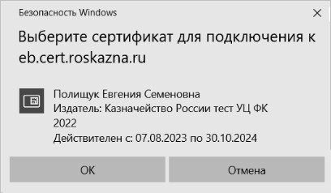
1. Окно сертификации пользователя
После прохождения авторизации откроется главная страница Личного кабинета пользователя, пример внешнего вида которой представлен на рисунке 2.
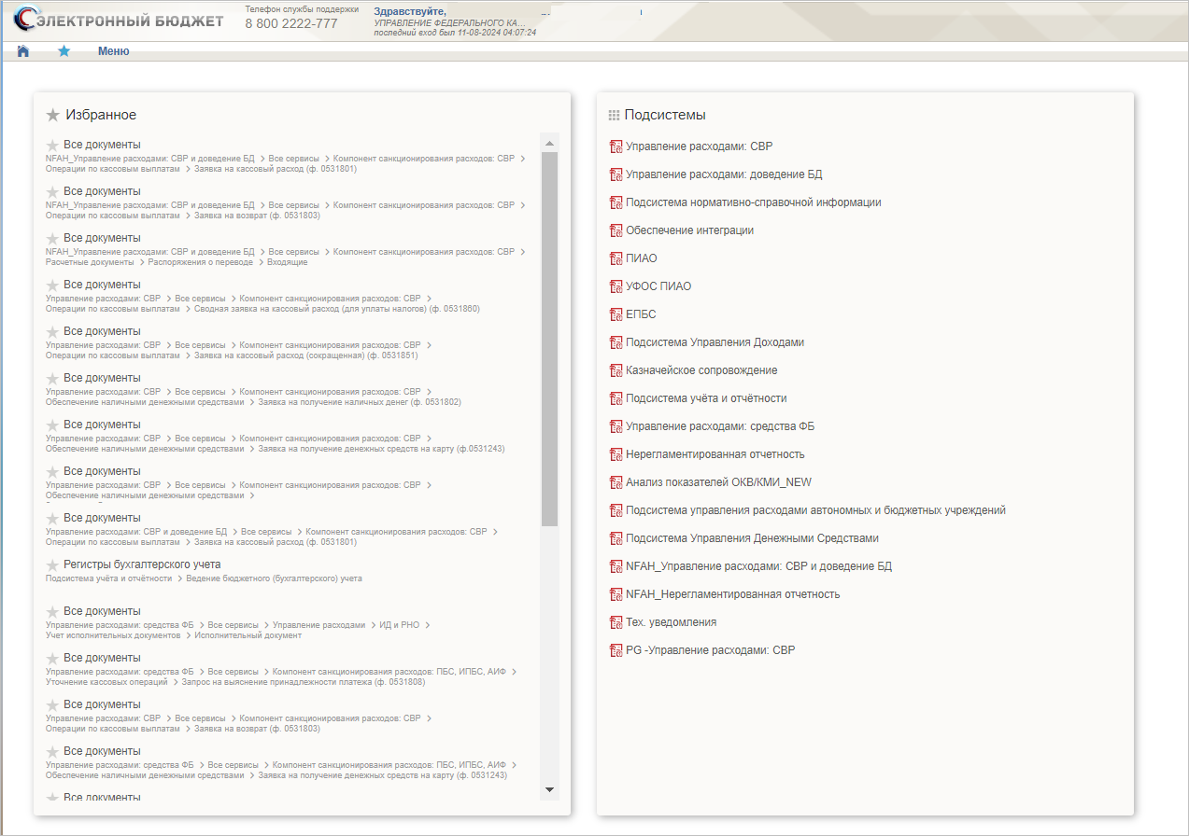
2. Главная страница веб-портала
Подробные сведения о Личном кабинете пользователя приведены в документе «Руководство работников (представителей) участников системы «Электронный бюджет» по работе с подсистемой системы «Электронный бюджет» на подсистему обеспечения интеграции подсистем (компонентов, модулей) государственной интегрированной информационной системы управления общественными финансами «Электронный бюджет», оператором которых является Федеральное казначейство.

Дополнительные настройки Подсистемы
Необходимо выполнить следующие настройки Подсистемы:
- На АРМ пользователя установлен сертификат, выданный для подключения к ЛК.
- Пользователю должны быть выданы права доступа, необходимые для выполнения операций.

Описание интерфейса, управляющих элементов и сообщений Компонента ДО ПУР ЭБ
Для работы с ПУР ЭБ пользователю необходимо войти в ЛК с помощью интернет-браузеров Яндекс.Браузер, Сhromium-gost и других веб-обозревателей, версии которых включены в репозитории ОС, присутствующих в едином реестре российских программ для электронных вычислительных машин и баз данных Министерства цифрового развития, связи и массовых коммуникаций Российской Федерации.
Для просмотра перечня доступных документов пользователю необходимо нажать пункт «Меню» и на панели навигации выбрать раздел «Управление расходами: средства ФБ».
Далее пройти по навигации до необходимого раздела, после чего на интерфейсе отобразится перечень доступных документов в Подсистеме (рис. 3).
Активировать нужный рабочий интерфейс можно, выбрав соответствующий пункт меню (например, списковая форма «Все документы») и щелкнув по нему левой кнопкой мыши (рис. 4).

Навигация
Раздел «Меню» (далее – Меню) служит для выбора вида деятельности. В Меню представлен список всех соответствующих подсистем. При выборе в Меню какой-либо подсистемы в рабочей области отображается перечень доступных типов документов (рис. 3).
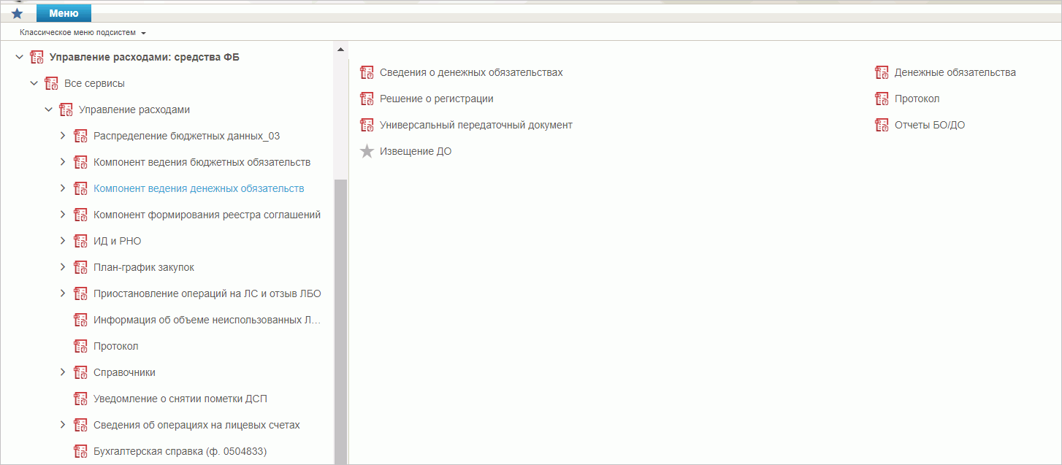
3. Раздел «Меню»
Для перехода к списковой форме документов определенного вида необходимо выполнить следующие действия:
- На панели «Меню» выбрать подсистему: «Управление расходами: средства ФБ» или «Управление расходами: СВР».
- Далее, перемещаясь по дереву навигации, перейти к искомому виду документов. Например, перейти по пути «Управление расходами: средства ФБ – Все сервисы – Управление расходами – Компонент ведения денежных обязательств – Сведения о денежных обязательствах» и в рабочей области выбрать пункт «Все документы» (рис. 4). Откроется списковая форма всех документов «Сведения о денежных обязательствах» (рис. 5).
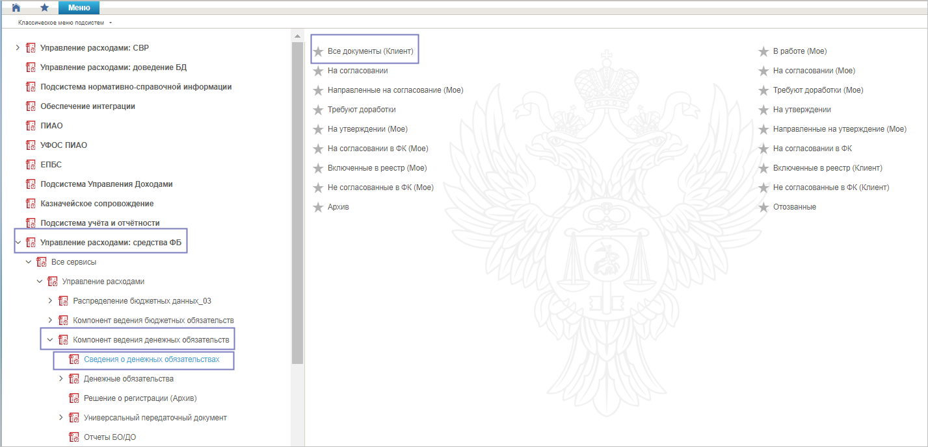
4. Переход к списковой форме документов

Списковая форма
Списковая форма содержит перечень экземпляров документов данного типа, доступных пользователю (рис. 5). Набор полей списковой формы зависит от атрибутов формируемых документов и может быть различным, в зависимости от выбранного справочника или документа.
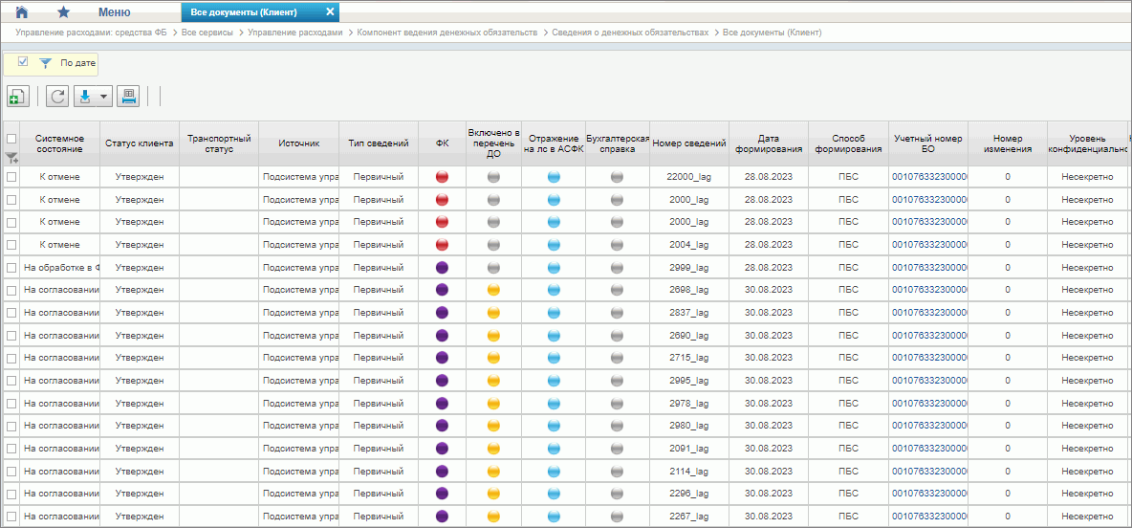
5. Списковая форма документов «Сведения о денежном обязательстве»
Набор отображаемых столбцов в табличной части можно изменить, используя инструмент настройки списка. Для этого нужно нажать правой кнопкой мыши на шапке таблицы списковой формы и в открывшемся списке выбрать опцию «Выбор колонок» (рис. 6).
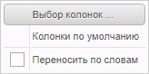
6. Меню действий с колонками
Появится окно с перечнем колонок: те реквизиты, рядом с которыми стоит галочка, отображаются в списковой форме. На рисунке 7 приведен пример выбора колонок для списковой формы всех документов «Сведения о денежном обязательстве».
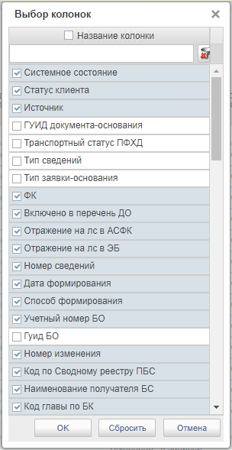
7. Окно «Выбор колонок» для выбора колонок СФ «Сведения о денежном обязательстве»

Преднастроенный фильтр глубины отбора документов
Для каждого формуляра при открытии СФ предусмотрен преднастроенный фильтр глубины отбора документов «Актуальный список документов» за последний год/месяц/неделю с учетом настроек фильтр-папок, из которых вызывается СФ документа.
При вызове пользователем формуляра из меню навигации открывается СФ документа. По умолчанию в параметрах СФ указывается преднастроенный фильтр глубины отбора документов «Год»/«Месяц»/«Неделя» с учетом настроек фильтр-папок, из которых вызывается СФ документа (рис. 8).
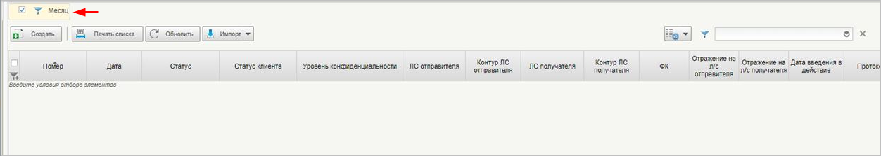
8. Списковая форма формуляра с предустановленным фильтром
Например: при поиске документов по статусам с преднастроенным фильтром «Месяц» на СФ будут выведены только документы за прошедший 31 календарный день.
При необходимости поиска документов за пределами преднастроенного фильтра пользователь может сбросить настройки посредством снятия галочки на преднастроенном фильтре (рис. 9).
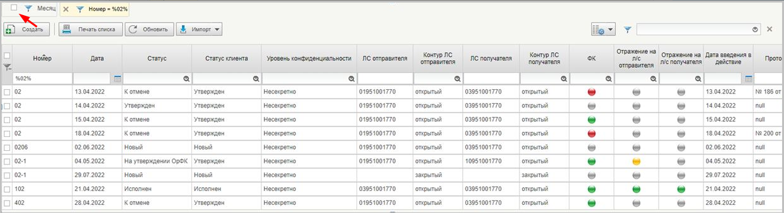
9. Сброс настройки на преднастроенном фильтре
К документам применяются фильтры:
- «Год» – равен текущая системная дата минус 365 календарных дней;
- «Квартал» – равен текущая системная дата минус 92 календарных дня;
- «Месяц» – равен текущая системная дата минус 31 календарный день;
- «Неделя» – равен текущая системная дата минус 7 календарных дней.
Для настройки фильтров необходимо выполнить следующие действия:
- Включить или отключить чекбокс преднастроенного фильтра в зависимости от необходимости.
- Осуществить фильтрацию документов по колонкам с помощью поля фильтров.
- При необходимости удалить ненужную фильтрацию в поле отображения сохраненных фильтров, нажав на крестик.
- Нажать на кнопку в рабочей области СФ.
Также есть возможность вывода на списковую форму всех реквизитов формуляра, не относящихся к табличной части.

Фильтр отбора документов по КБК
Для документов Компонента ДО ПУР ЭБ имеется возможность построения списка документов на СФ по КБК. Перечень документов, к которым применим фильтр, и путей навигации к ним приведен в таблице 5.
5. Фильтр по КБК для документов Компонента ДО ПУР ЭБ
Наименование документа | Навигация
Сведения о денежном обязательстве | Управление расходами: средства ФБ – Все сервисы – Управление расходами – Компонент ведения денежных обязательств – Сведения о денежном обязательстве – Все документы (Клиент)
Денежное обязательство | Управление расходами: средства ФБ – Все сервисы – Управление расходами – Компонент ведения денежных обязательств – Денежные обязательства – Перечень ДО
Для настройки фильтра необходимо выполнить следующие действия:
- Открыть СФ документа согласно навигации, приведенной в таблице 5.
- На панели инструментов СФ в поле фильтра  выбрать из выпадающего списка фильтр «Фильтрация по КБК».
- В открывшемся окне заполнить входные параметры (пример диалогового окна для заполнения входных параметров приведен на рисунке 10). Отбор документов осуществляется только по заданным параметрам (могут быть указаны все или только определенные параметры).
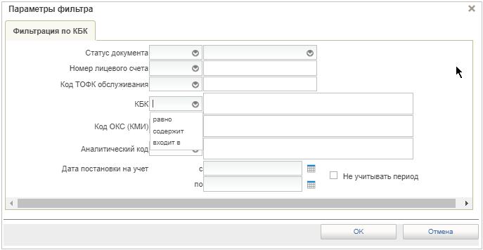
10. Окно «Параметры фильтра» для документа «Сведения о денежном обязательстве»
- В полях настройки фильтра с помощью выпадающего списка можно выбрать значения:
- «равно» – отбор по точно указанному параметру;
- «содержит» – отбор по заданному шаблону с применением знаков «%» и «_»;
- «входит в» – отбор нескольких точно заданных параметров, указанных через запятую.
- В реквизите «Статус» необходимо осуществить отбор по точно указанному параметру путем выбора значения из выпадающего списка. Если поле оставить пустым, отбор будет произведен по всем возможным статусам документов.
- В реквизитах «Дата и время актуализации ДО» (для ДО), «Дата постановки на учет» (для СДО) (далее – «Дата и время актуализации ДО»/«Дата постановки на учет») с помощью календаря в полях «с», «по» указать период, по которому необходимо отобрать документ. При наведении курсора на календарь появляется всплывающая подсказка: в реквизите «с» – «По умолчанию первое число текущего месяца», в реквизите «по» – «Текущая дата».
- Если не заполнены поля «Дата и время актуализации ДО»/«Дата постановки на учет» и чекбокс «Не учитывать период», то отбор осуществляется по данным за текущий месяц (с первого числа по текущую дату фильтрации).
- Если заполнены поля «Дата и время актуализации ДО»/«Дата постановки на учет» и чекбокс «Не учитывать период», то отбор осуществляется по чекбоксу «Не учитывать период».
- После заполнения всех необходимых полей нажать на кнопку «OK».
- При необходимости включить или отключить чекбокс преднастроенного фильтра глубины отбора документов (п. 5.3.3) или удалить ненужную фильтрацию в поле отображения сохраненных фильтров, нажав на крестик.
- Нажать на кнопку в рабочей области СФ. На СФ будут выведены документы согласно выбранному фильтру.

Фильтр-папки
Для более оперативной работы в дереве навигации вкладки «Формуляры» реализованы «Фильтр-папки», которые позволяют фильтровать документы по различным условиям (рис. 4).
Для документа «Сведения о денежном обязательстве» фильтрация по папкам выполняется по условиям, описанным в таблице 6.
6. Фильтр-папки документа «Сведения о денежном обязательстве»
Наименование папки | Условия фильтрации
Все документы (Клиент) | Отображаются все актуальные экземпляры документов «Сведения о денежном обязательстве»
В работе (Мое) | Отображаются экземпляры документов в статусе «Черновик», ответственным исполнителем в которых является текущий пользователь
На согласовании | Отображаются экземпляры документов в статусе «На согласовании»
На согласовании (Мое) | Отображаются экземпляры документов в статусе «На согласовании», ответственным за согласование которых на текущем этапе в соответствии с порядком согласования является текущий пользователь
Направленные на согласование (Мое) | Отображаются экземпляры документов в статусе «На согласовании», созданные текущим пользователем
Требуют доработки (Мое) | Отображаются экземпляры документов в статусе «Требует доработки», ответственным исполнителем в которых является текущий пользователь
Требуют доработки | Отображаются экземпляры документов в статусе «Требует доработки»
На утверждении | Отображаются экземпляры документов в статусе «На утверждении»
На утверждении (Мое) | Отображаются экземпляры документов в статусе «На утверждении», ответственным за утверждение которых является текущий пользователь
Направленные на утверждение (Мое) | Отображаются экземпляры документов в статусе «На утверждении», созданные текущим пользователем
На согласовании в ФК (Мое) | Отображаются экземпляры документов в статусе «Утвержден» и созданные текущим пользователем
На согласовании в ФК | Отображаются экземпляры документов в статусе «На согласовании в ФК»
Включенные в перечень (Мое) | Отображаются экземпляры документов, созданные текущим пользователем, включенные в Перечень ДО
Включенные в перечень | Отображаются экземпляры документов, включенные в Перечень ДО
Не согласованные в ФК (Мое) | Отображаются экземпляры документов, созданные текущим пользователем и получившие отказ в согласовании в ФК
Не согласованные в ФК (Клиент) | Отображаются экземпляры документов, получившие отказ в согласовании в ФК
Архив | Отображаются все экземпляры документов, в том числе неактуальные
Отозванные | Отображаются экземпляры документов в статусе «Отозван»

Панель инструментов
На панели инструментов списковой формы находится набор функций (кнопок), вызывающих доступные действия над экземплярами документов, и элементы настройки формы. Описание кнопок панели инструментов представлено в таблице 7.
7. Описание функциональных кнопок
Вид кнопки на интерфейсе | Значение кнопки (действия, функции)
 | Создать новый документ – при нажатии на кнопку открывается окно с активными полями для ввода данных
 | Открыть документ на редактирование – при нажатии на кнопку открывается окно для просмотра введенных данных
 | Открыть документ на просмотр – при нажатии на кнопку открывается окно для просмотра введенных данных без возможности редактирования
 | Создать копию документа – создать новый документ с данными, скопированными из выбранного документа
 | Удаление – удаление документа из Системы.  В корзину – удаление документа в корзину
 | Обновить список документов – обновление списка документов на интерфейсе
 | Печать документа
 | Печать списка – вывод на печать выбранных документов
 | Проверка подписи – вывод информации о наличии подписи и ее характеристиках
 | Пользовательский фильтр – вызывает окно для задания параметров поиска по документам
 | Применить фильтр
 | Сбросить фильтр (находится справа от элемента «Пользовательский фильтр»)
 | Экспорт – выгрузка документа в формате текстового файла или XML-файла в утвержденных форматах ТФО
 | Импорт – загрузка файла в текстовом формате в Систему в утвержденных форматах ТФО
 | Копия с вложениями – создать новый документ с данными, скопированными из выбранного документа
 | Подписать – наложение на документ электронной подписи
 | Удаление подписи – удаление наложенной ранее на документ электронной подписи
 | «Направить на согласование» – при нажатии на кнопку открывается диалоговое окно заполнения сведений по согласующим и утверждающим документ пользователям
 | «Согласовать» – при нажатии на кнопку открывается диалоговое окно с вариантами решения.  «Утвердить» – при нажатии на кнопку открывается диалоговое окно с вариантами решения.  «Взять в работу» – при нажатии на кнопку документ на статусе «Не согласован» переводится в статус «Черновик»
 | Редактировать лист согласования – при нажатии на кнопку открывается окно для указания Согласующего и Утверждающего
 | Настройки списковой формы – при нажатии на кнопку открывается окно для задания параметров списковой формы
 | Отключение контроля авансового ДО – при нажатии на кнопку открывается окно для заполнения причины понижения контроля
 | Включить контроль авансового ДО – при нажатии на кнопку запускается операция включения контроля авансового ДО

Работа с формуляром (визуальной формой документа)
Перечень типовых операций при работе с формуляром (визуальной формой документа) представлен ниже:
- заполнение полей данными путем ручного ввода;
- заполнение полей данными путем выбора из выпадающего списка;
- заполнение полей данными путем выбора из справочника/календаря;
- заполнение табличной части формуляра;
- сохранение документа.
Для заполнения поля с помощью ручного ввода необходимо выбрать курсором доступное поле с белым фоном (рис. 11) и вручную ввести необходимую информацию. Поля с серым фоном недоступны для ручного заполнения, данные в них отображаются автоматически.
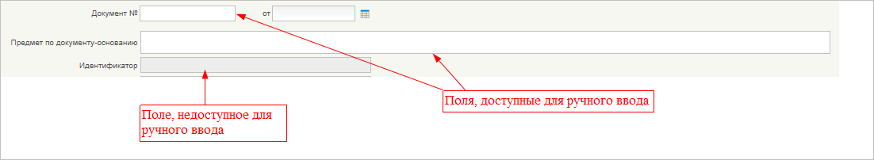
11. Пример полей ВФ для ручного ввода
Для заполнения полей путем выбора из выпадающего списка необходимо нажать курсором на знак стрелки внутри поля документа и в выпадающем списке выбрать необходимый вариант. Пример работы представлен на рисунке 12.
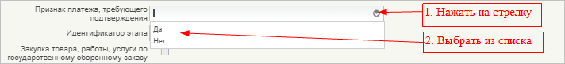
12. Пример полей ВФ с выбором из выпадающего списка
Для заполнения полей данными путем выбора из справочника или календаря необходимо нажать курсором на значок справа от поля:
– для открытия справочника;
– для открытия календаря.
Пример приведен на рисунке 13.
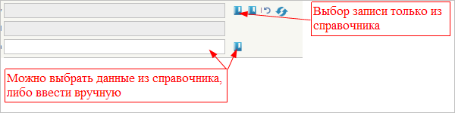
13. Пример заполнения поля с помощью выбора данных из справочника
После нажатия на кнопку вызова справочника откроется визуальная форма для выбора необходимых данных из перечня в справочнике. Требуется с помощью курсора выбрать нужную запись и нажать «Ок». Пример приведен на рисунке 14.
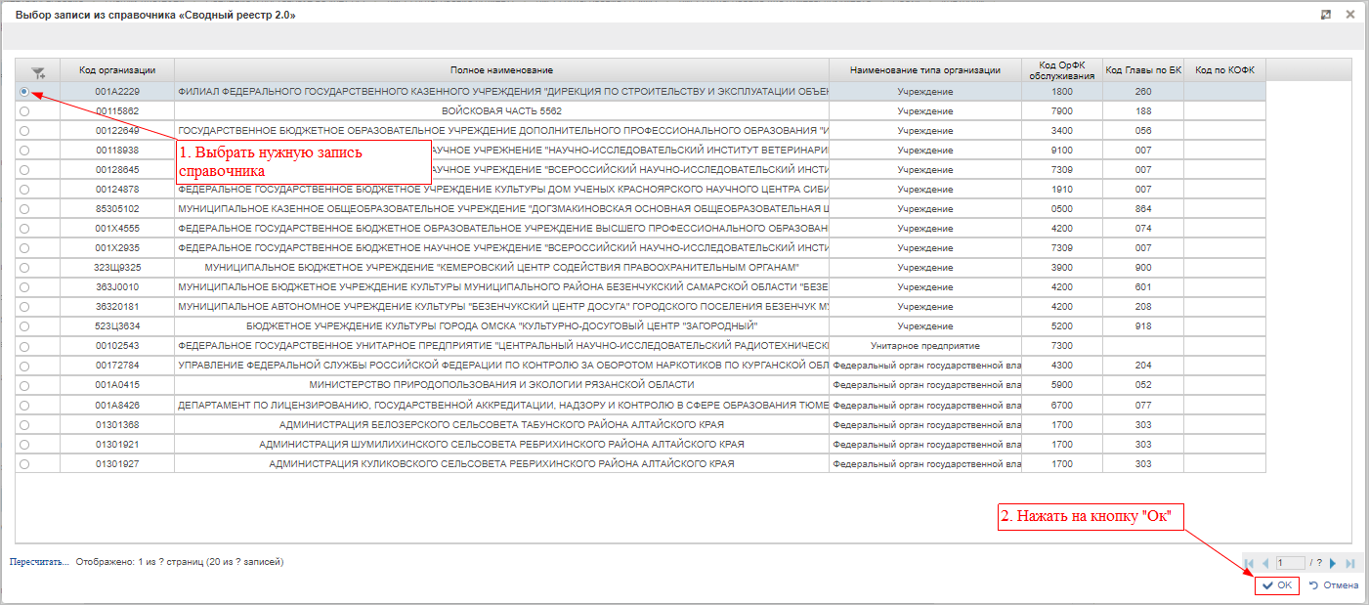
14. Действия при выборе данных из справочника
После нажатия на кнопку вызова календаря откроется справочник «Календарь». С помощью стрелок в шапке справочника необходимо выбрать месяц и год, а в табличной части справочника – число месяца. Пример представлен на рисунке 15.
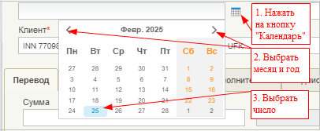
15. Пример выбора даты в календаре
На визуальной форме помимо блока с полями для заполнений данными нередко присутствует табличная часть. Это блок, сформированный в виде построчной таблицы. Пример табличного блока приведен на рисунке 16.
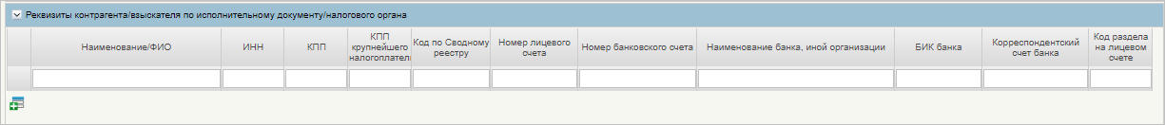
16. Пример табличной части на визуальной форме формуляра
По умолчанию в табличной части доступна для заполнения только одна строка. Правила заполнения полей строки аналогичны общим правилам заполнения полей формуляра, описанным выше.
Для добавления последующих строк в таблице необходимо нажать на кнопку , расположенную под нижней строкой таблицы. Добавится новая строка, доступная для заполнения данными.
При наличии двух и более строк с данными возможно копирование или удаление выбранной строки. Пример работы с табличной частью приведен на рисунке 17.
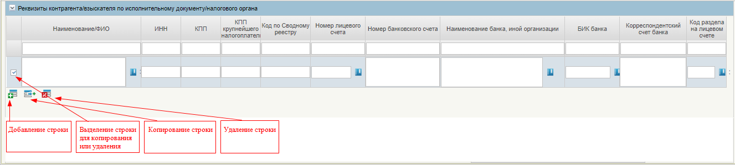
17. Возможные действия в табличной части
После заполнения/редактирования полей формуляра (визуальной формы документа) требуется сохранить данные. Для этого необходимо нажать на одну из следующих кнопок, расположенных в правом верхнем углу визуальной формы:
– сохранить данные;
– сохранить данные и закрыть окно;
– закрыть без сохранения.

Просмотр истории выгрузки/загрузки документа
Для просмотра статуса и истории выгрузки/загрузки документа в различных системах/подсистемах требуется открыть списковую форму нужного документа (см. п. 5.3.2) и выделить необходимый формуляр. Внизу экрана загрузится краткая форма документа, после чего требуется перейти на вкладку «Содержание» и подвкладку «История загрузки/выгрузки». Также вкладка доступна на ВФ документа.
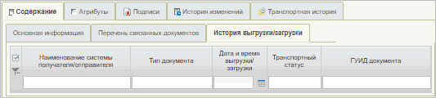
18. Вкладка «История выгрузки/загрузки»
Вкладка содержит следующие информационные поля:
- «Наименование системы получателя/отправителя»;
- «Тип документа»;
- «Дата и время выгрузки/загрузки»;
- «Транспортный статус»;
- «ГУИД документа».

Формирование и ведение справочников
В подсистеме управления расходами при формировании Сведений о ДО используются данные следующих справочников, которые ведутся Подсистемой НСИ ЭБ:
- централизованные:
- справочник «Лицевые счета»;
- справочник «ЕГРЮЛ»;
- справочник «ТОФК»;
- справочник «Бюджеты»;
- справочник «Сводный реестр»;
- справочник «Расходы (КБК)»;
- общероссийские:
- справочник «Таблица соответствия кодов ОКАТО кодам ОКТМО»;
- справочник «ОКВ»;
- справочник «ОКАТО-ОКТМО»;
- отраслевые:
- справочник «Федеральные адресные инвестиционные программы ФАИП».
Для автоматического заполнения формуляра «Лист согласования Сведений о ДО» используется справочник «Шаблон листа согласования», который ведется самостоятельно пользователями.

Заполнение справочника «Шаблон листа согласования»

Порядок заполнения справочника «Шаблон листа согласования»
Для начала работы со справочником «Шаблон листа согласования» необходимо выполнить следующие действия:
- На панели «Меню» выбрать ветку:
- «Управление расходами: СВР – Все сервисы»;
- «Управление расходами: доведение БД – Все сервисы»;
- «Управление расходами: средства ФБ – Все сервисы – Управление расходами».
- Далее, перемещаясь по дереву навигации, развернуть ветку «Справочники» и выбрать справочник «Шаблон листа согласования (Клиент)».
- Нажать кнопку (Создать новый документ).
Откроется визуальная форма экземпляра формуляра «Шаблон листа согласования» с возможностью ее редактирования (рис. 19 – 20).
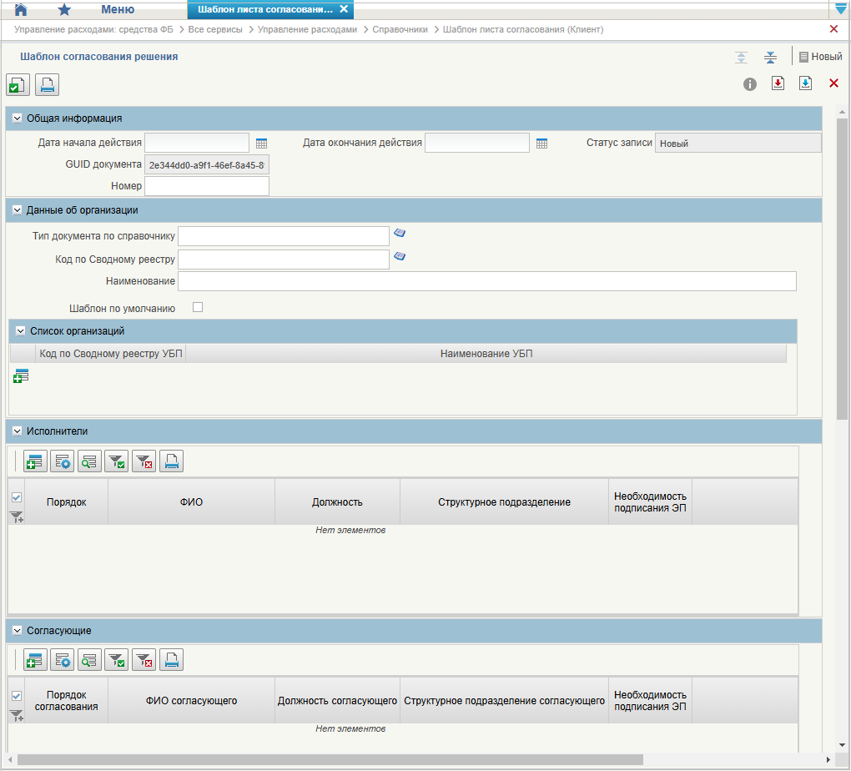
19. Визуальная форма экземпляра формуляра «Шаблон листа согласования» (начало)
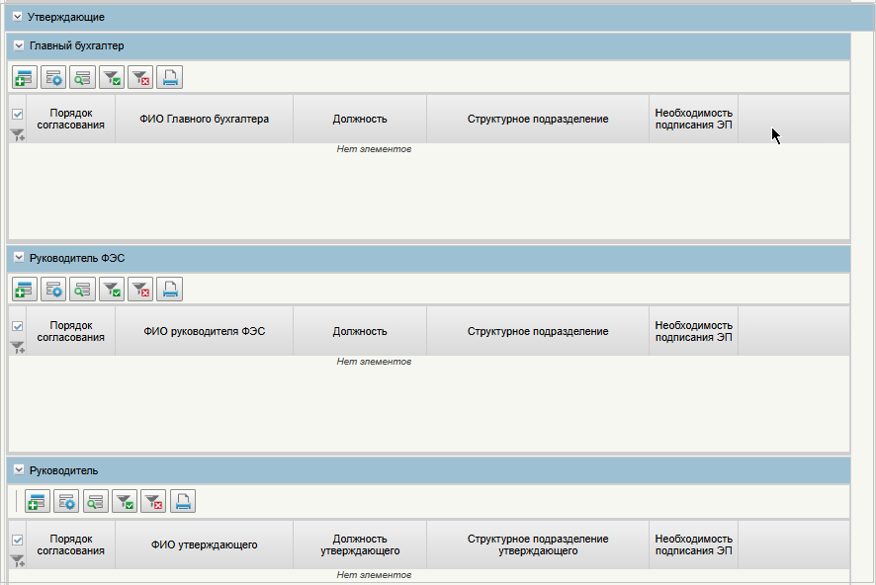
20. Визуальная форма экземпляра формуляра «Шаблон листа согласования» (окончание)
- В открывшейся визуальной форме экземпляра формуляра «Шаблон листа согласования» необходимо вручную заполнить реквизиты, приведённые в таблице 8. Реквизиты, не указанные в таблице, заполняются автоматически.
8. Описание полей формуляра «Шаблон листа согласования»
Наименование реквизита | Описание реквизита
Блок «Общая информация»
Дата начала действия | Выбор из календаря или автоматическое заполнение текущей датой
Дата окончания действия | Выбор из календаря или автоматическое заполнение текущей датой
Номер | Указывается вручную
Блок «Данные об организации»
Тип документа по справочнику | Выбор значения из справочника «Типы документов
Код по Сводному реестру | Указывается код по Сводному реестру. Заполняется вручную выбором актуальной записи из справочника «Сводный реестр»
Наименование | Заполняется автоматически наименованием организации, от имени которой заполняется текущий ШЛС, на основании указанного кода в реквизите «Код по Сводному реестру»
Шаблон по умолчанию | Чекбокс. В положении «Да» (вкл.) устанавливает данный ШЛС как шаблон по умолчанию
Табличная часть
Блок «Список организаций»
Код по Сводному реестру УБП | Указывается код УБП по Сводному реестру. Заполняется вручную выбором актуальной записи из справочника «Сводный реестр»
Наименование УБП | Заполняется автоматически наименованием УБП на основании указанного кода в реквизите «Код по Сводному реестру УБП»
Блок «Исполнители»
Порядок | Указывается очередность исполнения от 1 по порядку. При параллельном исполнении указываются одинаковые цифры, при последовательном цифры по порядку
ФИО | Выбор из списка справочника «Организационно-штатная структура»
Необходимость подписания ЭП | Чекбокс. В положении «Да» (вкл.) указывается необходимость подписания ЭП пользователя
Блок «Согласующие»
Порядок согласования | Указывается очередность согласования от 1 по порядку. При параллельном согласовании указываются одинаковые цифры, при последовательном цифры по порядку
ФИО согласующего | Выбор из списка справочника «Организационно-штатная структура»
Необходимость подписания ЭП | Указывается необходимость подписания ЭП пользователя (выбор из значений «Да»/«Нет»)
Блок «Утверждающие»
Табличная часть «Главный бухгалтер»
Порядок согласования | Указывается очередность согласования от 1 по порядку. При параллельном согласовании указываются одинаковые цифры, при последовательном цифры по порядку
ФИО Главного бухгалтера | Выбор из списка справочника «Организационно-штатная структура»
Необходимость подписания ЭП | Чекбокс. В положении «Да» (вкл.) указывается необходимость подписания ЭП пользователя
Табличная часть «Руководитель ФЭС»
Порядок согласования | Указывается очередность согласования от 1 по порядку. При параллельном согласовании указываются одинаковые цифры, при последовательном цифры по порядку
ФИО Руководителя ФЭС | Выбор из списка справочника «Организационно-штатная структура»
Необходимость подписания ЭП | Чекбокс. В положении «Да» (вкл.) указывается необходимость подписания ЭП пользователя
Табличная часть «Руководитель»
Порядок согласования | Указывается очередность согласования от 1 по порядку. При параллельном согласовании указываются одинаковые цифры, при последовательном цифры по порядку
ФИО утверждающего | Выбор из списка справочника «Организационно-штатная структура»
Необходимость подписания ЭП | Чекбокс. В положении «Да» (вкл.) указывается необходимость подписания ЭП пользователя
- При необходимости в разделах «Исполнители», «Согласующие», «Утверждающие» добавить в табличную часть строки для указания пользователей, имеющих на это права. После добавления пользователя в табличную часть в нужном формуляре заполнится вкладка «Лист согласования».
Примечание. В случае, если в организации отсутствует главный бухгалтер (организации с неполным составом утверждающих), то руководитель, помимо утверждающего, должен получить роль главного бухгалтера. Допустимые для главного бухгалтера роли перечислены в табличной части «Описание набора ЭП» справочника «Типы документов» (для типа документа, на который создается шаблон).
- Существуют последовательные и параллельные процессы исполнения/согласования/утверждения.
Последовательное согласование необходимо в случае, если нескольким пользователям нужно выполнить операцию по исполнению/согласованию/утверждению друг за другом. Для этого в поле «Порядок согласования» указывают цифры по порядку, например «1, 2, 3» в зависимости от количества пользователей.
Процесс параллельного исполнения/согласования/утверждения необходим в случае:
- если у нескольких пользователей есть возможность исполнения/согласования/утверждения, но при этом выполнять данную функцию должен один;
- если один из пользователей отсутствует, например, в отпуске.
В поле «Порядок согласования» указываются одинаковые цифры, например, «1, 1, 1» в зависимости от количества пользователей. В этом случае последовательный характер процессов исполнения/согласования/утверждения отсутствует и операции выполняются независимо друг от друга.
- Для проверки документа нажать кнопку (Проверить документ).
- После прохождения всех контролей необходимо сохранить экземпляр формуляра «Шаблон листа согласования», нажав на кнопку «Сохранить» окна «Результаты проверки».
- Далее необходимо закрыть экземпляр формуляра «Шаблон листа согласования», нажав кнопку (Закрыть окно редактирования) в верхнем правом углу.
- Можно также воспользоваться кнопкой (Сохранить изменения и закрыть окно) или кнопкой (Сохранить изменения) и кнопкой (Закрыть окно редактирования).

Использование сохраненных записей справочника «Шаблон листа согласования»
При создании новых документов, используемых при ведении денежных обязательств, для настройки листа согласования можно воспользоваться сохраненными записями справочника «Шаблон листа согласования». Для этого необходимо на вкладке «Лист согласования» в верхнем левом углу нажать на активную ссылку . Для выбора будут доступны шаблоны, в которых исполнителем указан текущий пользователь.

Общие справочники
Общие справочники, приведенные в данном разделе в качестве обзорной информации, доступны пользователям ПУР ЭБ исключительно для просмотра.
Для просмотра справочников необходимо выполнить следующие действия:
- На панели «Меню» выбрать ветку:
- «Управление расходами: СВР – Все сервисы»;
- «Управление расходами: доведение БД – Все сервисы»;
- «Управление расходами: средства ФБ – Все сервисы – Управление расходами».
- Далее, перемещаясь по дереву навигации, развернуть ветку «Справочники» (рис. 21).
- Выбрать нужный справочник из списка доступных. Список доступных справочников может меняться в зависимости от пользовательских настроек.
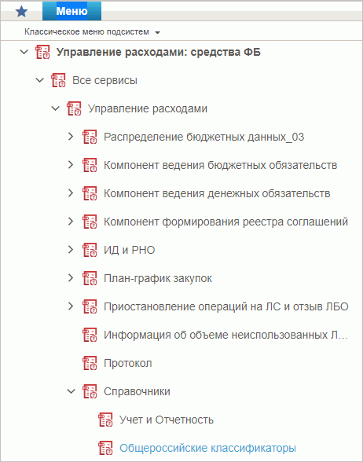
21. Пункт меню «Справочники»
Перечень справочников, присутствующих в списке:
- Учет и Отчетность:
- Структуры документов для учета;
- Справочник отчетов по ЛС;
- Настройка запросов к ПУиО;
- Перечень показателей состояния лицевого счета;
- Показатели состояния лицевого счета;
- Общероссийские классификаторы:
- Общероссийский классификатор территорий муниципальных образований (ОКТМО);
- Общероссийский классификатор стран мира (ОКСМ);
- Общероссийский классификатор единиц измерения (ОКЕИ);
- Общероссийский классификатор валют (ОКВ);
- Таблица соответствия КБК;
- ГРБС, необслуживающиеся в ЭБ;
- Шаблон листа согласования (Клиент);
- Виды НПА (Законодательные и иные правовые акты, определяющие расходные обязательства РФ);
- Объекты капитальных вложений (ОКВ/ОКС);
- Коды глав (ведомств);
- Коды видов расходов;
- Коды по ФКР;
- Коды целей субсидий/субвенций;
- Коды направлений расходов;
- Коды по КЦСР;
- Коды бюджетной классификации (КБК);
- Коды бюджетной классификации Расходы (КБК);
- Коды бюджетной классификации Доходы (КБК);
- Единый государственный реестр юридических лиц (ЕГРЮЛ);
- Сводный реестр;
- Лицевые счета;
- ТОФК;
- Бюджеты;
- Таблица соответствия кодов ОКАТО кодам ОКТМО;
- Таблица соответствия Видов Типам;
- Виды соглашений МФ;
- Схема кооперации;
- Группировка показателей ЛС;
- Календарь;
- КБК Виды источников 2.0;
- Причины отказа;
- Типы контролей;
- Сферы бюджетного планирования;
- Департаменты МФ РФ;
- Виды специальных указаний;
- БА, ЛБО за счет целевых иностранных кредитов и перечень ПНО;
- Виды дополнительной информации для внесения в роспись;
- Виды изменений СБР;
- Виды оснований для внесения изменений в Роспись (По вопросу);
- Аналитические коды;
- Количество лет бюджетного планирования;
- Иерархия КБК;
- Перечень кодов мероприятий по информатизации;
- Взаимодействие с внешними системами;
- Период действия ПОФР;
- КБК Источники;
- Контрольные сроки обработки документов;
- Центр компетенции;
- Связи документов;
- Список организаций, которым не доступны функции формирования документов в ЕИС;
- Соответствие групп расходов и допустимых авансовых платежей;
- Настройки;
- Перечень НПА;
- Соответствие типов БС и ЛС;
- Банковские счета ФК;
- Российские Банки;
- Соответствие центров специализации и расчётных центров;
- Соответствие банковского счёта ТОФК (40116) организации, включённой в Сводный реестр;
- Составы управлений Федерального Казначейства;
- Банковские карты;
- Основания платежа;
- Статусы плательщика;
- Реестр ИП и КФХ;
- Версии документов (отчетов);
- Правила определения группы рискоемкости;
- Разделы лицевого счета;
- Национальные (федеральные) проекты;
- Реестр приостанавливаемых операций;
- Аналитические коды доходов и источников;
- Виды деятельности (источники средств);
- Символы кассовой отчетности;
- Книга регистрации казначейских счетов;
- Перечень специализаций;
- Соответствия кодов видов расходов кодам видов выплат на банковские карты «Мир» физических лиц;
- Коды субсидий НУБП;
- Курсы валют;
- Склонения валютных единиц;
- Информационные системы.

Справочник «Структуры документов для учета»
- На панели «Меню» выбрать ветку:
- «Управление расходами: СВР – Все сервисы»;
- «Управление расходами: доведение БД – Все сервисы»;
- «Управление расходами: средства ФБ – Все сервисы – Управление расходами».
- Далее, перемещаясь по дереву навигации, развернуть ветку «Справочники – Учет и Отчетность».
- Выбрать справочник «Структуры документов для учета» (рис. 22).
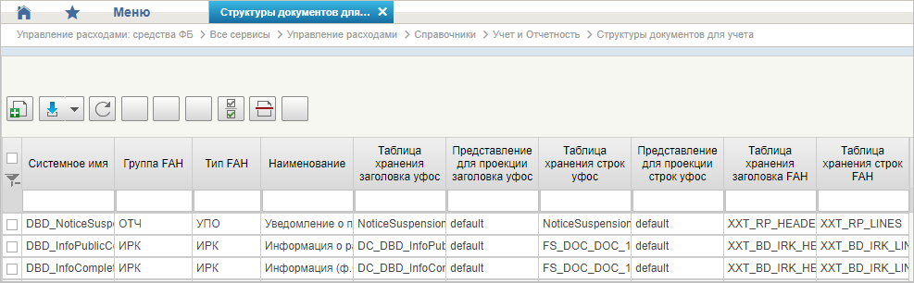
22. Справочник «Структуры документов для учета»
Перечень полей списковой формы, присутствующих в справочнике по умолчанию:
- Системное имя;
- Группа FAH;
- Тип FAH;
- Наименование;
- Таблица хранения заголовка УФОС;
- Представление для проекции заголовка УФОС;
- Таблица хранения строк УФОС;
- Представление для проекции строк УФОС;
- Таблица хранения заголовка FAH;
- Таблица хранения строк FAH.

Справочник «Справочник отчетов по ЛС»
- На панели «Меню» выбрать ветку:
- «Управление расходами: СВР – Все сервисы»;
- «Управление расходами: доведение БД – Все сервисы»;
- «Управление расходами: средства ФБ – Все сервисы – Управление расходами».
- Далее, перемещаясь по дереву навигации, развернуть ветку «Справочники – Учет и Отчетность».
- Выбрать справочник «Справочник отчетов по ЛС» (рис. 23).
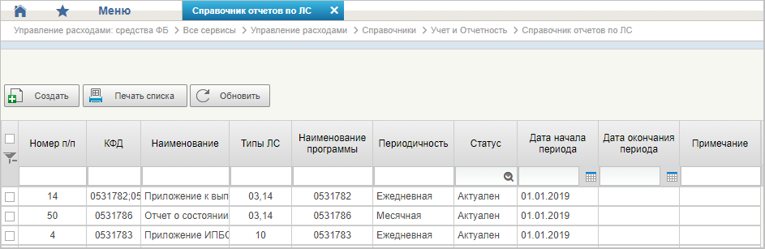
23. Справочник «Справочник отчетов по ЛС»
Перечень полей, присутствующих в справочнике по умолчанию:
- Номер п/п;
- КФД;
- Наименование;
- Типы ЛС;
- Наименование программы;
- Периодичность;
- Статус;
- Дата начала периода;
- Дата окончания периода;
- Примечание.

Справочник «Настройка запросов к ПУиО»
- На панели «Меню» выбрать ветку:
- «Управление расходами: СВР – Все сервисы»;
- «Управление расходами: доведение БД – Все сервисы»;
- «Управление расходами: средства ФБ – Все сервисы – Управление расходами».
- Далее, перемещаясь по дереву навигации, развернуть ветку «Справочники – Учет и Отчетность».
- Выбрать справочник «Настройка запросов к ПУиО» (рис. 24).
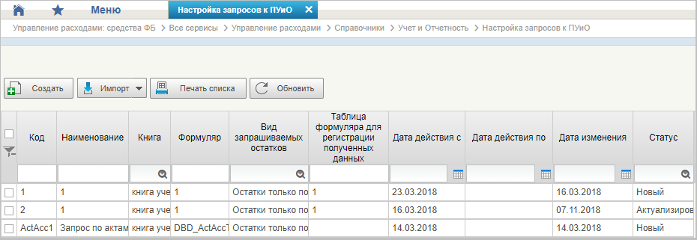
24. Справочник «Настройка запросов к ПУиО»
Перечень полей, присутствующих в справочнике по умолчанию:
- Код;
- Наименование;
- Книга;
- Формуляр;
- Вид запрашиваемых остатков;
- Таблица формуляра для регистрации полученных данных;
- Дата действия с;
- Дата действия по;
- Дата изменения;
- Статус.

Справочник «Перечень показателей состояния лицевого счета»
- На панели «Меню» выбрать ветку:
- «Управление расходами: СВР – Все сервисы»;
- «Управление расходами: доведение БД – Все сервисы»;
- «Управление расходами: средства ФБ – Все сервисы – Управление расходами».
- Далее, перемещаясь по дереву навигации, развернуть ветку «Справочники – Учет и Отчетность».
- Выбрать справочник «Перечень показателей состояния лицевого счета» (рис. 25).
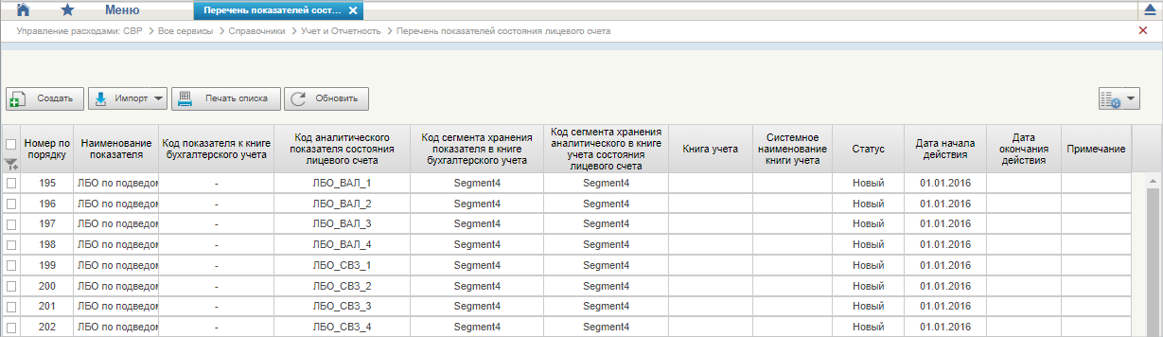
25. Справочник «Перечень показателей состояния лицевого счета»
Перечень полей, присутствующих в справочнике по умолчанию:
- Номер по порядку;
- Наименование показателя;
- Код показателя к книге бухгалтерского учета;
- Код аналитического показателя состояния лицевого счета;
- Код сегмента хранения показателя в книге бухгалтерского учета;
- Код сегмента хранения аналитического в книге учета состояния лицевого счета;
- Книга учета;
- Системное наименование книги учета;
- Статус;
- Дата начала действия;
- Дата окончания действия;
- Примечание.

Справочник «Показатели состояния лицевого счета»
- На панели «Меню» выбрать ветку:
- «Управление расходами: СВР – Все сервисы»;
- «Управление расходами: доведение БД – Все сервисы»;
- «Управление расходами: средства ФБ – Все сервисы – Управление расходами».
- Далее, перемещаясь по дереву навигации, развернуть ветку «Справочники – Учет и Отчетность».
- Выбрать справочник «Показатели состояния лицевого счета» (рис. 26).
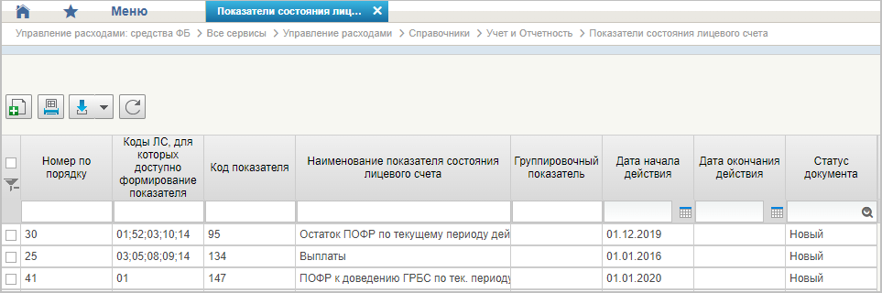
26. Справочник «Показатели состояния лицевого счета»
Перечень полей, присутствующих в справочнике по умолчанию:
- Номер по порядку;
- Коды ЛС, для которых доступно формирование показателя;
- Код показателя;
- Наименование показателя состояния лицевого счета;
- Группировочный показатель;
- Дата начала действия;
- Дата окончания действия;
- Статус документа.

Справочник «Общероссийский классификатор территорий муниципальных образований (ОКТМО)»
- На панели «Меню» выбрать ветку:
- «Управление расходами: СВР – Все сервисы»;
- «Управление расходами: доведение БД – Все сервисы»;
- «Управление расходами: средства ФБ – Все сервисы – Управление расходами».
- Далее, перемещаясь по дереву навигации, развернуть ветку «Справочники – Общероссийские классификаторы».
- Выбрать справочник «Общероссийский классификатор территорий муниципальных образований (ОКТМО)» (рис. 27).
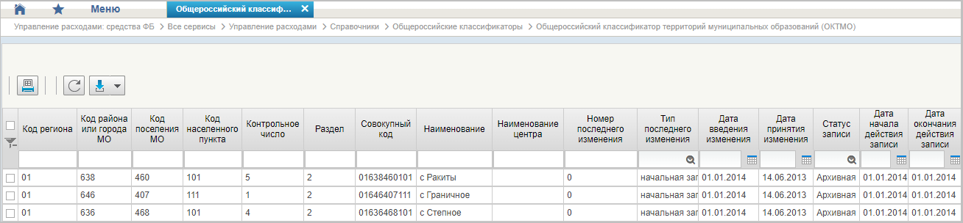
27. Справочник «Общероссийский классификатор территорий муниципальных образований (ОКТМО)»
Перечень полей, присутствующих в справочнике по умолчанию:
- Код региона;
- Код района или города МО;
- Код поселения МО;
- Код населенного пункта;
- Контрольное число;
- Раздел;
- Совокупный код;
- Наименование;
- Наименование центра;
- Номер последнего изменения;
- Тип последнего изменения;
- Дата введения изменения;
- Дата принятия изменения;
- Статус записи;
- Дата начала действия записи;
- Дата окончания действия записи.

Справочник «Общероссийский классификатор стран мира (ОКСМ)»
- На панели «Меню» выбрать ветку:
- «Управление расходами: СВР – Все сервисы»;
- «Управление расходами: доведение БД – Все сервисы»;
- «Управление расходами: средства ФБ – Все сервисы – Управление расходами».
- Далее, перемещаясь по дереву навигации, развернуть ветку «Справочники – Общероссийские классификаторы».
- Выбрать справочник «Общероссийский классификатор стран мира (ОКСМ)» (рис. 28).
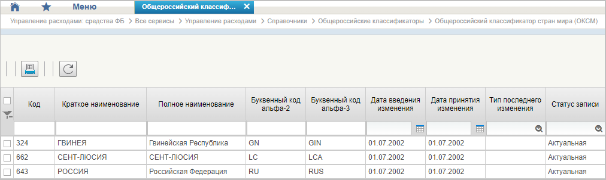
28. Справочник «Общероссийский классификатор стран мира (ОКСМ)»
Перечень полей, присутствующих в справочнике по умолчанию:
- Код;
- Краткое наименование;
- Полное наименование;
- Буквенный код альфа-2;
- Буквенный код альфа-3;
- Дата введения изменения;
- Дата принятия изменения;
- Тип последнего изменения;
- Статус записи.

Справочник «Общероссийский классификатор единиц измерения (ОКЕИ)»
- На панели «Меню» выбрать ветку:
- «Управление расходами: СВР – Все сервисы»;
- «Управление расходами: доведение БД – Все сервисы»;
- «Управление расходами: средства ФБ – Все сервисы – Управление расходами».
- Далее, перемещаясь по дереву навигации, развернуть ветку «Справочники – Общероссийские классификаторы».
- Выбрать справочник «Общероссийский классификатор единиц измерения (ОКЕИ)» (рис. 29).
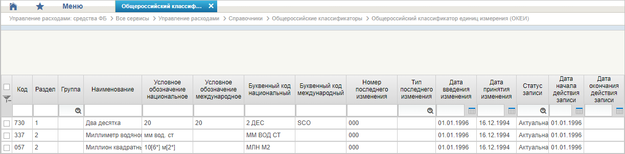
29. Справочник «Общероссийский классификатор единиц измерения (ОКЕИ)»
Перечень полей, присутствующих в справочнике по умолчанию:
- Код;
- Раздел;
- Группа;
- Наименование;
- Условное обозначение национальное;
- Условное обозначение международное;
- Буквенный код национальный;
- Буквенный код международный;
- Номер последнего изменения;
- Тип последнего изменения;
- Дата введения изменения;
- Дата принятия изменения;
- Статус записи;
- Дата начала действия записи;
- Дата окончания действия записи.

Справочник «Общероссийский классификатор валют (ОКВ)»
- На панели «Меню» выбрать ветку:
- «Управление расходами: СВР – Все сервисы»;
- «Управление расходами: доведение БД – Все сервисы»;
- «Управление расходами: средства ФБ – Все сервисы – Управление расходами».
- Далее, перемещаясь по дереву навигации, развернуть ветку «Справочники – Общероссийские классификаторы».
- Выбрать справочник «Общероссийский классификатор валют (ОКВ)» (рис. 30).
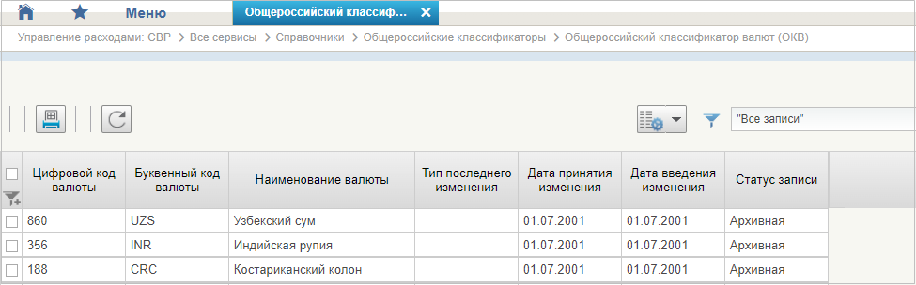
30. Справочник «Общероссийский классификатор валют (ОКВ)»
Перечень полей, присутствующих в справочнике по умолчанию:
- Цифровой код валюты;
- Буквенный код валюты;
- Наименование валюты;
- Тип последнего изменения;
- Дата принятия изменения;
- Дата введения изменения;
- Статус записи.

Справочник «Таблица соответствия КБК»
- На панели «Меню» выбрать ветку:
- «Управление расходами: СВР – Все сервисы»;
- «Управление расходами: доведение БД – Все сервисы»;
- «Управление расходами: средства ФБ – Все сервисы – Управление расходами».
- Далее, перемещаясь по дереву навигации, развернуть ветку «Справочники».
- В рабочей области выбрать справочник «Таблица соответствия КБК» (рис. 31).
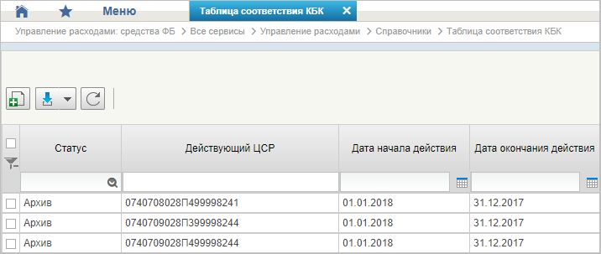
31. Справочник «Таблица соответствия КБК»
Перечень полей, присутствующих в справочнике по умолчанию:
- Статус;
- Действующий ЦСР;
- Дата начала действия;
- Дата окончания действия.

Справочник «ГРБС, необслуживающиеся в ЭБ»
- На панели «Меню» выбрать ветку:
- «Управление расходами: СВР – Все сервисы»;
- «Управление расходами: доведение БД – Все сервисы»;
- «Управление расходами: средства ФБ – Все сервисы – Управление расходами».
- Далее, перемещаясь по дереву навигации, развернуть ветку «Справочники».
- Выбрать справочник «ГРБС, необслуживающиеся в ЭБ» (рис. 32).
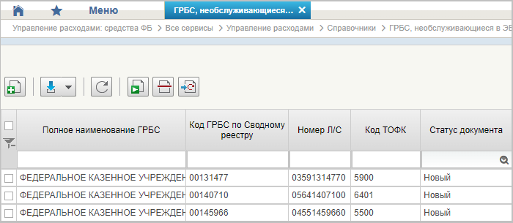
32. Справочник «ГРБС, необслуживающиеся в ЭБ»
Перечень полей, присутствующих в справочнике по умолчанию:
- Полное наименование ГРБС;
- Код ГРБС по Сводному реестру;
- Номер Л/С;
- Код ТОФК;
- Статус документа.

Справочник «Виды НПА (Законодательные и иные правовые акты, определяющие расходные обязательства РФ)»
- На панели «Меню» выбрать ветку:
- «Управление расходами: СВР – Все сервисы»;
- «Управление расходами: доведение БД – Все сервисы»;
- «Управление расходами: средства ФБ – Все сервисы – Управление расходами».
- Далее, перемещаясь по дереву навигации, развернуть ветку «Справочники».
- Выбрать справочник «Виды НПА (Законодательные и иные правовые акты, определяющие расходные обязательства РФ)» (рис. 33).
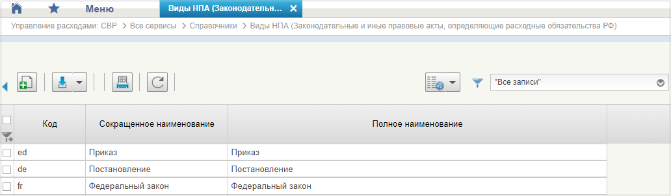
33. Справочник «Виды НПА (Законодательные и иные правовые акты, определяющие расходные обязательства РФ)»
Перечень полей, присутствующих в справочнике по умолчанию:
- Код;
- Сокращенное наименование;
- Полное наименование.

Справочник «Объекты капитальных вложений (ОКВ/ОКС)»
- На панели «Меню» выбрать ветку:
- «Управление расходами: СВР – Все сервисы»;
- «Управление расходами: доведение БД – Все сервисы»;
- «Управление расходами: средства ФБ – Все сервисы – Управление расходами».
- Далее, перемещаясь по дереву навигации, развернуть ветку «Справочники».
- Выбрать справочник «Объекты капитальных вложений (ОКВ/ОКС)» (рис. 34).
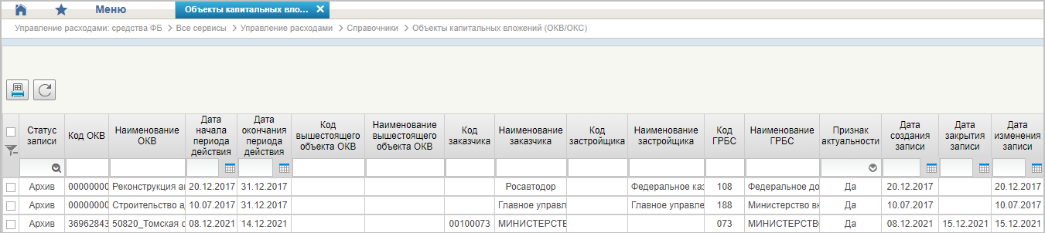
34. Справочник «Объекты капитальных вложений (ОКВ/ОКС)»
Перечень полей, присутствующих в справочнике по умолчанию:
- Статус записи;
- Код ОКВ;
- Наименование ОКВ;
- Дата начала периода действия;
- Дата окончания периода действия;
- Код вышестоящего объекта ОКВ;
- Наименование вышестоящего объекта ОКВ;
- Код заказчика;
- Наименование заказчика;
- Код застройщика;
- Наименование застройщика;
- Код ГРБС;
- Наименование ГРБС;
- Признак актуальности;
- Дата создания записи;
- Дата закрытия записи;
- Дата изменения записи.

Справочник «Коды глав (ведомств)»
- На панели «Меню» выбрать ветку:
- «Управление расходами: СВР – Все сервисы»;
- «Управление расходами: доведение БД – Все сервисы»;
- «Управление расходами: средства ФБ – Все сервисы – Управление расходами».
- Далее, перемещаясь по дереву навигации, развернуть ветку «Справочники».
- Выбрать справочник «Коды глав (ведомств)» (рис. 35).
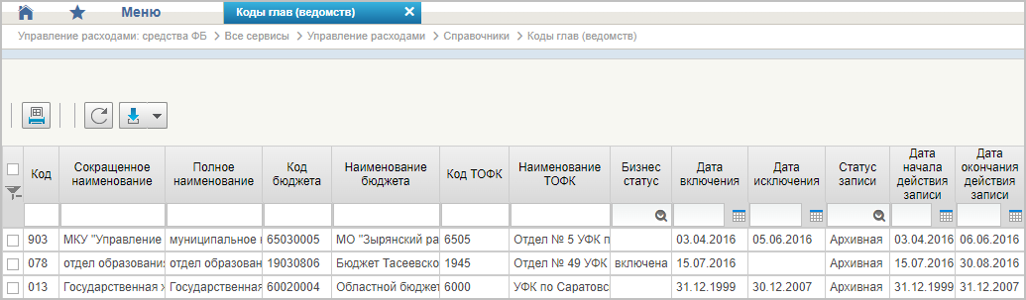
35. Справочник «Коды глав (ведомств)»
Перечень полей, присутствующих в справочнике по умолчанию:
- Код;
- Сокращенное наименование;
- Полное наименование;
- Код бюджета;
- Наименование бюджета;
- Код ТОФК;
- Наименование ТОФК;
- Бизнес-статус;
- Дата включения;
- Дата исключения;
- Статус записи;
- Дата начала действия записи;
- Дата окончания действия записи.

Справочник «Коды видов расходов»
- На панели «Меню» выбрать ветку:
- «Управление расходами: СВР – Все сервисы»;
- «Управление расходами: доведение БД – Все сервисы»;
- «Управление расходами: средства ФБ – Все сервисы – Управление расходами».
- Далее, перемещаясь по дереву навигации, развернуть ветку «Справочники».
- Выбрать справочник «Коды видов расходов» (рис. 36).
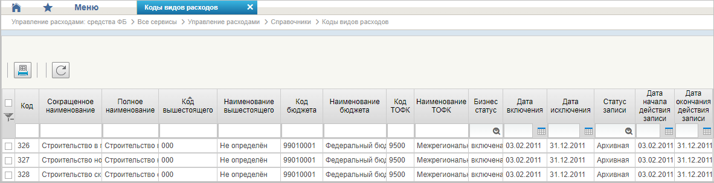
36. Справочник «Коды видов расходов»
Перечень полей, присутствующих в справочнике по умолчанию:
- Код;
- Сокращенное наименование;
- Полное наименование;
- Код вышестоящего;
- Наименование вышестоящего;
- Код бюджета;
- Наименование бюджета;
- Код ТОФК;
- Наименование ТОФК;
- Бизнес-статус;
- Дата включения;
- Дата исключения;
- Статус записи;
- Дата начала действия записи;
- Дата окончания действия записи.

Справочник «Коды по ФКР»
- На панели «Меню» выбрать ветку:
- «Управление расходами: СВР – Все сервисы»;
- «Управление расходами: доведение БД – Все сервисы»;
- «Управление расходами: средства ФБ – Все сервисы – Управление расходами».
- Далее, перемещаясь по дереву навигации, развернуть ветку «Справочники».
- Выбрать справочник «Коды по ФКР» (рис. 37).
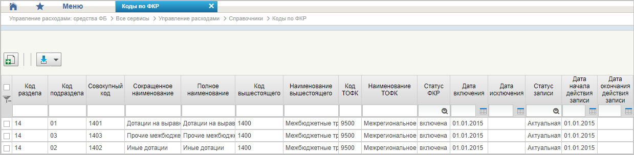
37. Справочник «Коды по ФКР»
Перечень полей, присутствующих в справочнике по умолчанию:
- Код раздела;
- Код подраздела;
- Совокупный код;
- Сокращенное наименование;
- Полное наименование;
- Код вышестоящего;
- Наименование вышестоящего;
- Код ТОФК;
- Наименование ТОФК;
- Статус ФКР;
- Дата включения;
- Дата исключения;
- Статус записи;
- Дата начала действия записи;
- Дата окончания действия записи.

Справочник «Коды целей субсидий/субвенций»
- На панели «Меню» выбрать ветку:
- «Управление расходами: СВР – Все сервисы»;
- «Управление расходами: доведение БД – Все сервисы»;
- «Управление расходами: средства ФБ – Все сервисы – Управление расходами».
- Далее, перемещаясь по дереву навигации, развернуть ветку «Справочники».
- Выбрать справочник «Коды целей субсидий/субвенций» (рис. 38).
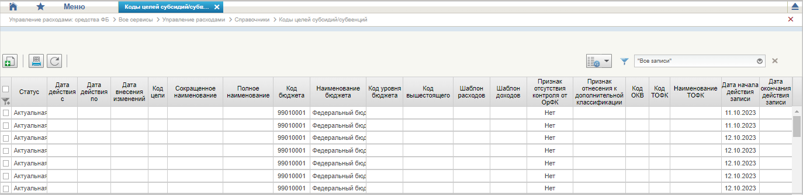
38. Справочник «Коды целей субсидий/субвенций»
Перечень полей, присутствующих в справочнике по умолчанию:
- Статус;
- Дата действия с;
- Дата действия по;
- Дата внесения изменений;
- Код цели;
- Сокращенное наименование;
- Полное наименование;
- Код бюджета;
- Наименование бюджета;
- Код уровня бюджета;
- Код вышестоящего;
- Шаблон расходов;
- Шаблон доходов;
- Признак отсутствия контроля от ОрФК;
- Признак отнесения к дополнительной классификации;
- Код ОКВ;
- Код ТОФК;
- Наименование ТОФК;
- Дата начала действия записи;
- Дата окончания действия записи.

Справочник «Коды направлений расходов»
- На панели «Меню» выбрать ветку:
- «Управление расходами: СВР – Все сервисы»;
- «Управление расходами: доведение БД – Все сервисы»;
- «Управление расходами: средства ФБ – Все сервисы – Управление расходами».
- Далее, перемещаясь по дереву навигации, развернуть ветку «Справочники».
- Выбрать справочник «Коды направлений расходов» (рис. 39).
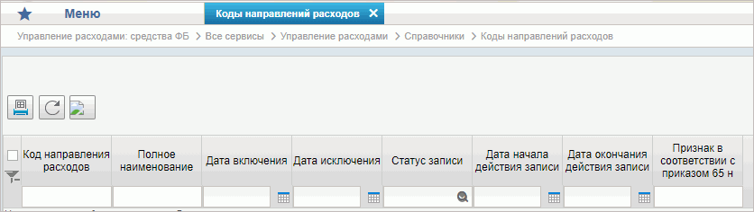
39. Справочник «Коды направлений расходов»
Перечень полей, присутствующих в справочнике по умолчанию:
- Код направления расходов;
- Полное наименование;
- Дата включения;
- Дата исключения;
- Статус записи;
- Дата начала действия записи;
- Дата окончания действия записи;
- Признак в соответствии с приказом 65н.

Справочник «Коды по КЦСР»
- На панели «Меню» выбрать ветку:
- «Управление расходами: СВР – Все сервисы»;
- «Управление расходами: доведение БД – Все сервисы»;
- «Управление расходами: средства ФБ – Все сервисы – Управление расходами».
- Далее, перемещаясь по дереву навигации, развернуть ветку «Справочники».
- Выбрать справочник «Коды по КЦСР» (рис. 40).
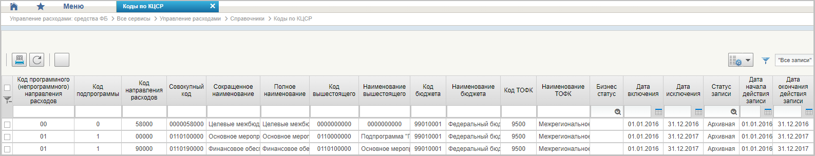
40. Справочник «Коды по КЦСР»
Перечень полей, присутствующих в справочнике по умолчанию:
- Код программного (непрограммного) направления расходов;
- Код подпрограммы;
- Код направления расходов;
- Совокупный код;
- Сокращенное наименование;
- Полное наименование;
- Код вышестоящего;
- Наименование вышестоящего;
- Код бюджета;
- Наименование бюджета;
- Код ТОФК;
- Наименование ТОФК;
- Бизнес-статус;
- Дата включения;
- Дата исключения;
- Статус записи;
- Дата начала действия записи;
- Дата окончания действия записи.

Справочник «Коды бюджетной классификации (КБК)»
- На панели «Меню» выбрать ветку:
- «Управление расходами: СВР – Все сервисы»;
- «Управление расходами: доведение БД – Все сервисы»;
- «Управление расходами: средства ФБ – Все сервисы – Управление расходами».
- Далее, перемещаясь по дереву навигации, развернуть ветку «Справочники».
- Выбрать справочник «Коды бюджетной классификации (КБК)» (рис. 41).
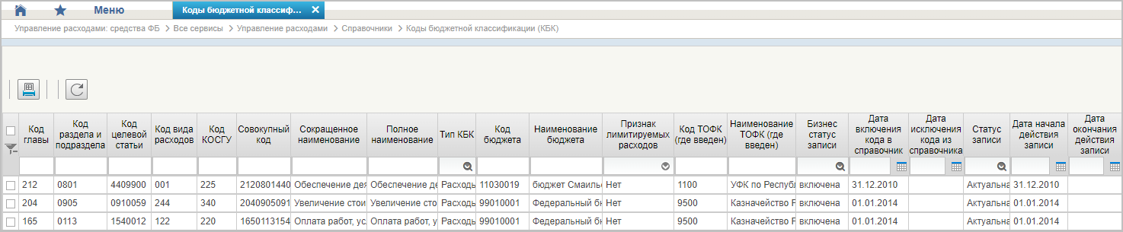
41. Справочник «Коды бюджетной классификации (КБК)»
Перечень полей, присутствующих в справочнике по умолчанию:
- Код главы;
- Код раздела и подраздела;
- Код целевой статьи;
- Код вида расходов;
- Код КОСГУ;
- Совокупный код;
- Сокращенное наименование;
- Полное наименование;
- Тип КБК;
- Код бюджета;
- Наименование бюджета;
- Признак лимитируемых расходов;
- Код ТОФК (где введен);
- Наименование ТОФК (где введен);
- Бизнес-статус записи;
- Дата включения кода в справочник;
- Дата исключения кода из справочника;
- Статус записи;
- Дата начала действия записи;
- Дата окончания действия записи.

Справочник «Коды бюджетной классификации Расходы (КБК)»
- На панели «Меню» выбрать ветку:
- «Управление расходами: СВР – Все сервисы»;
- «Управление расходами: доведение БД – Все сервисы»;
- «Управление расходами: средства ФБ – Все сервисы – Управление расходами».
- Далее, перемещаясь по дереву навигации, развернуть ветку «Справочники».
- Выбрать справочник «Коды бюджетной классификации Расходы (КБК)» (рис. 42).
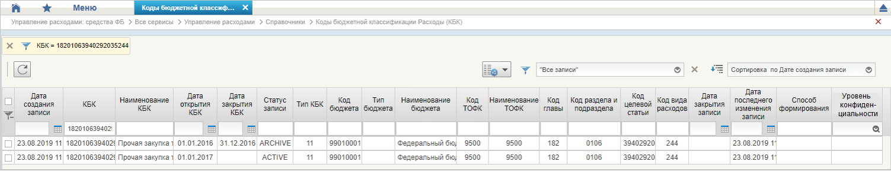
42. Справочник «Коды бюджетной классификации Расходы (КБК)»
Перечень полей, присутствующих в справочнике по умолчанию:
- Дата создания записи;
- КБК;
- Наименование КБК;
- Дата открытия КБК;
- Дата закрытия КБК;
- Статус записи;
- Тип КБК;
- Код бюджета;
- Тип бюджета;
- Наименование бюджета;
- Код ТОФК;
- Наименование ТОФК;
- Код главы;
- Код раздела и подраздела;
- Код целевой статьи;
- Код вида расходов;
- Дата закрытия записи;
- Дата последнего изменения записи;
- Способ формирования;
- Уровень конфиденциальности.

Справочник «Коды бюджетной классификации Доходы (КБК)»
- На панели «Меню» выбрать ветку:
- «Управление расходами: СВР – Все сервисы»;
- «Управление расходами: доведение БД – Все сервисы»;
- «Управление расходами: средства ФБ – Все сервисы – Управление расходами».
- Далее, перемещаясь по дереву навигации, развернуть ветку «Справочники».
- Выбрать справочник «Коды бюджетной классификации Доходы (КБК)» (рис. 43).
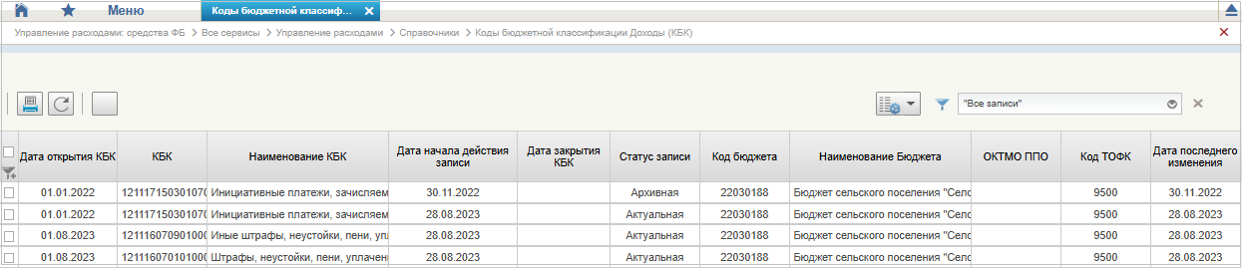
43. Справочник «Коды бюджетной классификации Доходы (КБК)»
Перечень полей, присутствующих в справочнике по умолчанию:
- Дата открытия КБК;
- КБК;
- Наименование КБК;
- Дата начала действия записи;
- Дата закрытия КБК;
- Статус записи;
- Код бюджета;
- Наименование бюджета;
- ОКТМО ППО;
- Код ТОФК;
- Дата последнего изменения.

Справочник «Единый государственный реестр юридических лиц (ЕГРЮЛ)»
- На панели «Меню» выбрать ветку:
- «Управление расходами: СВР – Все сервисы»;
- «Управление расходами: доведение БД – Все сервисы»;
- «Управление расходами: средства ФБ – Все сервисы – Управление расходами».
- Далее, перемещаясь по дереву навигации, развернуть ветку «Справочники».
- Выбрать справочник «Единый государственный реестр юридических лиц (ЕГРЮЛ)» (рис. 44).
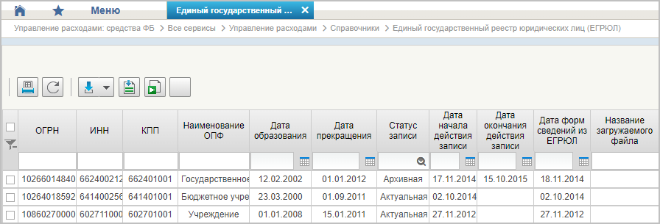
44. Справочник «Единый государственный реестр юридических лиц (ЕГРЮЛ)»
Перечень полей, присутствующих в справочнике по умолчанию:
- ОГРН;
- ИНН;
- КПП;
- Наименование ОПФ;
- Дата образования;
- Дата прекращения;
- Статус записи;
- Дата начала действия записи;
- Дата окончания действия записи;
- Дата форм сведений из ЕГРЮЛ;
- Название загружаемого файла.

Справочник «Сводный реестр»
- На панели «Меню» выбрать ветку:
- «Управление расходами: СВР – Все сервисы»;
- «Управление расходами: доведение БД – Все сервисы»;
- «Управление расходами: средства ФБ – Все сервисы – Управление расходами».
- Далее, перемещаясь по дереву навигации, развернуть ветку «Справочники».
- Выбрать справочник «Сводный реестр» (рис. 45).
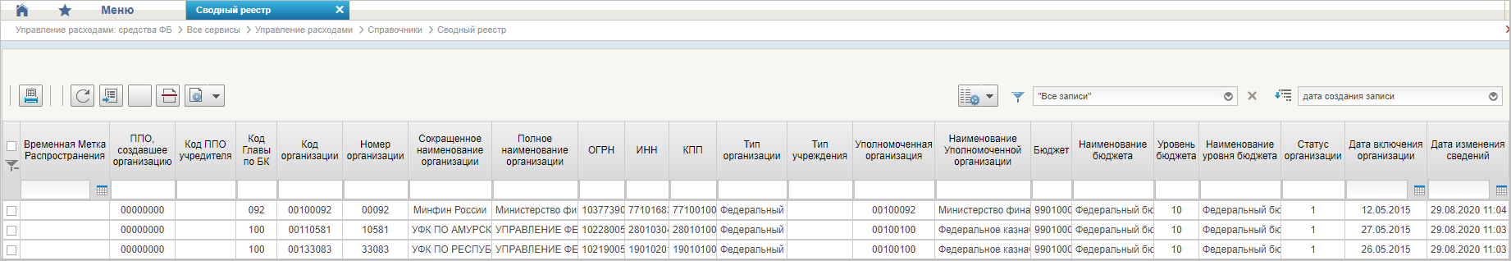
45. Справочник «Сводный реестр»
Перечень полей, присутствующих в справочнике по умолчанию:
- Временная Метка Распространения;
- ППО, создавшее организацию;
- Код ППО учредителя;
- Код Главы по БК;
- Код организации;
- Номер организации;
- Сокращенное наименование организации;
- Полное наименование организации;
- ОГРН;
- ИНН;
- КПП;
- Тип организации;
- Тип учреждения;
- Уполномоченная организация;
- Наименование Уполномоченной организации;
- Бюджет;
- Наименование бюджета;
- Уровень бюджета;
- Наименование уровня бюджета;
- Статус организации;
- Дата включения организации;
- Дата изменения сведений;
- Дата исключения;
- Дата прекращения деятельности;
- Уникальный номер реестровой записи;
- Статус записи;
- Заявка на включение организации;
- Заявка на изменение сведений;
- Заявка на включение организации (GUID);
- Заявка на изменение сведений (GUID);
- Код ОрФК обслуживания;
- Дата начала действия записи;
- Организация находится в процессе реорганизации. Мероприятие 2;
- Организация находится в процессе реорганизации. Мероприятие 3;
- Организация находится в процессе реорганизации. Мероприятие 4;
- Не подлежит размещению Интернет;
- Опубликовано на ЕПБС;
- Опубликовано на ОС ГМУ.
Примечание. При формировании СБО организацией, передавшей полномочия ПБС, важно, чтобы в справочнике для данной организации были указаны счета по л/с с кодом 14. В противном случае система выдаст предупреждение «У организации <код по СвР> отсутствуют лицевые счета по переданным полномочиям».
Работа с записями данного справочника ведется в Подсистеме НСИ ЭБ и описана в документе «Руководство работников (представителей) участников системы «Электронный бюджет» по работе с подсистемой (компонентом, модулем) (том 1. Руководство для сотрудников УО, том 2. Руководство для сотрудников ТОФК)» на модуль формирования и ведения реестра участников бюджетного процесса, а также юридических лиц, не являющихся участниками бюджетного процесса, подсистемы ведения нормативной справочной информации государственной интегрированной информационной системы управления общественными финансами «Электронный бюджет».

Справочник «Лицевые счета»
- На панели «Меню» выбрать ветку:
- «Управление расходами: СВР – Все сервисы»;
- «Управление расходами: доведение БД – Все сервисы»;
- «Управление расходами: средства ФБ – Все сервисы – Управление расходами».
- Далее, перемещаясь по дереву навигации, развернуть ветку «Справочники».
- Выбрать справочник «Лицевые счета» (рис. 46).
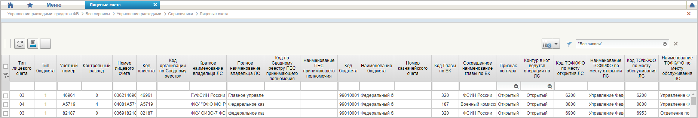
46. Справочник «Лицевые счета»
Перечень полей, присутствующих в справочнике по умолчанию:
- Тип лицевого счета;
- Тип бюджета;
- Учетный номер;
- Контрольный разряд;
- Номер лицевого счета;
- Код клиента;
- Код организации по Сводному реестру;
- Краткое наименование владельца ЛС;
- Полное наименование владельца ЛС;
- Код по Сводному реестру ПБС, принимающего полномочия;
- Наименование ПБС, принимающего полномочия;
- Код бюджета;
- Наименование бюджета;
- Номер казначейского счета;
- Код Главы по БК;
- Сокращенное наименование главы по БК;
- Признак контура;
- Контур, в кот. ведутся операции по ЛС;
- Код ТОФК/ФО по месту открытия ЛС;
- Наименование ТОФК/ФО по месту открытия ЛС;
- Код ТОФК/ФО по месту обслуживания ЛС;
- Наименование ТОФК/ФО по месту обслуживания ЛС;
- Код ТОФК по месту нахождения клиента;
- Наименование ТОФК по месту нахождения клиента;
- Обслуживается в Фин. органе;
- Бизнес-статус записи;
- Дата открытия;
- Дата закрытия;
- Статус записи;
- Дата начала действия записи;
- Дата окончания действия записи;
- Признак ПИМ;
- Код системы.
Примечание. При формировании СБО организацией, передавшей полномочия ПБС, важно, чтобы в справочнике для данной организации (код организации по СвР) были указаны счета по л/с с кодом 14. В противном случае документ будет переведен на статус «К отмене».
Работа с записями данного справочника ведется в Подсистеме НСИ ЭБ и описана в документе «Руководство работников (представителей) участников системы «Электронный бюджет» по работе с подсистемой (компонентом, модулем) (том 1. Руководство для сотрудников Клиента, том 2. Руководство для сотрудников ТОФК)» на модуль ведения лицевых счетов подсистемы ведения нормативной справочной информации государственной интегрированной информационной системы управления общественными финансами «Электронный бюджет».

Справочник «ТОФК»
- На панели «Меню» выбрать ветку:
- «Управление расходами: СВР – Все сервисы»;
- «Управление расходами: доведение БД – Все сервисы»;
- «Управление расходами: средства ФБ – Все сервисы – Управление расходами».
- Далее, перемещаясь по дереву навигации, развернуть ветку «Справочники».
- Выбрать справочник «ТОФК» (рис. 47).
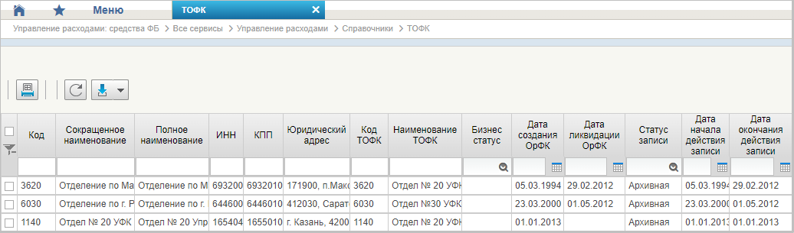
47. Справочник «ТОФК»
Перечень полей, присутствующих в справочнике по умолчанию:
- Код;
- Сокращенное наименование;
- Полное наименование;
- ИНН;
- КПП;
- Юридический адрес;
- Код ТОФК;
- Наименование ТОФК;
- Бизнес-статус;
- Дата создания ОрФК;
- Дата ликвидации ОрФК;
- Статус записи;
- Дата начала действия записи;
- Дата окончания действия записи.

Справочник «Бюджеты»
- На панели «Меню» выбрать ветку:
- «Управление расходами: СВР – Все сервисы»;
- «Управление расходами: доведение БД – Все сервисы»;
- «Управление расходами: средства ФБ – Все сервисы – Управление расходами».
- Далее, перемещаясь по дереву навигации, развернуть ветку «Справочники».
- Выбрать справочник «Бюджеты» (рис. 48).
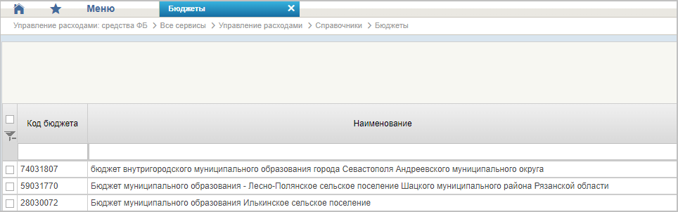
48. Справочник «Бюджеты»
Перечень полей, присутствующих в справочнике по умолчанию:
- Код бюджета;
- Наименование.

Справочник «Таблица соответствия кодов ОКАТО кодам ОКТМО»
- На панели «Меню» выбрать ветку:
- «Управление расходами: СВР – Все сервисы»;
- «Управление расходами: доведение БД – Все сервисы»;
- «Управление расходами: средства ФБ – Все сервисы – Управление расходами».
- Далее, перемещаясь по дереву навигации, развернуть ветку «Справочники».
- Выбрать справочник «Таблица соответствия кодов ОКАТО кодам ОКТМО» (рис. 49).
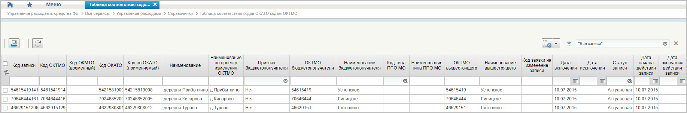
49. Справочник «Таблица соответствия кодов ОКАТО кодам ОКТМО»
Перечень полей, присутствующих в справочнике по умолчанию:
- Код записи;
- Код ОКТМО;
- Код ОКТМО (временный);
- Код ОКАТО;
- Код по ОКАТО (применяемый);
- Наименование;
- Наименование по проекту изменения ОКТМО;
- Признак бюджетополучателя;
- ОКТМО бюджетополучателя;
- Наименование бюджетополучателя;
- Код типа ППО/МО;
- Наименование типа ППО/МО;
- ОКТМО вышестоящего;
- Наименование вышестоящего;
- Код заявки на изменение записи;
- Дата включения;
- Дата исключения;
- Статус записи;
- Дата начала действия записи;
- Дата окончания действия записи.

Справочник «Таблица соответствия Видов Типам»
- На панели «Меню» выбрать ветку:
- «Управление расходами: СВР – Все сервисы»;
- «Управление расходами: доведение БД – Все сервисы»;
- «Управление расходами: средства ФБ – Все сервисы – Управление расходами».
- Далее, перемещаясь по дереву навигации, развернуть ветку «Справочники».
- Выбрать справочник «Таблица соответствия Видов Типам» (рис. 50).
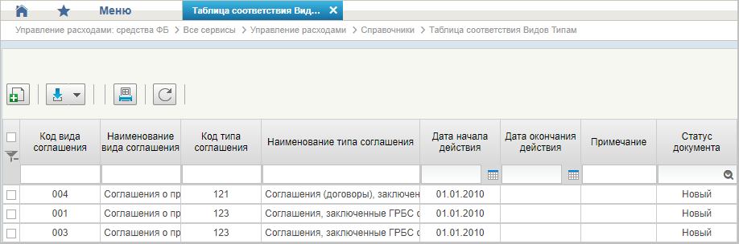
50. Справочник «Таблица соответствия Видов Типам»
Перечень полей, присутствующих в справочнике по умолчанию:
- Код вида соглашения;
- Наименование вида соглашения;
- Код типа соглашения;
- Наименование типа соглашения;
- Дата начала действия;
- Дата окончания действия;
- Примечание;
- Статус документа.

Справочник «Виды соглашений МФ»
- На панели «Меню» выбрать ветку:
- «Управление расходами: СВР – Все сервисы»;
- «Управление расходами: доведение БД – Все сервисы»;
- «Управление расходами: средства ФБ – Все сервисы – Управление расходами».
- Далее, перемещаясь по дереву навигации, развернуть ветку «Справочники».
- Выбрать справочник «Виды соглашений МФ» (рис. 51).
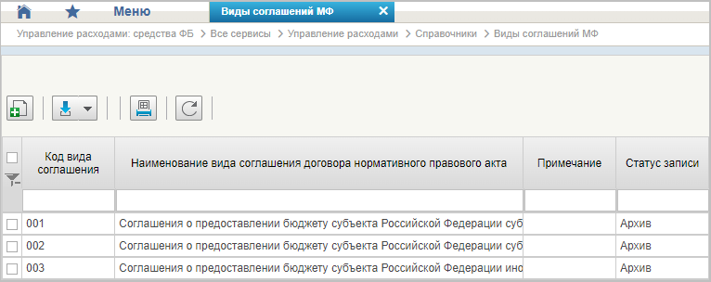
51. Справочник «Виды соглашений МФ»
Перечень полей, присутствующих в справочнике по умолчанию:
- Код вида соглашения;
- Наименование вида соглашения (договора)/нормативного правового акта ;
- Примечание;
- Статус записи.

Справочник «Схема кооперации»
- На панели «Меню» выбрать ветку:
- «Управление расходами: СВР – Все сервисы»;
- «Управление расходами: доведение БД – Все сервисы»;
- «Управление расходами: средства ФБ – Все сервисы – Управление расходами».
- Далее, перемещаясь по дереву навигации, развернуть ветку «Справочники».
- Выбрать справочник «Схема кооперации» (рис. 52).
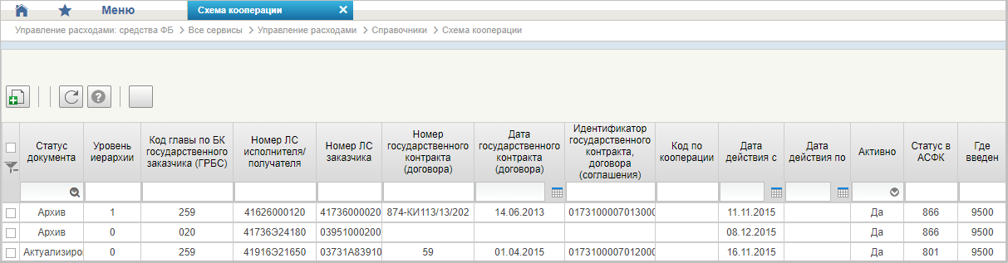
52. Справочник «Схема кооперации»
Перечень полей, присутствующих в справочнике по умолчанию:
- Статус документа;
- Уровень иерархии;
- Код главы по БК государственного заказчика (ГРБС);
- Номер ЛС исполнителя/получателя;
- Номер ЛС заказчика;
- Номер государственного контракта (договора);
- Дата государственного контракта (договора);
- Идентификатор государственного контракта, договора (соглашения);
- Код по кооперации;
- Дата действия с;
- Дата действия по;
- Активно;
- Статус в АСФК;
- Где введен.

Справочник «Группировка показателей ЛС»
- На панели «Меню» выбрать ветку:
- «Управление расходами: СВР – Все сервисы»;
- «Управление расходами: доведение БД – Все сервисы»;
- «Управление расходами: средства ФБ – Все сервисы – Управление расходами».
- Далее, перемещаясь по дереву навигации, развернуть ветку «Справочники».
- Выбрать справочник «Группировка показателей ЛС» (рис. 53).
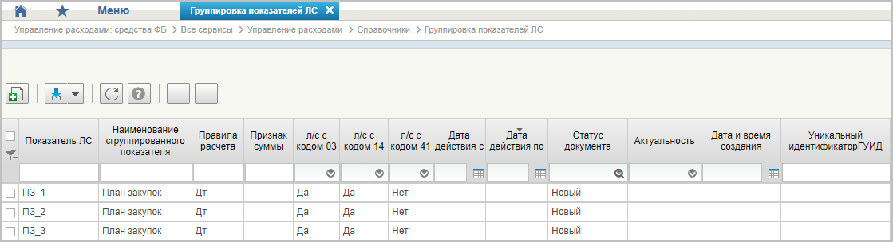
53. Справочник «Группировка показателей ЛС»
Перечень полей, присутствующих в справочнике по умолчанию:
- Показатель ЛС;
- Наименование сгруппированного показателя;
- Правила расчета;
- Признак суммы;
- л/с с кодом 03;
- л/с с кодом 14;
- л/с с кодом 41;
- Дата действия с;
- Дата действия по;
- Статус документа;
- Актуальность;
- Дата и время создания;
- Уникальный идентификатор (ГУИД).

Справочник «Календарь»
- На панели «Меню» выбрать ветку:
- «Управление расходами: СВР – Все сервисы»;
- «Управление расходами: доведение БД – Все сервисы»;
- «Управление расходами: средства ФБ – Все сервисы – Управление расходами».
- Далее, перемещаясь по дереву навигации, развернуть ветку «Справочники».
- Выбрать справочник «Календарь» (рис. 54).
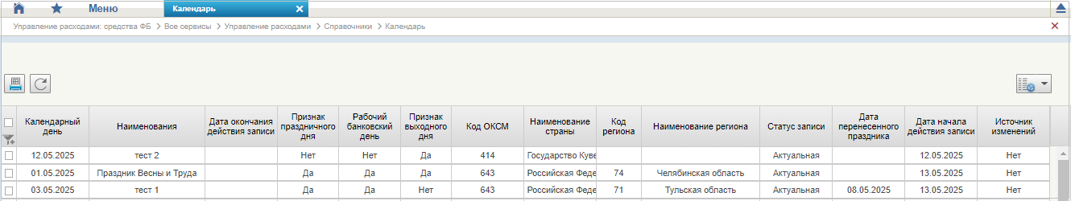
54. Справочник «Календарь»
Перечень полей, присутствующих в справочнике по умолчанию:
- Календарный день;
- Наименования;
- Дата окончания действия записи;
- Признак праздничного дня;
- Рабочий банковский день;
- Признак выходного дня;
- Код ОКСМ;
- Наименование страны;
- Код региона;
- Наименование региона;
- Статус записи;
- Дата перенесенного праздника;
- Дата начала действия записи;
- Источник изменений.

Справочник «КБК Виды источников 2.0»
- На панели «Меню» выбрать ветку:
- «Управление расходами: СВР – Все сервисы»;
- «Управление расходами: доведение БД – Все сервисы»;
- «Управление расходами: средства ФБ – Все сервисы – Управление расходами».
- Далее, перемещаясь по дереву навигации, развернуть ветку «Справочники».
- Выбрать справочник «КБК Виды источников 2.0» (рис. 55).
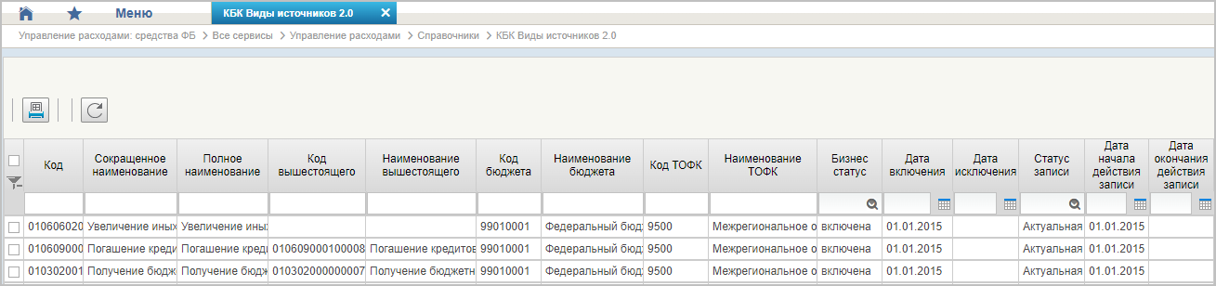
55. Справочник «КБК Виды источников 2.0»
Перечень полей, присутствующих в справочнике по умолчанию:
- Код;
- Сокращенное наименование;
- Полное наименование;
- Код вышестоящего;
- Наименование вышестоящего;
- Код бюджета;
- Наименование бюджета;
- Код ТОФК;
- Наименование ТОФК;
- Бизнес-статус;
- Дата включения;
- Дата исключения;
- Статус записи;
- Дата начала действия записи;
- Дата окончания действия записи.

Справочник «Причины отказа»
- На панели «Меню» выбрать ветку:
- «Управление расходами: СВР – Все сервисы»;
- «Управление расходами: доведение БД – Все сервисы»;
- «Управление расходами: средства ФБ – Все сервисы – Управление расходами».
- Далее, перемещаясь по дереву навигации, развернуть ветку «Справочники».
- Выбрать справочник «Причины отказа» (рис. 56).
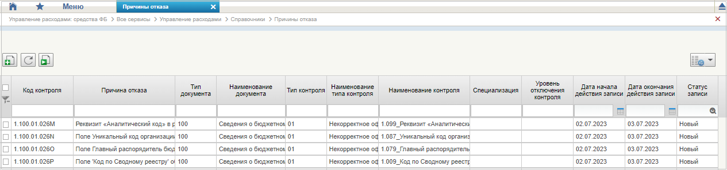
56. Справочник «Причины отказа»
Перечень полей, присутствующих в справочнике по умолчанию:
- Код контроля;
- Причина отказа;
- Тип документа;
- Наименование документа;
- Тип контроля;
- Наименование типа контроля;
- Наименование контроля;
- Специализация;
- Уровень отключения контроля;
- Дата начала действия записи;
- Дата окончания действия записи;
- Статус записи.

Справочник «Типы контролей»
- На панели «Меню» выбрать ветку:
- «Управление расходами: СВР – Все сервисы»;
- «Управление расходами: доведение БД – Все сервисы»;
- «Управление расходами: средства ФБ – Все сервисы – Управление расходами».
- Далее, перемещаясь по дереву навигации, развернуть ветку «Справочники».
- Выбрать справочник «Типы контролей» (рис. 57).
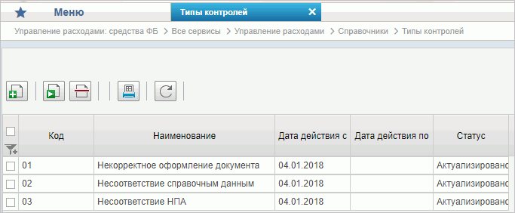
57. Справочник «Типы контролей»
Перечень полей, присутствующих в справочнике по умолчанию:
- Код;
- Наименование;
- Дата действия с;
- Дата действия по;
- Статус.

Справочник «Сферы бюджетного планирования»
- На панели «Меню» выбрать ветку:
- «Управление расходами: СВР – Все сервисы»;
- «Управление расходами: доведение БД – Все сервисы»;
- «Управление расходами: средства ФБ – Все сервисы – Управление расходами».
- Далее, перемещаясь по дереву навигации, развернуть ветку «Справочники».
- Выбрать справочник «Сферы бюджетного планирования» (рис. 58).
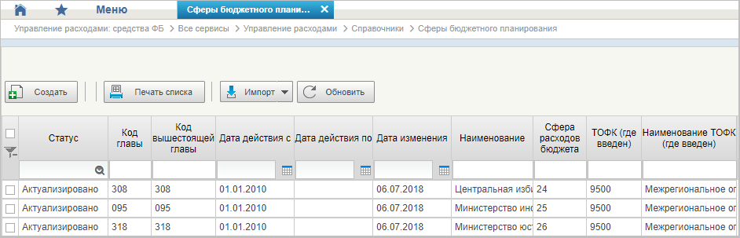
58. Справочник «Сферы бюджетного планирования»
Перечень полей, присутствующих в справочнике по умолчанию:
- Статус;
- Код главы;
- Код вышестоящей главы;
- Дата действия с;
- Дата действия по;
- Дата изменения;
- Наименование;
- Сфера расходов бюджета;
- ТОФК (где введен);
- Наименование ТОФК (где введен).

Справочник «Департаменты МФ РФ»
- На панели «Меню» выбрать ветку:
- «Управление расходами: СВР – Все сервисы»;
- «Управление расходами: доведение БД – Все сервисы»;
- «Управление расходами: средства ФБ – Все сервисы – Управление расходами».
- Далее, перемещаясь по дереву навигации, развернуть ветку «Справочники».
- Выбрать справочник «Департаменты МФ РФ» (рис. 59).
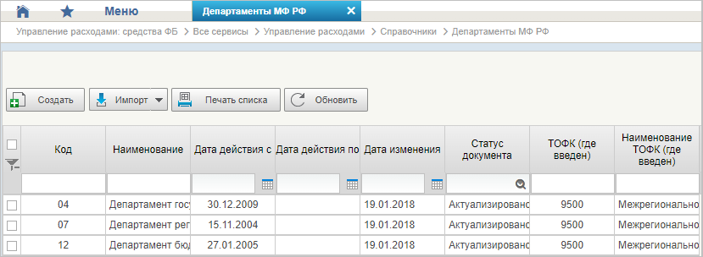
59. Справочник «Департаменты МФ РФ»
Перечень полей, присутствующих в справочнике по умолчанию:
- Код;
- Наименование;
- Дата действия с;
- Дата действия по;
- Дата изменения;
- Статус документа;
- ТОФК (где введен);
- Наименование ТОФК (где введен).

Справочник «Виды специальных указаний»
- На панели «Меню» выбрать ветку:
- «Управление расходами: СВР – Все сервисы»;
- «Управление расходами: доведение БД – Все сервисы»;
- «Управление расходами: средства ФБ – Все сервисы – Управление расходами».
- Далее, перемещаясь по дереву навигации, развернуть ветку «Справочники».
- Выбрать справочник «Виды специальных указаний» (рис. 60).
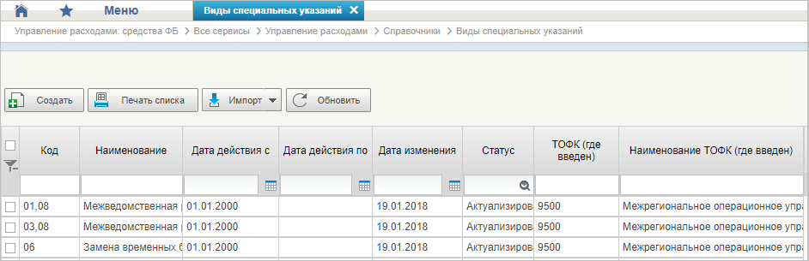
60. Справочник «Виды специальных указаний»
Перечень полей, присутствующих в справочнике по умолчанию:
- Код;
- Наименование;
- Дата действия с;
- Дата действия по;
- Дата изменения;
- Статус;
- ТОФК (где введен);
- Наименование ТОФК (где введен).

Справочник «БА, ЛБО за счет целевых иностранных кредитов и перечень ПНО»
- На панели «Меню» выбрать ветку:
- «Управление расходами: СВР – Все сервисы»;
- «Управление расходами: доведение БД – Все сервисы»;
- «Управление расходами: средства ФБ – Все сервисы – Управление расходами».
- Далее, перемещаясь по дереву навигации, развернуть ветку «Справочники».
- Выбрать справочник «БА, ЛБО за счет целевых иностранных кредитов и перечень ПНО» (рис. 61).
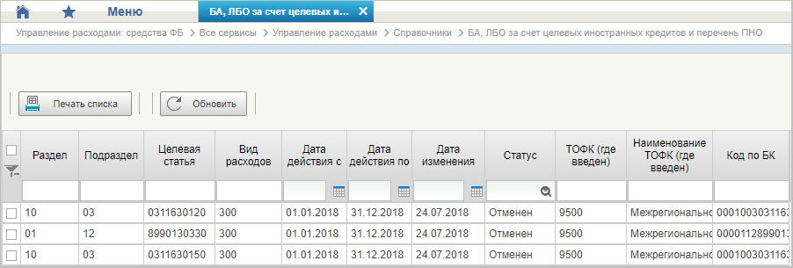
61. Справочник «БА, ЛБО за счет целевых иностранных кредитов и перечень ПНО»
Перечень полей, присутствующих в справочнике по умолчанию:
- Раздел;
- Подраздел;
- Целевая статья;
- Вид расходов;
- Дата действия с;
- Дата действия по;
- Дата изменения;
- Статус;
- ТОФК (где введен);
- Наименование ТОФК (где введен);
- Код по БК.

Справочник «Виды дополнительной информации для внесения в роспись»
- На панели «Меню» выбрать ветку:
- «Управление расходами: СВР – Все сервисы»;
- «Управление расходами: доведение БД – Все сервисы»;
- «Управление расходами: средства ФБ – Все сервисы – Управление расходами».
- Далее, перемещаясь по дереву навигации, развернуть ветку «Справочники».
- Выбрать справочник «Виды дополнительной информации для внесения в роспись» (рис. 62).
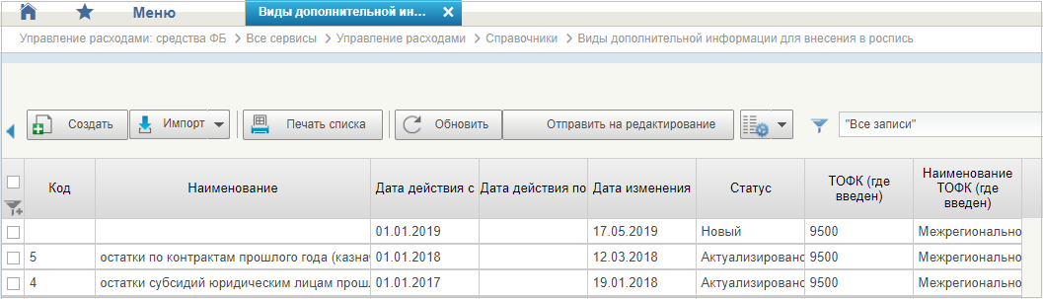
62. Справочник «Виды дополнительной информации для внесения в роспись»
Перечень полей, присутствующих в справочнике по умолчанию:
- Код;
- Наименование;
- Дата действия с;
- Дата действия по;
- Дата изменения;
- Статус;
- ТОФК (где введен);
- Наименование ТОФК (где введен).

Справочник «Виды изменений СБР»
- На панели «Меню» выбрать ветку:
- «Управление расходами: СВР – Все сервисы»;
- «Управление расходами: доведение БД – Все сервисы»;
- «Управление расходами: средства ФБ – Все сервисы – Управление расходами».
- Далее, перемещаясь по дереву навигации, развернуть ветку «Справочники».
- Выбрать справочник «Виды изменений СБР» (рис. 63).
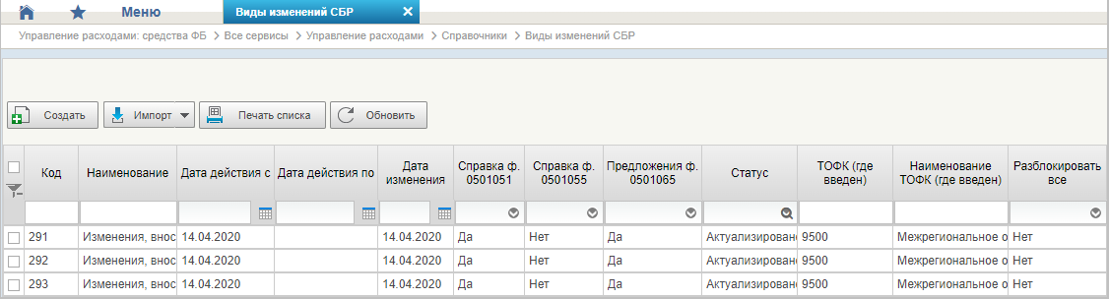
63. Справочник «Виды изменений СБР»
Перечень полей, присутствующих в справочнике по умолчанию:
- Код;
- Наименование;
- Дата действия с;
- Дата действия по;
- Дата изменения;
- Справка ф. 0501051;
- Справка ф. 0501055;
- Предложения ф. 0501065;
- Статус;
- ТОФК (где введен);
- Наименование ТОФК (где введен);
- Разблокировать все.

Справочник «Виды оснований для внесения изменений в Роспись (По вопросу)»
- На панели «Меню» выбрать ветку:
- «Управление расходами: СВР – Все сервисы»;
- «Управление расходами: доведение БД – Все сервисы»;
- «Управление расходами: средства ФБ – Все сервисы – Управление расходами».
- Далее, перемещаясь по дереву навигации, развернуть ветку «Справочники».
- Выбрать справочник «Виды оснований для внесения изменений в Роспись (По вопросу)» (рис. 64).
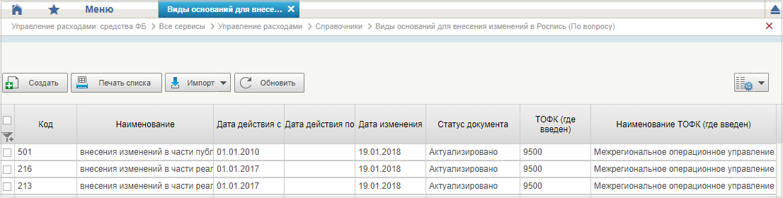
64. Справочник «Виды оснований для внесения изменений в Роспись (По вопросу)»
Перечень полей, присутствующих в справочнике по умолчанию:
- Код;
- Наименование;
- Дата действия с;
- Дата действия по;
- Дата изменения;
- Статус документа;
- ТОФК (где введен);
- Наименование ТОФК (где введен).

Справочник «Аналитические коды»
- На панели «Меню» выбрать ветку:
- «Управление расходами: СВР – Все сервисы»;
- «Управление расходами: доведение БД – Все сервисы»;
- «Управление расходами: средства ФБ – Все сервисы – Управление расходами».
- Далее, перемещаясь по дереву навигации, развернуть ветку «Справочники».
- Выбрать справочник «Аналитические коды» (рис. 65).
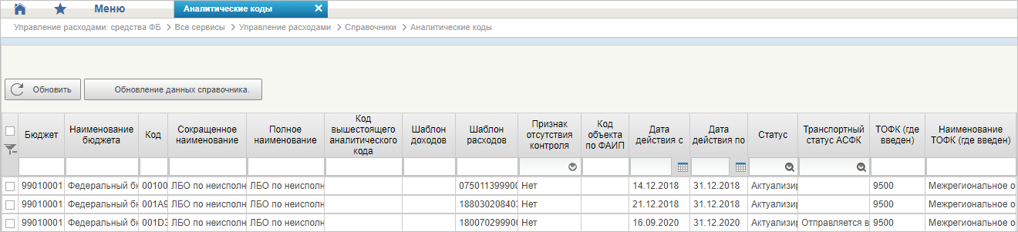
65. Справочник «Аналитические коды»
Перечень полей, присутствующих в справочнике по умолчанию:
- Бюджет;
- Наименование бюджета;
- Код;
- Сокращенное наименование;
- Полное наименование;
- Код вышестоящего аналитического кода;
- Шаблон доходов;
- Шаблон расходов;
- Признак отсутствия контроля;
- Код объекта ФАИП;
- Дата действия с;
- Дата действия по;
- Статус;
- Транспортный статус АСФК;
- ТОФК (где введен);
- Наименование ТОФК (где введен).

Справочник «Количество лет бюджетного планирования»
- На панели «Меню» выбрать ветку:
- «Управление расходами: СВР – Все сервисы»;
- «Управление расходами: доведение БД – Все сервисы»;
- «Управление расходами: средства ФБ – Все сервисы – Управление расходами».
- Далее, перемещаясь по дереву навигации, развернуть ветку «Справочники».
- Выбрать справочник «Количество лет бюджетного планирования» (рис. 66).
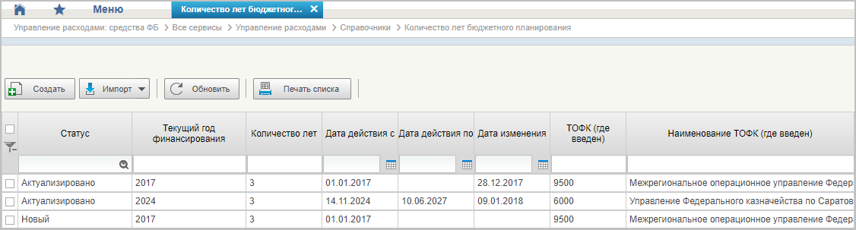
66. Справочник «Количество лет бюджетного планирования»
Перечень полей, присутствующих в справочнике по умолчанию:
- Статус;
- Текущий год финансирования;
- Количество лет;
- Дата действия с;
- Дата действия по;
- Дата изменения;
- ТОФК (где введен);
- Наименование ТОФК (где введен).

Справочник «Иерархия КБК»
- На панели «Меню» выбрать ветку:
- «Управление расходами: СВР – Все сервисы»;
- «Управление расходами: доведение БД – Все сервисы»;
- «Управление расходами: средства ФБ – Все сервисы – Управление расходами».
- Далее, перемещаясь по дереву навигации, развернуть ветку «Справочники».
- Выбрать справочник «Иерархия КБК» (рис. 67).
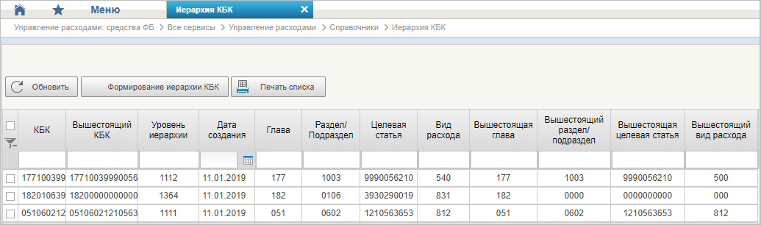
67. Справочник «Иерархия КБК»
Перечень полей, присутствующих в справочнике по умолчанию:
- КБК;
- Вышестоящий КБК;
- Уровень иерархии;
- Дата создания;
- Глава;
- Раздел/Подраздел;
- Целевая статья;
- Вид расхода;
- Вышестоящая глава;
- Вышестоящий раздел/подраздел;
- Вышестоящая целевая статья;
- Вышестоящий вид расхода.

Справочник «Перечень кодов мероприятий по информатизации»
- На панели «Меню» выбрать ветку:
- «Управление расходами: СВР – Все сервисы»;
- «Управление расходами: доведение БД – Все сервисы»;
- «Управление расходами: средства ФБ – Все сервисы – Управление расходами».
- Далее, перемещаясь по дереву навигации, развернуть ветку «Справочники».
- Выбрать справочник «Перечень кодов мероприятий по информатизации» (рис. 68).
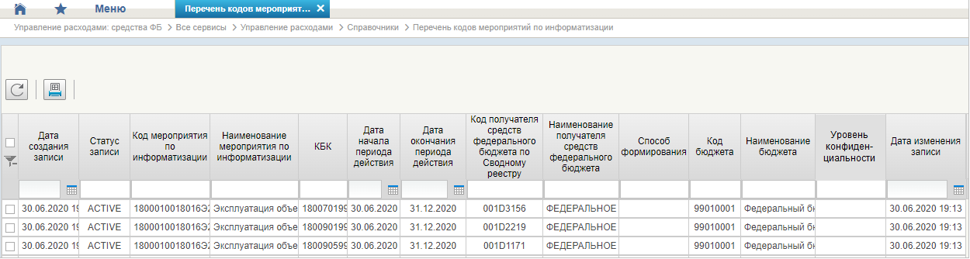
68. Справочник «Перечень кодов мероприятий по информатизации»
Перечень полей, присутствующих в справочнике по умолчанию:
- Дата создания записи;
- Статус записи;
- Код мероприятия по информатизации;
- Наименование мероприятия по информатизации;
- КБК;
- Дата начала периода действия;
- Дата окончания периода действия;
- Код получателя средств федерального бюджета по Сводному реестру;
- Наименование получателя средств федерального бюджета;
- Способ формирования;
- Код бюджета;
- Наименование бюджета;
- Уровень конфиденциальности;
- Дата изменения записи.

Справочник «Взаимодействие с внешними системами»
- На панели «Меню» выбрать ветку:
- «Управление расходами: СВР – Все сервисы»;
- «Управление расходами: доведение БД – Все сервисы»;
- «Управление расходами: средства ФБ – Все сервисы – Управление расходами».
- Далее, перемещаясь по дереву навигации, развернуть ветку «Справочники».
- Выбрать справочник «Взаимодействие с внешними системами» (рис. 69).
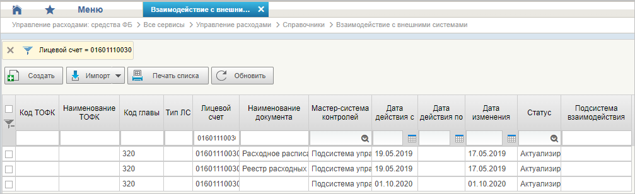
69. Справочник «Взаимодействие с внешними системами»
Перечень полей, присутствующих в справочнике по умолчанию:
- Код ТОФК;
- Наименование ТОФК;
- Код главы;
- Тип ЛС;
- Лицевой счет;
- Наименование документа;
- Мастер-система контролей;
- Дата действия с;
- Дата действия по;
- Дата изменения;
- Статус;
- Подсистема взаимодействия.

Справочник «Период действия ПОФР»
- На панели «Меню» выбрать ветку:
- «Управление расходами: СВР – Все сервисы»;
- «Управление расходами: доведение БД – Все сервисы»;
- «Управление расходами: средства ФБ – Все сервисы – Управление расходами».
- Далее, перемещаясь по дереву навигации, развернуть ветку «Справочники».
- Выбрать справочник «Период действия ПОФР» (рис. 70).
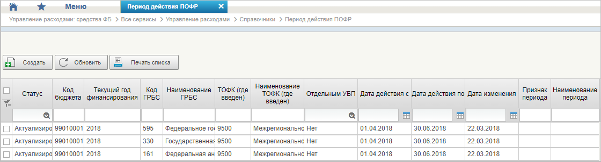
70. Справочник «Период действия ПОФР»
Перечень полей, присутствующих в справочнике по умолчанию:
- Статус;
- Код бюджета;
- Текущий год финансирования;
- Код ГРБС;
- Наименование ГРБС;
- ТОФК (где введен);
- Наименование ТОФК (где введен);
- Отдельным УБП;
- Дата действия с;
- Дата действия по;
- Дата изменения;
- Признак периода;
- Наименование периода.

Справочник «КБК Источники»
- На панели «Меню» выбрать ветку:
- «Управление расходами: СВР – Все сервисы»;
- «Управление расходами: доведение БД – Все сервисы»;
- «Управление расходами: средства ФБ – Все сервисы – Управление расходами».
- Далее, перемещаясь по дереву навигации, развернуть ветку «Справочники».
- Выбрать справочник «КБК Источники» (рис. 71).
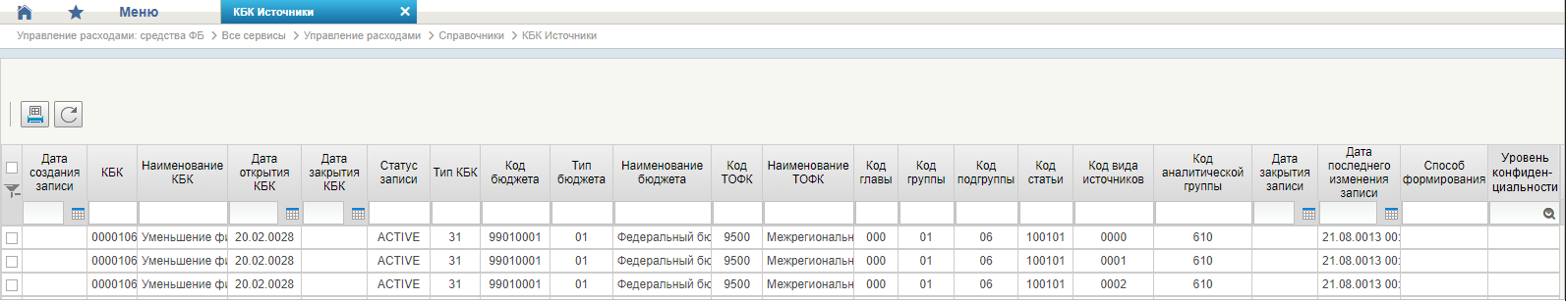
71. Справочник «КБК Источники»
Перечень полей, присутствующих в справочнике по умолчанию:
- Дата создания записи;
- КБК;
- Наименование КБК;
- Дата открытия КБК;
- Дата закрытия КБК;
- Статус записи;
- Тип КБК;
- Код бюджета;
- Тип бюджета;
- Наименование бюджета;
- Код ТОФК;
- Наименование ТОФК;
- Код главы;
- Код группы;
- Код подгруппы;
- Код статьи;
- Код вида источников;
- Код аналитической группы;
- Дата закрытия записи;
- Дата последнего изменения записи;
- Способ формирования;
- Уровень конфиденциальности.

Справочник «Контрольные сроки обработки документов»
- На панели «Меню» выбрать ветку:
- «Управление расходами: СВР – Все сервисы»;
- «Управление расходами: доведение БД – Все сервисы»;
- «Управление расходами: средства ФБ – Все сервисы – Управление расходами».
- Далее, перемещаясь по дереву навигации, развернуть ветку «Справочники».
- Выбрать справочник «Контрольные сроки обработки документов» (рис. 72).
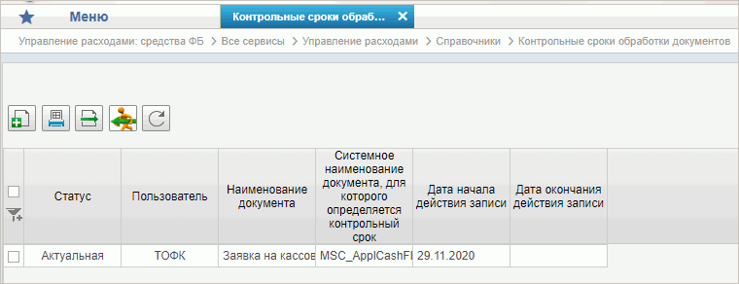
72. Справочник «Контрольные сроки обработки документов»
Перечень полей, присутствующих в справочнике по умолчанию:
- Статус;
- Пользователь;
- Наименование документа;
- Системное наименование документа, для которого определяется контрольный срок;
- Дата начала действия записи;
- Дата окончания действия записи.

Справочник «Центр компетенции»
- На панели «Меню» выбрать ветку:
- «Управление расходами: СВР – Все сервисы»;
- «Управление расходами: доведение БД – Все сервисы»;
- «Управление расходами: средства ФБ – Все сервисы – Управление расходами».
- Далее, перемещаясь по дереву навигации, развернуть ветку «Справочники».
- Выбрать справочник «Центр компетенции» (рис. 73).
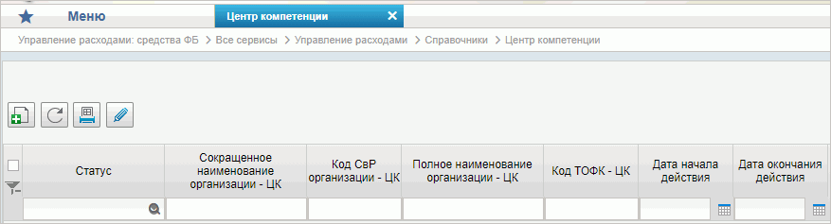
73. Справочник «Центр компетенции»
Перечень полей, присутствующих в справочнике по умолчанию:
- Статус;
- Сокращенное наименование организации – ЦК;
- Код СвР организации – ЦК;
- Полное наименование организации – ЦК;
- Код ТОФК – ЦК;
- Дата начала действия;
- Дата окончания действия.

Справочник «Связи документов»
- На панели «Меню» выбрать ветку:
- «Управление расходами: СВР – Все сервисы»;
- «Управление расходами: доведение БД – Все сервисы»;
- «Управление расходами: средства ФБ – Все сервисы – Управление расходами».
- Далее, перемещаясь по дереву навигации, развернуть ветку «Справочники».
- Выбрать справочник «Связи документов» (рис. 74).
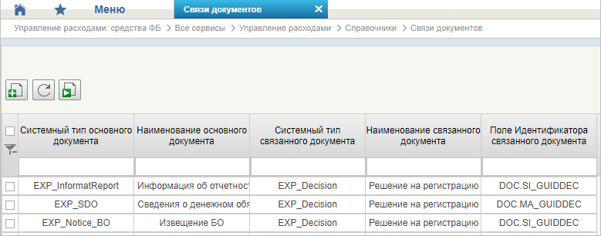
74. Справочник «Связи документов»
Перечень полей, присутствующих в справочнике по умолчанию:
- Системный тип основного документа;
- Наименование основного документа;
- Системный тип связанного документа;
- Наименование связанного документа;
- Поле Идентификатора связанного документа.

Справочник «Список организаций, которым не доступны функции формирования документов в ЕИС»
- На панели «Меню» выбрать ветку:
- «Управление расходами: СВР – Все сервисы»;
- «Управление расходами: доведение БД – Все сервисы»;
- «Управление расходами: средства ФБ – Все сервисы – Управление расходами».
- Далее, перемещаясь по дереву навигации, развернуть ветку «Справочники».
- Выбрать справочник «Список организаций, которым не доступны функции формирования документов в ЕИС» (рис. 75).
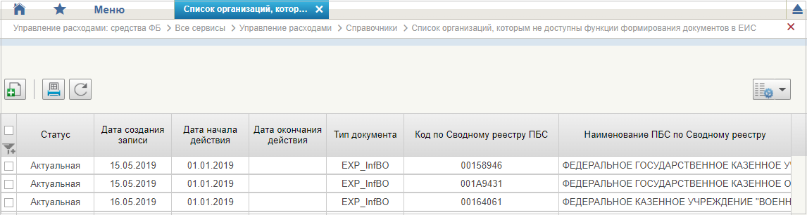
75. Справочник «Список организаций, которым не доступны функции формирования документов в ЕИС»
Перечень полей, присутствующих в справочнике по умолчанию:
- Статус;
- Дата создания записи;
- Дата начала действия;
- Дата окончания действия;
- Тип документа;
- Код по Сводному реестру ПБС;
- Наименование ПБС по Сводному реестру.

Справочник «Соответствие групп расходов и допустимых авансовых платежей»
- На панели «Меню» выбрать ветку:
- «Управление расходами: СВР – Все сервисы»;
- «Управление расходами: доведение БД – Все сервисы»;
- «Управление расходами: средства ФБ – Все сервисы – Управление расходами».
- Далее, перемещаясь по дереву навигации, развернуть ветку «Справочники».
- Выбрать справочник «Соответствие групп расходов и допустимых авансовых платежей» (рис. 76).
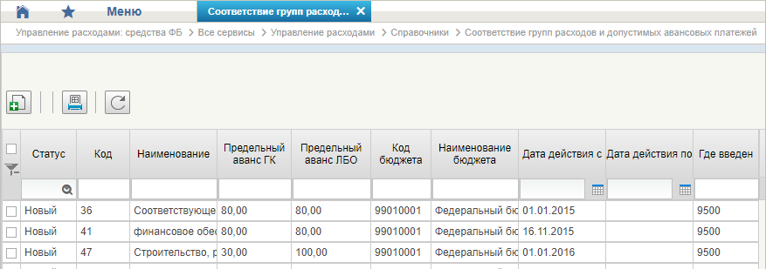
76. Справочник «Соответствие групп расходов и допустимых авансовых платежей»
Перечень полей, присутствующих в справочнике по умолчанию:
- Статус;
- Код;
- Наименование;
- Предельный аванс ГК;
- Предельный аванс ЛБО;
- Код бюджета;
- Наименование бюджета;
- Дата действия с;
- Дата действия по;
- Где введен.

Справочник «Настройки»
- На панели «Меню» выбрать ветку:
- «Управление расходами: СВР – Все сервисы»;
- «Управление расходами: доведение БД – Все сервисы»;
- «Управление расходами: средства ФБ – Все сервисы – Управление расходами».
- Далее, перемещаясь по дереву навигации, развернуть ветку «Справочники».
- Выбрать справочник «Настройки» (рис. 77).
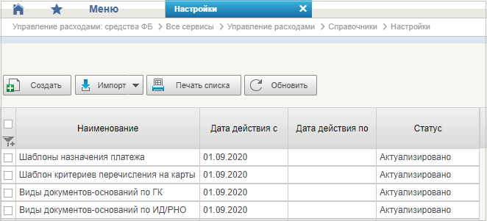
77. Справочник «Настройки»
Перечень полей, присутствующих в справочнике по умолчанию:
- Наименование;
- Дата действия с;
- Дата действия по;
- Статус.

Справочник «Перечень НПА»
- На панели «Меню» выбрать ветку:
- «Управление расходами: СВР – Все сервисы»;
- «Управление расходами: доведение БД – Все сервисы»;
- «Управление расходами: средства ФБ – Все сервисы – Управление расходами».
- Далее, перемещаясь по дереву навигации, развернуть ветку «Справочники».
- Выбрать справочник «Перечень НПА» (рис. 78).
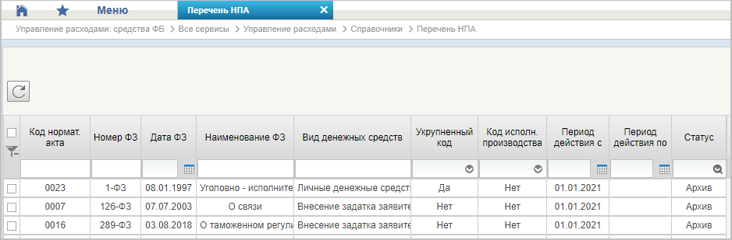
78. Справочник «Перечень НПА»
Перечень полей, присутствующих в справочнике по умолчанию:
- Код нормат. акта;
- Номер ФЗ;
- Дата ФЗ;
- Наименование ФЗ;
- Вид денежных средств;
- Укрупненный код;
- Код исполн. производства;
- Период действия с;
- Период действия по;
- Статус.

Справочник «Соответствие типов БС и ЛС»
- На панели «Меню» выбрать ветку:
- «Управление расходами: СВР – Все сервисы»;
- «Управление расходами: доведение БД – Все сервисы»;
- «Управление расходами: средства ФБ – Все сервисы – Управление расходами».
- Далее, перемещаясь по дереву навигации, развернуть ветку «Справочники».
- Выбрать справочник «Соответствие типов БС и ЛС» (рис. 79).
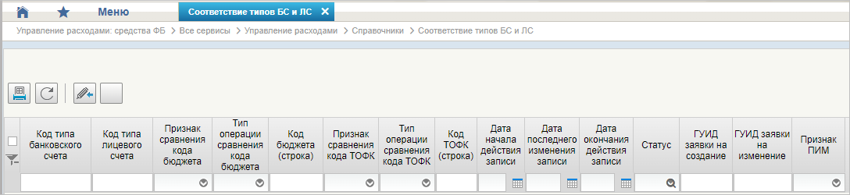
79. Справочник «Соответствие типов БС и ЛС»
Перечень полей, присутствующих в справочнике по умолчанию:
- Код типа банковского счета;
- Код типа лицевого счета;
- Признак сравнения кода бюджета;
- Тип операции сравнения кода бюджета;
- Код бюджета (строка);
- Признак сравнения кода ТОФК;
- Тип операции сравнения кода ТОФК;
- Код ТОФК (строка);
- Дата начала действия записи;
- Дата последнего изменения записи;
- Дата окончания действия записи;
- Статус;
- ГУИД заявки на создание;
- ГУИД заявки на изменение;
- Признак ПИМ.

Справочник «Банковские счета ФК»
- На панели «Меню» выбрать ветку:
- «Управление расходами: СВР – Все сервисы»;
- «Управление расходами: доведение БД – Все сервисы»;
- «Управление расходами: средства ФБ – Все сервисы – Управление расходами».
- Далее, перемещаясь по дереву навигации, развернуть ветку «Справочники».
- Выбрать справочник «Банковские счета ФК» (рис. 80).
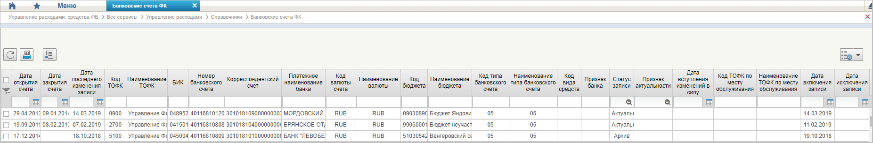
80. Справочник «Банковские счета ФК»
Перечень полей, присутствующих в справочнике по умолчанию:
- Дата открытия счета;
- Дата закрытия счета;
- Дата последнего изменения записи;
- Код ТОФК;
- Наименование ТОФК;
- БИК;
- Номер банковского счета;
- Корреспондентский счет;
- Платежное наименование банка;
- Код валюты счета;
- Наименование валюты;
- Код бюджета;
- Наименование бюджета;
- Код типа банковского счета;
- Наименование типа банковского счета;
- Код вида средств;
- Признак банка;
- Статус записи;
- Признак актуальности;
- Дата вступления изменений в силу;
- Код ТОФК по месту обслуживания;
- Наименование ТОФК по месту обслуживания;
- Дата включения записи;
- Дата исключения записи.

Справочник «Российские Банки»
- На панели «Меню» выбрать ветку:
- «Управление расходами: СВР – Все сервисы»;
- «Управление расходами: доведение БД – Все сервисы»;
- «Управление расходами: средства ФБ – Все сервисы – Управление расходами».
- Далее, перемещаясь по дереву навигации, развернуть ветку «Справочники».
- Выбрать справочник «Российские Банки» (рис. 81).
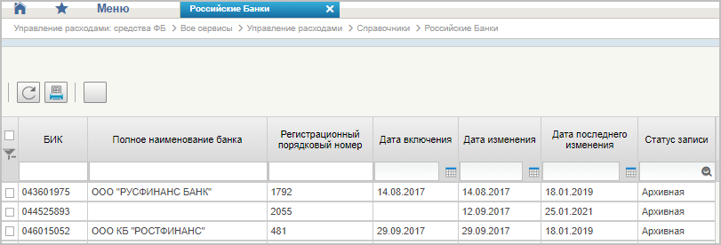
81. Справочник «Российские Банки»
Перечень полей, присутствующих в справочнике по умолчанию:
- БИК;
- Полное наименование банка;
- Регистрационный порядковый номер;
- Дата включения;
- Дата изменения;
- Дата последнего изменения;
- Статус записи.

Справочник «Соответствие центров специализации и расчетных центров»
- На панели «Меню» выбрать ветку:
- «Управление расходами: СВР – Все сервисы»;
- «Управление расходами: доведение БД – Все сервисы»;
- «Управление расходами: средства ФБ – Все сервисы – Управление расходами».
- Далее, перемещаясь по дереву навигации, развернуть ветку «Справочники».
- Выбрать справочник «Соответствие центров специализации и расчетных центров» (рис. 82).
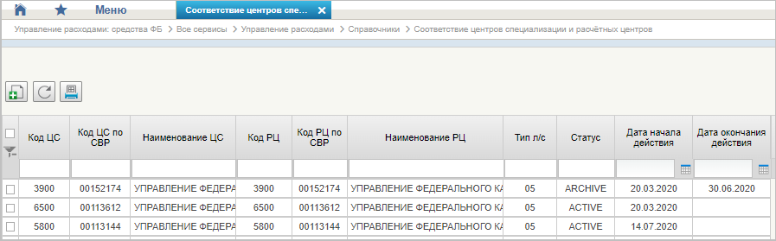
82. Справочник «Соответствие центров специализации и расчетных центров»
Перечень полей, присутствующих в справочнике по умолчанию:
- Код ЦС;
- Код ЦС по СВР;
- Наименование ЦС;
- Код РЦ;
- Код РЦ по СВР;
- Наименование РЦ;
- Тип л/с;
- Статус;
- Дата начала действия;
- Дата окончания действия.

Справочник «Соответствие банковского счета ТОФК (40116) организации, включенной в Сводный реестр»
- На панели «Меню» выбрать ветку:
- «Управление расходами: СВР – Все сервисы»;
- «Управление расходами: доведение БД – Все сервисы»;
- «Управление расходами: средства ФБ – Все сервисы – Управление расходами».
- Далее, перемещаясь по дереву навигации, развернуть ветку «Справочники».
- Выбрать справочник «Соответствие банковского счета ТОФК (40116) организации, включенной в Сводный реестр» (рис. 83).
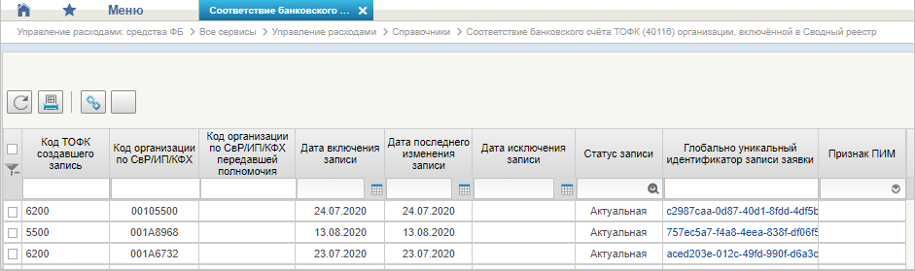
83. Справочник «Соответствие банковского счета ТОФК (40116) организации, включенной в Сводный реестр»
Перечень полей, присутствующих в справочнике по умолчанию:
- Код ТОФК, создавшего запись;
- Код организации по СвР/ИП/КФХ;
- Код организации по СвР/ИП/КФХ, передавшей полномочия;
- Дата включения записи;
- Дата последнего изменения записи;
- Дата исключения записи;
- Статус записи;
- Глобально уникальный идентификатор записи заявки;
- Признак ПИМ.

Справочник «Составы управлений Федерального Казначейства»
- На панели «Меню» выбрать ветку:
- «Управление расходами: СВР – Все сервисы»;
- «Управление расходами: доведение БД – Все сервисы»;
- «Управление расходами: средства ФБ – Все сервисы – Управление расходами».
- Далее, перемещаясь по дереву навигации, развернуть ветку «Справочники».
- Выбрать справочник «Составы управлений Федерального Казначейства» (рис. 84).
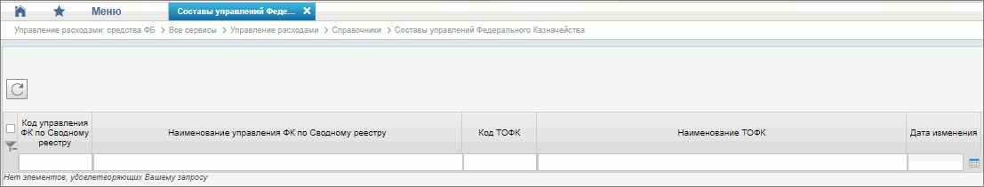
84. Справочник «Составы управлений Федерального Казначейства»
Перечень полей, присутствующих в справочнике по умолчанию:
- Код управления ФК по Сводному реестру;
- Наименование управления ФК по Сводному реестру;
- Код ТОФК;
- Наименование ТОФК;
- Дата изменения.

Справочник «Банковские карты»
- На панели «Меню» выбрать ветку:
- «Управление расходами: СВР – Все сервисы»;
- «Управление расходами: доведение БД – Все сервисы»;
- «Управление расходами: средства ФБ – Все сервисы – Управление расходами».
- Далее, перемещаясь по дереву навигации, развернуть ветку «Справочники».
- Выбрать справочник «Банковские карты» (рис. 85).
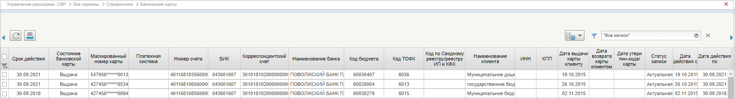
85. Справочник «Банковские карты»
Перечень полей, присутствующих в справочнике по умолчанию:
- Срок действия;
- Состояние банковской карты;
- Маскированный номер карты;
- Платежная система;
- Номер счета;
- БИК;
- Корреспондентский счет;
- Наименование банка;
- Код бюджета;
- Код ТОФК;
- Код по Сводному реестру/реестру ИП и КФХ;
- Наименование клиента;
- ИНН;
- КПП;
- Дата выдачи карты клиенту;
- Дата возврата карты клиентом;
- Дата утери пин-кода/карты;
- Статус записи;
- Дата действия с;
- Дата действия по.

Справочник «Основания платежа»
- На панели «Меню» выбрать ветку:
- «Управление расходами: СВР – Все сервисы»;
- «Управление расходами: доведение БД – Все сервисы»;
- «Управление расходами: средства ФБ – Все сервисы – Управление расходами».
- Далее, перемещаясь по дереву навигации, развернуть ветку «Справочники».
- Выбрать справочник «Основания платежа» (рис. 86).
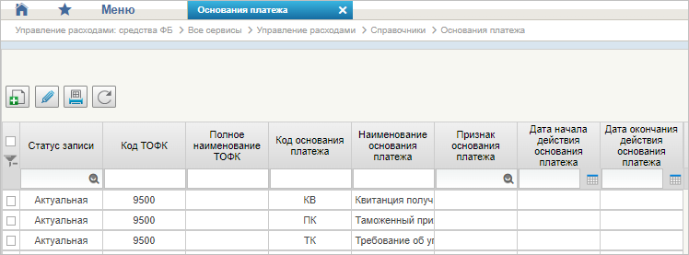
86. Справочник «Основания платежа»
Перечень полей, присутствующих в справочнике по умолчанию:
- Статус записи;
- Код ТОФК;
- Полное наименование ТОФК;
- Код основания платежа;
- Наименование основания платежа;
- Признак основания платежа;
- Дата начала действия основания платежа;
- Дата окончания действия основания платежа.

Справочник «Статусы плательщика»
- На панели «Меню» выбрать ветку:
- «Управление расходами: СВР – Все сервисы»;
- «Управление расходами: доведение БД – Все сервисы»;
- «Управление расходами: средства ФБ – Все сервисы – Управление расходами».
- Далее, перемещаясь по дереву навигации, развернуть ветку «Справочники».
- Выбрать справочник «Статусы плательщика» (рис. 87).
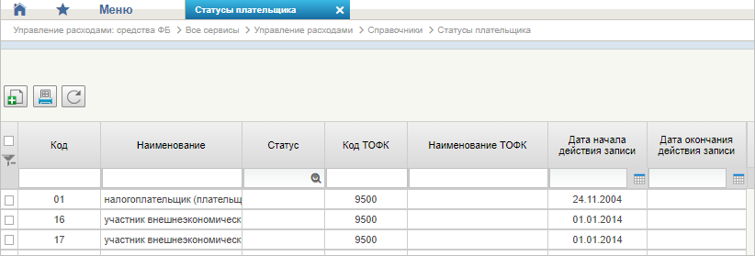
87. Справочник «Статусы плательщика»
Перечень полей, присутствующих в справочнике по умолчанию:
- Код;
- Наименование;
- Статус;
- Код ТОФК;
- Наименование ТОФК;
- Дата начала действия записи;
- Дата окончания действия записи.

Справочник «Реестр ИП и КФХ»
- На панели «Меню» выбрать ветку:
- «Управление расходами: СВР – Все сервисы»;
- «Управление расходами: доведение БД – Все сервисы»;
- «Управление расходами: средства ФБ – Все сервисы – Управление расходами».
- Далее, перемещаясь по дереву навигации, развернуть ветку «Справочники».
- Выбрать справочник «Реестр ИП и КФХ» (рис. 88).
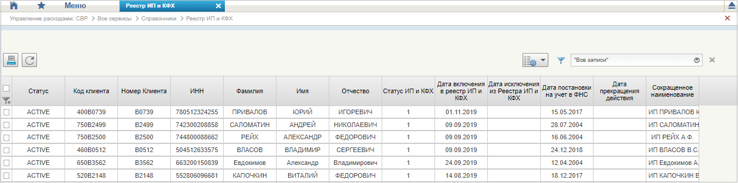
88. Справочник «Реестр ИП и КФХ»
Перечень полей, присутствующих в справочнике по умолчанию:
- Статус;
- Код клиента;
- Номер Клиента;
- ИНН;
- Фамилия;
- Имя;
- Отчество;
- Статус ИП и КФХ;
- Дата включения в реестр ИП и КФХ;
- Дата постановки на учет в ФНС;
- Дата прекращения действия;
- Сокращенное наименование.

Справочник «Версии документов (отчетов)»
- На панели «Меню» выбрать ветку:
- «Управление расходами: СВР – Все сервисы»;
- «Управление расходами: доведение БД – Все сервисы»;
- «Управление расходами: средства ФБ – Все сервисы – Управление расходами».
- Далее, перемещаясь по дереву навигации, развернуть ветку «Справочники».
- Выбрать справочник «Версии документов (отчетов)» (рис. 89).
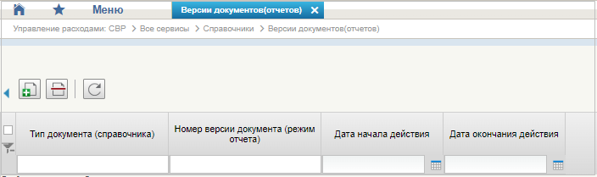
89. Справочник «Версии документов (отчетов)»
Перечень полей, присутствующих в справочнике по умолчанию:
- Тип документа (справочника);
- Номер версии документа (режим отчета);
- Дата начала действия;
- Дата окончания действия.

Справочник «Правила определения группы рискоемкости»
- На панели «Меню» выбрать ветку:
- «Управление расходами: СВР – Все сервисы»;
- «Управление расходами: доведение БД – Все сервисы»;
- «Управление расходами: средства ФБ – Все сервисы – Управление расходами».
- Далее, перемещаясь по дереву навигации, развернуть ветку «Справочники».
- Выбрать справочник «Правила определения группы рискоемкости» (рис. 90).
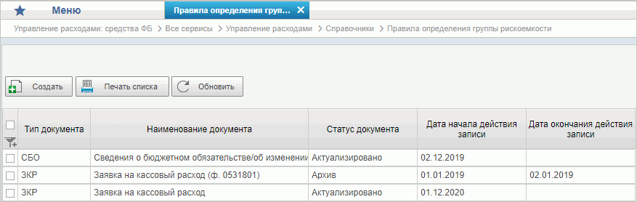
90. Справочник «Правила определения группы рискоемкости»
Перечень полей, присутствующих в справочнике по умолчанию:
- Тип документа;
- Наименование документа;
- Статус документа;
- Дата начала действия записи;
- Дата окончания действия записи.

Справочник «Разделы лицевого счета»
- На панели «Меню» выбрать ветку:
- «Управление расходами: СВР – Все сервисы»;
- «Управление расходами: доведение БД – Все сервисы»;
- «Управление расходами: средства ФБ – Все сервисы – Управление расходами».
- Далее, перемещаясь по дереву навигации, развернуть ветку «Справочники».
- Выбрать справочник «Разделы лицевого счета» (рис. 91).
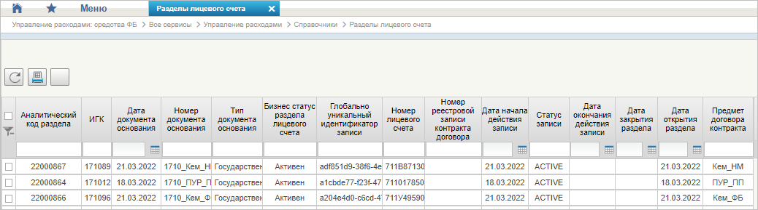
91. Справочник «Разделы лицевого счета»
Перечень полей, присутствующих в справочнике по умолчанию:
- Аналитический код раздела;
- ИГК;
- Дата документа-основания;
- Номер документа-основания;
- Тип документа-основания;
- Бизнес-статус раздела лицевого счета;
- Глобально уникальный идентификатор записи;
- Номер лицевого счета;
- Номер реестровой записи контракта договора;
- Дата начала действия записи;
- Статус записи;
- Дата окончания действия записи;
- Дата закрытия раздела;
- Дата открытия раздела;
- Предмет договора контракта.

Справочник «Национальные (федеральные) проекты»
- На панели «Меню» выбрать ветку:
- «Управление расходами: СВР – Все сервисы»;
- «Управление расходами: доведение БД – Все сервисы»;
- «Управление расходами: средства ФБ – Все сервисы – Управление расходами».
- Далее, перемещаясь по дереву навигации, развернуть ветку «Справочники».
- Выбрать справочник «Национальные (федеральные) проекты» (рис. 92).
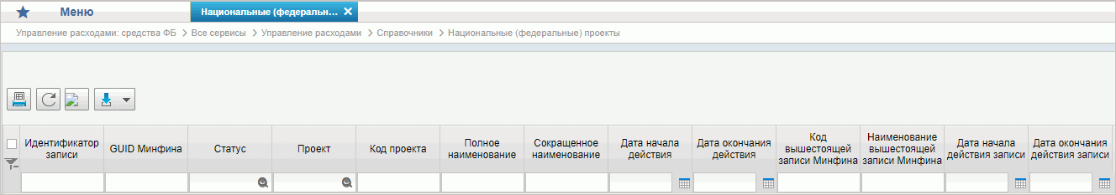
92. Справочник «Национальные (федеральные) проекты»
Перечень полей, присутствующих в справочнике по умолчанию:
- Идентификатор записи;
- GUID Минфина;
- Статус;
- Проект;
- Код проекта;
- Полное наименование;
- Сокращенное наименование;
- Дата начала действия;
- Дата окончания действия;
- Код вышестоящей записи Минфина;
- Наименование вышестоящей записи Минфина;
- Дата начала действия записи;
- Дата окончания действия записи.

Справочник «Реестр приостанавливаемых операций»
- На панели «Меню» выбрать ветку:
- «Управление расходами: СВР – Все сервисы»;
- «Управление расходами: доведение БД – Все сервисы»;
- «Управление расходами: средства ФБ – Все сервисы – Управление расходами».
- Далее, перемещаясь по дереву навигации, развернуть ветку «Справочники».
- Выбрать справочник «Реестр приостанавливаемых операций» (рис. 93).
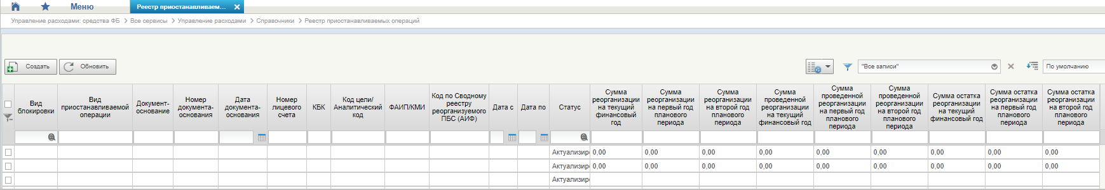
93. Справочник «Реестр приостанавливаемых операций»
Перечень полей, присутствующих в справочнике по умолчанию:
- Вид блокировки;
- Вид приостанавливаемой операции;
- Документ-основание;
- Номер документа-основания;
- Дата документа-основания;
- Номер лицевого счета;
- КБК;
- Код цели/Аналитический код;
- ФАИП/КМИ;
- Код по Сводному реестру реорганизуемого ПБС (АИФ);
- Дата с;
- Дата по;
- Статус;
- Сумма реорганизации на текущий финансовый год;
- Сумма реорганизации на первый год планового периода;
- Сумма реорганизации на второй год планового периода;
- Сумма проведенной реорганизации на текущий финансовый год;
- Сумма проведенной реорганизации на первый год планового периода;
- Сумма проведенной реорганизации на второй год планового периода;
- Сумма остатка реорганизации на текущий финансовый год;
- Сумма остатка реорганизации на первый год планового периода;
- Сумма остатка реорганизации на второй год планового периода.

Справочник «Аналитические коды доходов и источников»
- На панели «Меню» выбрать ветку:
- «Управление расходами: СВР – Все сервисы»;
- «Управление расходами: доведение БД – Все сервисы»;
- «Управление расходами: средства ФБ – Все сервисы – Управление расходами».
- Далее, перемещаясь по дереву навигации, развернуть ветку «Справочники».
- Выбрать справочник «Аналитические коды доходов и источников» (рис. 94).
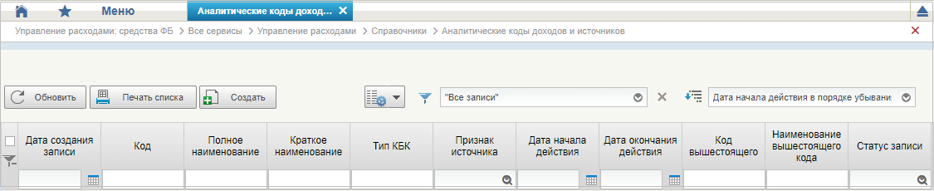
94. Справочник «Аналитические коды доходов и источников»
Перечень полей, присутствующих в справочнике по умолчанию:
- Дата создания записи;
- Код;
- Полное наименование;
- Краткое наименование;
- Тип КБК;
- Признак источника;
- Дата начала действия;
- Дата окончания действия;
- Код вышестоящего;
- Наименование вышестоящего кода;
- Статус записи.

Справочник «Виды деятельности (источники средств)»
- На панели «Меню» выбрать ветку:
- «Управление расходами: СВР – Все сервисы»;
- «Управление расходами: доведение БД – Все сервисы»;
- «Управление расходами: средства ФБ – Все сервисы – Управление расходами».
- Далее, перемещаясь по дереву навигации, развернуть ветку «Справочники».
- Выбрать справочник «Виды деятельности (источники средств)» (рис. 95).
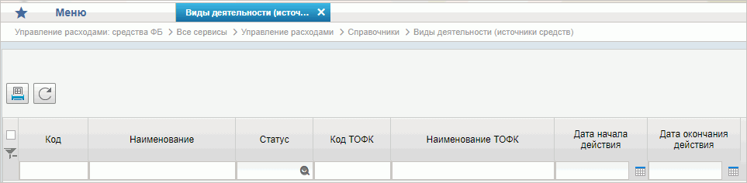
95. Справочник «Виды деятельности (источники средств)»
Перечень полей, присутствующих в справочнике по умолчанию:
- Код;
- Наименование;
- Статус;
- Код ТОФК;
- Наименование ТОФК;
- Дата начала действия;
- Дата окончания действия.

Справочник «Символы кассовой отчетности»
- На панели «Меню» выбрать ветку:
- «Управление расходами: СВР – Все сервисы»;
- «Управление расходами: доведение БД – Все сервисы»;
- «Управление расходами: средства ФБ – Все сервисы – Управление расходами».
- Далее, перемещаясь по дереву навигации, развернуть ветку «Справочники».
- Выбрать справочник «Символы кассовой отчетности» (рис. 96).
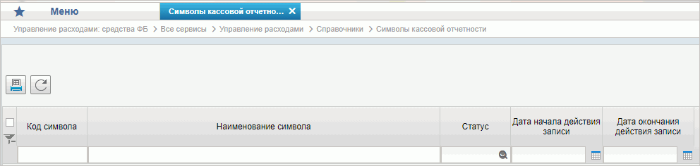
96. Справочник «Символы кассовой отчетности»
Перечень полей, присутствующих в справочнике по умолчанию:
- Код символа;
- Наименование символа;
- Статус;
- Дата начала действия записи;
- Дата окончания действия записи.

Справочник «Книга регистрации казначейских счетов»
- На панели «Меню» выбрать ветку:
- «Управление расходами: СВР – Все сервисы»;
- «Управление расходами: доведение БД – Все сервисы»;
- «Управление расходами: средства ФБ – Все сервисы – Управление расходами».
- Далее, перемещаясь по дереву навигации, развернуть ветку «Справочники».
- Выбрать справочник «Книга регистрации казначейских счетов» (рис. 97).
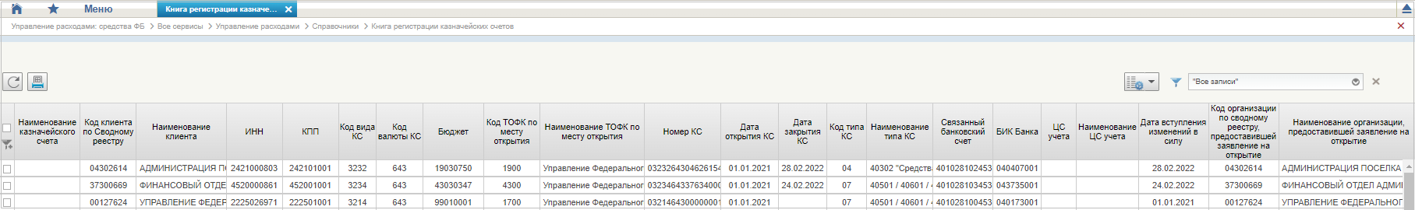
97. Справочник «Книга регистрации казначейских счетов»
Перечень полей, присутствующих в справочнике по умолчанию:
- Наименование казначейского счета;
- Код клиента по Сводному реестру;
- Наименование клиента;
- ИНН;
- КПП;
- Код вида КС;
- Код валюты КС;
- Бюджет;
- Код ТОФК по месту открытия;
- Наименование ТОФК по месту открытия;
- Номер КС;
- Дата открытия КС;
- Дата закрытия КС;
- Код типа КС;
- Наименование типа КС;
- Связанный банковский счет;
- БИК Банка;
- ЦС учета;
- Наименование ЦС учета;
- Дата вступления изменений в силу;
- Код организации по сводному реестру, предоставившей заявление на открытие;
- Наименование организации, предоставившей заявление на открытие;
- Статус КС;
- Статус записи;
- Признак актуальности;
- Дата начала действия записи;
- Дата окончания действия записи;
- Основание изменения записи;
- Признак перехода Клиента на НПС;
- Дата перехода Клиента на НПС.

Справочник «Перечень специализаций»
- На панели «Меню» выбрать ветку:
- «Управление расходами: СВР – Все сервисы»;
- «Управление расходами: доведение БД – Все сервисы»;
- «Управление расходами: средства ФБ – Все сервисы – Управление расходами».
- Далее, перемещаясь по дереву навигации, развернуть ветку «Справочники».
- Выбрать справочник «Перечень специализаций» (рис. 98).
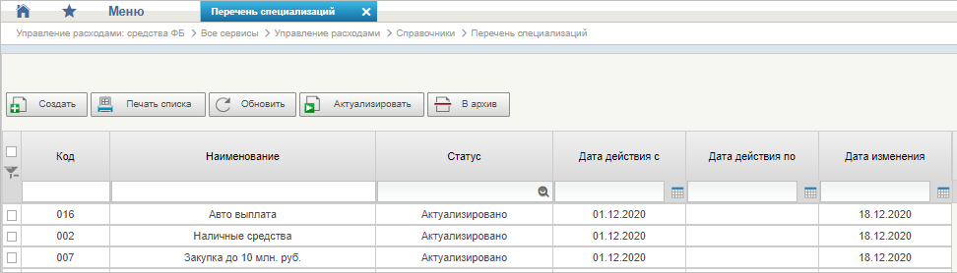
98. Справочник «Перечень специализаций»
Перечень полей, присутствующих в справочнике по умолчанию:
- Код;
- Наименование;
- Статус;
- Дата действия с;
- Дата действия по;
- Дата изменения.

Справочник «Соответствия кодов видов расходов кодам видов выплат на банковские карты «Мир» физических лиц»
- На панели «Меню» выбрать ветку:
- «Управление расходами: СВР – Все сервисы»;
- «Управление расходами: доведение БД – Все сервисы»;
- «Управление расходами: средства ФБ – Все сервисы – Управление расходами».
- Далее, перемещаясь по дереву навигации, развернуть ветку «Справочники».
- Выбрать справочник «Соответствия кодов видов расходов кодам видов выплат на банковские карты «Мир» физических лиц» (рис. 99).
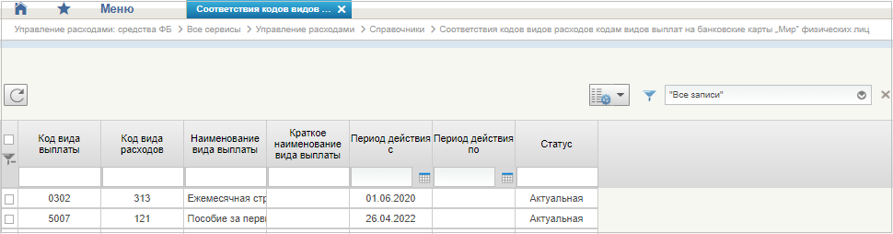
99. Справочник «Соответствия кодов видов расходов кодам видов выплат на банковские карты «Мир» физических лиц»
Перечень полей, присутствующих в справочнике по умолчанию:
- Код вида выплаты;
- Код вида расходов;
- Наименование вида выплаты;
- Краткое наименование вида выплаты;
- Период действия с;
- Период действия по;
- Статус.

Справочник «Коды субсидий НУБП»
- На панели «Меню» выбрать ветку:
- «Управление расходами: СВР – Все сервисы»;
- «Управление расходами: доведение БД – Все сервисы»;
- «Управление расходами: средства ФБ – Все сервисы – Управление расходами».
- Далее, перемещаясь по дереву навигации, развернуть ветку «Справочники».
- Выбрать справочник «Коды субсидий НУБП» (рис. 100).
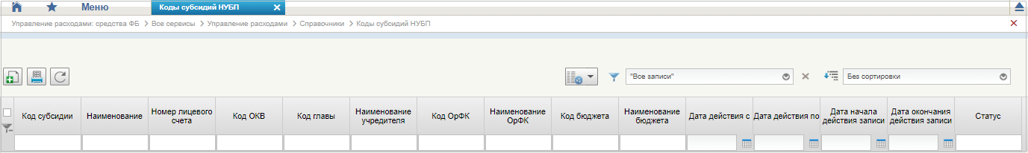
100. Справочник «Коды субсидий НУБП»
Перечень полей, присутствующих в справочнике по умолчанию:
- Код субсидии;
- Наименование;
- Номер лицевого счета;
- Код ОКВ;
- Код главы;
- Наименование учредителя;
- Код ОрФК;
- Наименование ОрФК;
- Код бюджета;
- Наименование бюджета;
- Дата действия с;
- Дата действия по;
- Дата начала действия записи;
- Дата окончания действия записи;
- Статус.

Справочник «Курсы валют»
- На панели «Меню» выбрать ветку:
- «Управление расходами: СВР – Все сервисы»;
- «Управление расходами: доведение БД – Все сервисы»;
- «Управление расходами: средства ФБ – Все сервисы – Управление расходами».
- Далее, перемещаясь по дереву навигации, развернуть ветку «Справочники».
- Выбрать справочник «Курсы валют» (рис. 101).
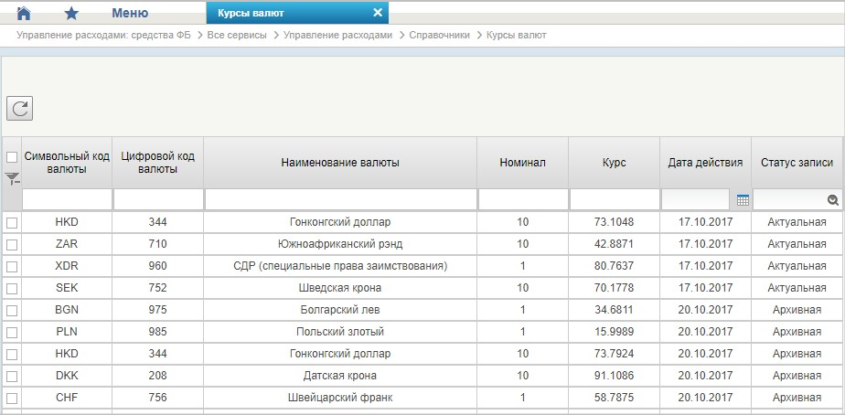
101. Справочник «Курсы валют»
Перечень полей, присутствующий в справочнике по умолчанию:
- Символьный код валюты;
- Цифровой код валюты;
- Наименование валюты;
- Номинал;
- Курс;
- Дата действия;
- Статус записи.

Справочник «Склонения валютных единиц»
- На панели «Меню» выбрать ветку:
- «Управление расходами: СВР – Все сервисы»;
- «Управление расходами: доведение БД – Все сервисы»;
- «Управление расходами: средства ФБ – Все сервисы – Управление расходами».
- Далее, перемещаясь по дереву навигации, развернуть ветку «Справочники».
- Выбрать справочник «Склонения валютных единиц» (рис. 102).
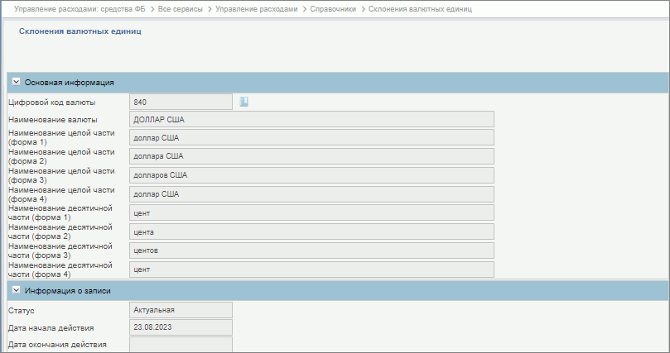
102. Справочник «Склонения валютных единиц»
Перечень полей, присутствующий в справочнике по умолчанию:
- раздел «Основная информация»:
- Цифровой код валюты;
- Наименование валюты;
- Наименование целой части (форма 1/2/3/4);
- Наименование десятичной части (форма 1/2/3/4);
- раздел «Информация о записи»:
- Статус;
- Дата начала действия;
- Дата окончания действия.

Справочник «Информационные системы»
- На панели «Меню» выбрать ветку:
- «Управление расходами: СВР – Все сервисы»;
- «Управление расходами: доведение БД – Все сервисы»;
- «Управление расходами: средства ФБ – Все сервисы – Управление расходами».
- Далее, перемещаясь по дереву навигации, развернуть ветку «Справочники».
- Выбрать справочник «Информационные системы» (рис. 103).
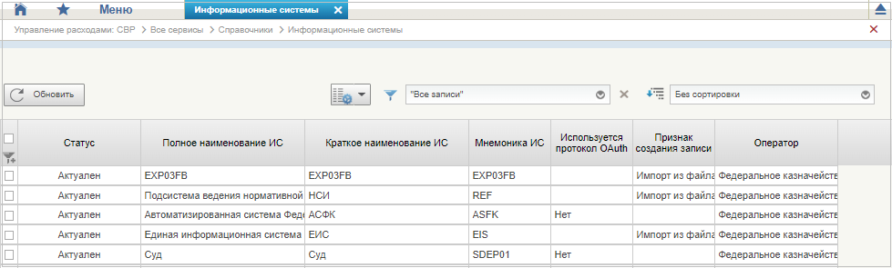
103. Справочник «Информационные системы»
Перечень полей, присутствующих в справочнике по умолчанию:
- Статус;
- Полное наименование ИС;
- Краткое наименование ИС;
- Мнемоника ИС;
- Используется протокол OAuth;
- Оператор.

Справочник «Перечень бюджетов (МинФин)»
- На панели «Меню» выбрать ветку:
- «Управление расходами: СВР – Все сервисы»;
- «Управление расходами: доведение БД – Все сервисы»;
- «Управление расходами: средства ФБ – Все сервисы – Управление расходами».
- Далее, перемещаясь по дереву навигации, развернуть ветку «Справочники».
- Выбрать справочник «Перечень бюджетов (МинФин)» (рис. 104).
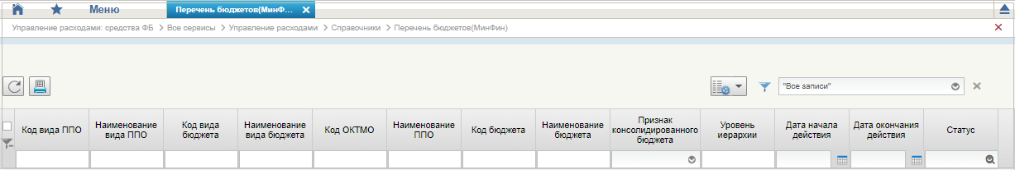
104. Справочник «Перечень бюджетов (МинФин)»
Перечень полей, присутствующих в справочнике по умолчанию:
- Код вида ППО;
- Наименование вида ППО;
- Код вида бюджета;
- Наименование вида бюджета;
- Код ОКТМО;
- Наименование ППО;
- Код бюджета;
- Наименование бюджета;
- Признак консолидированного бюджета;
- Уровень иерархии;
- Дата начала действия;
- Дата окончания действия;
- Статус.

Формуляр «Сведения о денежном обязательстве»

Создание Клиентом в Компоненте ДО ПУР ЭБ экземпляра формуляра «Сведения о денежном обязательстве»

Условия выполнения операции
Для выполнения операции необходимо соблюдение следующих условий:
- в ПУР ЭБ заполнен справочник «Книга регистрации казначейских счетов»;
- дата обработки документа больше или равна дате начала действия функциональности СКП;
- наличие у пользователя соответствующих полномочий;
- в Подсистеме настроено многоуровневое согласование Сведений о ДО;
- в Подсистеме существует документ «Бюджетное обязательство» в статусе «Актуален», по которому создаются Сведения о ДО;
- заполнены справочники для обеспечения корректной работы Системы;
- есть пользователи, привязанные к организации ПБС, с ролями:
- БО.001 Клиент.Ввод данных СБО (ПБС);
- БО.002 Клиент.Согласование данных СБО (ПБС);
- БО.003 Клиент.Утверждение СБО (ПБС).

Последовательность действий
Для формирования Сведений о ДО необходимо выполнить следующие действия:
- Выбрать подсистему «Управление расходами: средства ФБ» и развернуть ветку «Все сервисы – Управление расходами – Компонент ведения денежных обязательств – Сведения о денежных обязательствах – Все документы (Клиент)» (см. рис. 4).
- Создать экземпляр формуляра «Сведения о денежном обязательстве» с типом «Первичный» одним из следующих возможных способов (статус «Новый»):
  - Нажатием кнопки «Создать новый документ» со списковой формы (п. 5.5.1.2.1).
  - Копированием (с вложениями или без) (п. 5.5.1.2.2).
  - Импортом (п. 5.5.1.2.3).
  - Из списковой формы ПБО (п. 5.5.1.2.4).
  - Из визуальной формы ПБО из вкладки «График платежей» (п. 5.5.1.2.5).
  - По кнопке «Создать новую версию документа» с панели инструментов (п. 5.5.1.2.6).

Создание СДО по кнопке «Создать новый документ»
Порядок выполнения операций:
- В СФ документа нажать кнопку (Создать новый документ) (рис. 105).
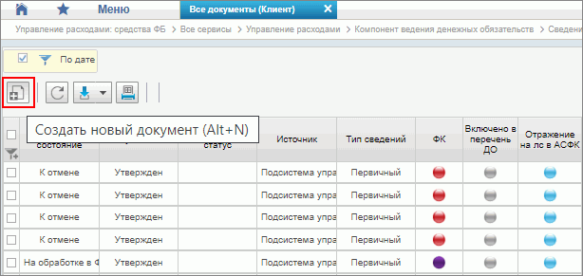
105. Создание нового документа «Сведения о денежном обязательстве»
- На открывшейся ВФ документа нажать кнопку «Выбор записи из БО». Откроется список актуальных записей Перечня БО, из которого необходимо выбрать соответствующую запись для предзаполнения СДО.
- Дозаполнить остальные поля, в том числе:
  - Для создания документа с типом «Первичный» необходимо выбрать из выпадающего списка тип сведений «Первичный», затем нажать кнопку рядом с полем «Учетный номер БО» и выбрать из справочника «Бюджетное обязательство» БО, на которые создаются СДО.
  - Для создания документа с типом «Изменение» необходимо выбрать из выпадающего списка тип сведений «Изменение» и далее нажать кнопку рядом с полем «Тип сведений», выбрать из справочника «Денежное обязательство» запись, на которую необходимо создать изменение (рис. 106).
  - При заполнении полей документов, формируемых организациями по перенятым полномочиям, номер лицевого счета следует указывать с использованием кнопки «Выбрать 14 л/с». При нажатии кнопки организацией, имеющей лицевые счета по переданным полномочиям, откроется список табличных частей с 14 л/с справочника «Сводный реестр», где отображаются 14 л/с, полномочия по проведению операций на которые переданы данной организации.
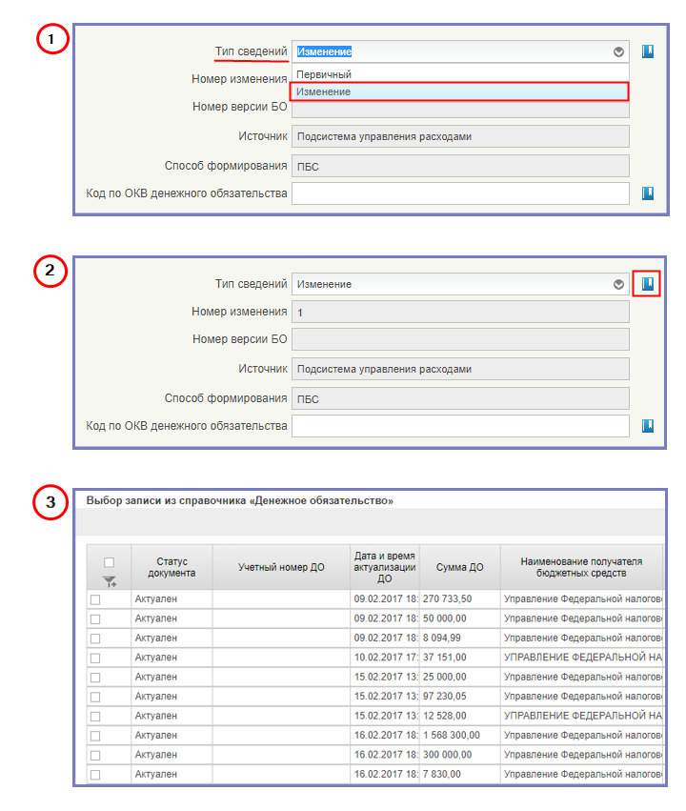
106. Создание нового документа «Сведения о денежном обязательстве» с типом «Изменение» по кнопке «Создать новый документ»

Создание СДО копированием
Порядок выполнения операций:
- В СФ документа нажать кнопку  (Копировать) (рис. 107).
- Выбрать пункт «Копировать с вложениями» или «Копировать без вложений».
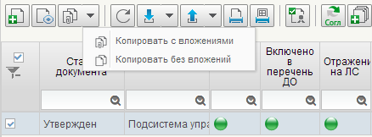
107. Создание нового документа «Сведения о денежном обязательстве» копированием

Создание СДО импортом
Порядок выполнения операций:
- В СФ документа нажать кнопку  (Импорт) на панели инструментов.
- На экране появится окно загрузки файлов. Нажать кнопку (Загрузка) в нем.
- Выбрать нужный файл и нажать кнопку (Сохранить»).
- Запустится операция импорта файла. В случае успешной загрузки в правом нижнем углу экрана появится сообщение о том, что импорт файла выполнен успешно и откроется визуальная форма СДО с возможностью ее редактирования.

Создание СДО из списковой формы ПБО
Порядок выполнения операций:
- Выбрать подсистему «Управление расходами: средства ФБ» и развернуть ветку «Все сервисы – Управление расходами – Компонент ведения бюджетных обязательств – Бюджетные обязательства – Перечень БО» (рис. 108).
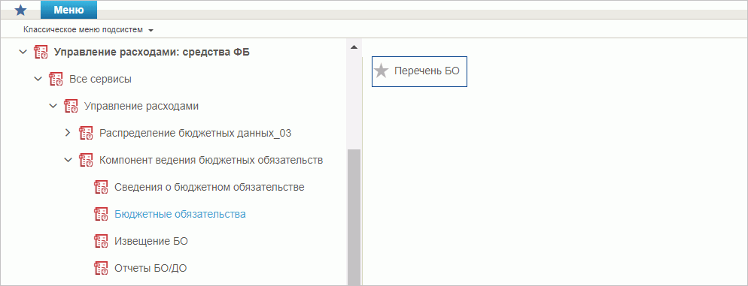
108. Пункт меню «Перечень БО»
- Выделить чекбоксом строку, содержащую документ «Бюджетное обязательство», на основании которого требуется создать Сведения о ДО (рис. 109).
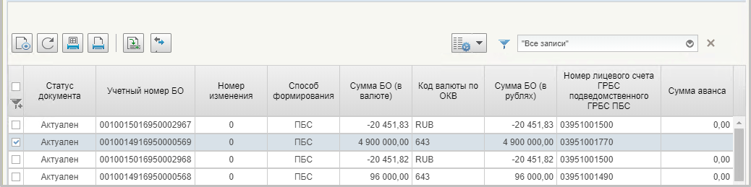
109. Создание Сведений о ДО из списковой формы Перечня БО
- Нажать кнопку  (Создать Сведения о ДО) (рис. 110).
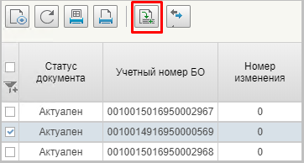
110. Создание Сведений о ДО из Перечня БО

Создание СДО из визуальной формы ПБО из вкладки «График платежей»
Порядок выполнения операций:
- Выбрать пункт меню «Бюджетные обязательства – Перечень БО».
- На списковой форме выбрать нужный документ и открыть его.
- Перейти на вкладку «График платежей».
- Из таблицы «График платежей» выбрать нужную строку и нажать кнопку (Создать Сведения о ДО).
- Откроется окно формуляра «Сведения о денежном обязательстве» с реквизитами из формуляра «Перечень БО».

Создание СДО по кнопке «Создать новую версию документа»
Создание новой версии документа может потребоваться для документа, прошедшего или не прошедшего согласование в ФК.
Для создания новой версии документа необходимо выполнить следующие действия:
- Выбрать в пункте меню «Все документы (Клиент)» («Навигатор – Управление расходами: средства ФБ – Все сервисы – Управление расходами – Компонент ведения денежных обязательств – Сведения о денежных обязательствах») документ на статусе «Утвержден», в который необходимо внести изменения (рис. 111).
- Нажать кнопку («Создать новую версию документа»).
Будет создан новый формуляр на статусе «Новый». В документе будет проставлена связь с предыдущей версией формуляра. Для документа, созданного на основании формуляра, включённого в реестр, значение реквизита «Тип документа» будет установлено на «Изменение».
С формуляра предыдущей версии будет снят атрибут актуальности, неактуальная версия документа будет перенесена в архив. Актуальным документом будет новая версия формуляра.
- Внести вручную необходимые изменения.
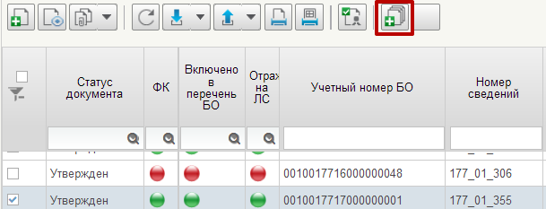
111. Создание СДО по кнопке «Создать новую версию документа»

Заполнение документа «Сведения о денежном обязательстве»
Вкладка «Сведения о ДО»
После создания нового документа, необходимо на визуальной форме (рис. 112) нажать кнопку выбора из «БО» и выбрать из Перечня БО необходимую запись. На основании связанного документа «Бюджетное обязательство», автоматически заполнятся следующие реквизиты:
- в разделе «Основная информация»:
- «Уровень конфиденциальности»;
- «Статус документа»;
- «Тип сведений»;
- «Номер сведений»;
- «Номер изменения»;
- «Дата сведений»;
- «Номер версии БО»;
- «Дата формирования сведений в системе»;
- «Источник»;
- «Учетный номер ДО»;
- «Способ формирования»;
- «Код по ОКВ денежного обязательства»;
- в разделе «Получатель бюджетных средств»:
- «Код бюджета»;
- «Наименование бюджета»;
- «Код по ОКТМО»;
- «Финансовый орган»;
- «Код по ОКПО финансового органа»;
- «Наименование ГРБС»;
- «Глава по БК»;
- «Получатель бюджетных средств»;
- «Код по Сводному реестру»;
- «Код ОКПО УБП»;
- «Номер лицевого счета»;
- «Код ТОФК»;
- «Наименование ТОФК»;
- «Код ТОФК обслуживания»;
- в табличной части «История по ЛС ПБС»:
- Дата перевода лс;
- Номер лицевого счета;
- Код ТОФК;
- Наименование ТОФК;
- Номер акта;
- Дата акта.
Примечание. Табличная часть «История по ЛС ПБС» заполняется и отображается на ВФ только при формировании СДО из Акта приемки-передачи показателей ЛС.
Раздел «Реквизиты документа, подтверждающего возникновение денежного обязательства» заполняется пользователем вручную. Заполняются реквизиты:
- «Вид документа»;
- «Номер документа»;
- «Дата документа»;
- «Предмет по документу»;
- «Сумма в валюте выплаты»;
- «Признак платежа, требующего подтверждения» – выбор из выпадающего списка «да/нет»;
- «Идентификатор этапа»;
- «Закупка товара, работы, услуги по государственному оборонному заказу» (чекбокс).
Раздел «Подписи» заполняется автоматически после подписания пользователем ПБС.
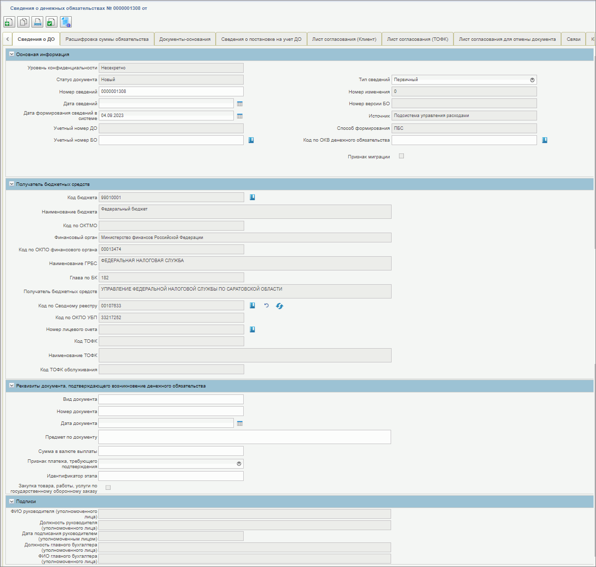
112. Экземпляр формуляра «Сведения о ДО», вкладка «Сведения о ДО»
Вкладка «Расшифровка суммы обязательства»
Описание реквизитов вкладки «Расшифровка суммы обязательства» приведено в таблице 9.
9. Описание реквизитов вкладки «Расшифровка суммы обязательства»
Наименование поля | Описание правил заполнения поля
Код строки | Заполняется автоматически
Код ОКС (КМИ) | Заполняется путем выбора из справочника ОКС (КМИ)
Наименование ОКС (КМИ) | Заполняется автоматически после указания кода ОКС (КМИ)
Наименование вида средств | Заполняется путем выбора из списка возможных значений
Код бюджетной классификации | Заполняется путем выбора значения из справочника «КБК» либо посегметно из справочников «Коды глав (ведомств)», «Коды по ФКР», «Коды по КЦСР», «Коды видов расходов»
Аналитический код | Заполняется вручную
Сумма в валюте выплаты – Всего | Заполняется вручную в соответствии с документом, подтверждающим возникновение ДО
Сумма возврата дебиторской задолженности прошлых лет | Заполняется вручную в соответствии с документом, подтверждающим возникновение ДО
Сумма в рублевом эквиваленте – Всего | Заполняется автоматически
Итого: Сумма возврата дебиторской задолженности | Заполняется автоматически, рассчитывается как сумма строк по соответствующей графе
Итого: Сумма в рублевом эквиваленте по документу, подтверждающему возникновение денежного обязательства | Заполняется автоматически, рассчитывается как сумма строк по соответствующей графе
Предельный срок исполнения | Заполняется путем выбора из календаря
Реквизиты вкладки для учета дебиторской задолженности
Перечислено средств, требующих подтверждения | Указывается сумма ранее произведенного в рамках соответствующего БО платежа в валюте РФ (руб), требующего подтверждения, по которому не подтверждена поставка товара (выполнение работ, оказание услуг)», заполняется автоматически, может корректироваться вручную
Учетный номер ДО, требующего подтверждения | Указывается учетный номер исполненного денежного обязательства с признаком платежа, требующего подтверждения, в рамках которого происходит подтверждение авансового платежа. Заполняется вручную при создании документа в ПУР ЭБ, в остальных случаях заполняется автоматически
Дата представления документа-основания для платежа, требующего подтверждения | Для документов с признаком платежа, требующего подтверждения, обязателен для заполнения. Заполняется вручную
Итого: Перечислено средств, требующих подтверждения | Заполняется автоматически, рассчитывается как сумма строк по соответствующей графе
Вкладка «Документы-основания»
Описание реквизитов вкладки «Документы-основания» (рис. 113) приведено в таблице 10. Раздел «Дополнительные сведения по документу-основанию» отображается, только если есть данные для отображения.
10. Описание реквизитов вкладки «Документы-основания»
Наименование поля | Описание правил заполнения поля
GUID | Уникальный идентификатор вложения
Тип вложения | Тип вложения
Имя файла | Наименование файла
Дата вложения | Дата вложения файла
Размер | Размер файла
Комментарий | Комментарий к вложению
Раздел «Дополнительные сведения по документу-основанию» (отображается, только если есть данные для отображения)
Блок «Общие сведения по документу-основанию»
Номер счета-фактуры | Указывается номер счета-фактуры. Заполняется значением реквизита «Номер счета-фактуры» полученного из ЕИС (ПУЗ) СДО
Дата счета-фактуры | Указывается дата счета-фактуры. Заполняется значением реквизита «Дата счета-фактуры» полученного из ЕИС (ПУЗ) СДО
Блок «Сведения о поставщике»
Наименование | Указывается «Наименование» организации поставщика. Заполняется значением соответствующего реквизита, полученного из ЕИС (ПУЗ) СДО
Фамилия | Указывается «Фамилия» поставщика. Заполняется значением соответствующего реквизита, полученного из ЕИС (ПУЗ) СДО
Имя | Указывается «Имя» поставщика. Заполняется значением соответствующего реквизита, полученного из ЕИС (ПУЗ) СДО
Отчество | Указывается «Отчество» поставщика. Заполняется значением соответствующего реквизита, полученного из ЕИС (ПУЗ) СДО
Признак ИП | Выставляется чекбокс «Признак ИП». Заполняется значением соответствующего реквизита, полученного из ЕИС (ПУЗ) СДО. Если значение реквизита = да, то в чекбоксе выставляется галочка (активен), иначе – чекбокс пустой
ИНН | Указывается «ИНН» поставщика. Заполняется значением соответствующего реквизита, полученного из ЕИС (ПУЗ) СДО
Аналог ИНН | Указывается «Аналог ИНН» поставщика. Заполняется значением соответствующего реквизита, полученного из ЕИС (ПУЗ) СДО. Заполняется только для иностранных поставщиков
КПП | Указывается «КПП» поставщика. Заполняется значением соответствующего реквизита, полученного из ЕИС (ПУЗ) СДО
Адрес | Указывается «Адрес» поставщика. Заполняется значением соответствующего реквизита, полученного из ЕИС (ПУЗ) СДО
Блок «Банковские реквизиты поставщика»
Номер лицевого счета ФК | Указывается «Номер ЛС ФК». Заполняется значением соответствующего реквизита, полученного из ЕИС (ПУЗ) СДО
Номер банковского счета | Указывается «Номер банковского счета» поставщика. Заполняется значением соответствующего реквизита, полученного из ЕИС (ПУЗ) СДО
Наименование банка (иной организации), в котором (-ой) открыт счет контрагенту | Указывается «Наименование банка (иной организации), в котором(-ой) открыт счет контрагенту». Заполняется значением соответствующего реквизита, полученного из ЕИС (ПУЗ) СДО
БИК банка | Указывается «БИК банка» контрагента (получателя субсидии, взыскателя). Заполняется значением соответствующего реквизита, полученного из ЕИС (ПУЗ) СДО
Корреспондентский счет банка | Указывается «Кор. Счет банка» контрагента (получателя субсидии, взыскателя). Заполняется значением соответствующего реквизита, полученного из ЕИС (ПУЗ) СДО
Блок «Сведения о товарах, работах, услугах (ТРУ)». Табличная часть
Идентификатор ТРУ в ГК | Указывается «Идентификатор ТРУ в ГК». Заполняется значением соответствующего реквизита, полученного из ЕИС (ПУЗ) СДО
Наименование работы, товара, услуги | Указывается «Наименование ТРУ». Заполняется значением соответствующего реквизита, полученного из ЕИС (ПУЗ) СДО
Код единицы измерения | Указывается «Код единицы измерения». Заполняется значением соответствующего реквизита, полученного из ЕИС (ПУЗ) СДО
Условное обозначение единицы измерения | Указывается «Условное обозначение единицы измерения». Заполняется значением соответствующего реквизита, полученного из ЕИС (ПУЗ) СДО
Цена за единицу | Указывается «Цена за единицу». Заполняется значением соответствующего реквизита, полученного из ЕИС (ПУЗ) СДО
Цена за единицу, без НДС | Указывается «Цена за единицу (без НДС)». Заполняется значением соответствующего реквизита, полученного из ЕИС (ПУЗ) СДО
Количество | Указывается «Количество». Заполняется значением соответствующего реквизита, полученного из ЕИС (ПУЗ) СДО
Сумма | Указывается «Сумма». Заполняется значением соответствующего реквизита, полученного из ЕИС (ПУЗ) СДО
Сумма, без НДС | Указывается «Сумма (без НДС)». Заполняется значением соответствующего реквизита, полученного из ЕИС (ПУЗ) СДО
Ставка НДС | Указывается «Ставка НДС». Заполняется значением соответствующего реквизита, полученного из ЕИС (ПУЗ) СДО.  Допустимые значения:  - 0 – 0%;  - 10 – 10%;  - 18 – 18%;  - 20 – 20%
Размер НДС | Указывается «Размер НДС». Заполняется значением соответствующего реквизита, полученного из ЕИС (ПУЗ) СДО
Итого | Указывается «Итого». Заполняется значением соответствующего реквизита, полученного из ЕИС (ПУЗ) СДО
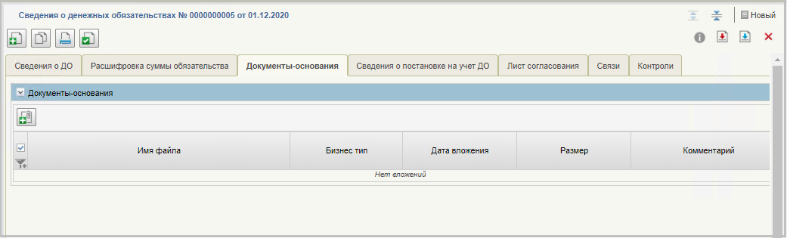
113. Экземпляр формуляра «Сведения о ДО», вкладка «Документы-основания»
Вкладка «Сведения о постановке на учет ДО»
Вкладка «Сведения о постановке на учет ДО» заполняется автоматически после утверждения решения по данному СДО и после получения из органа ФК номера зарегистрированного ДО (рис. 114).
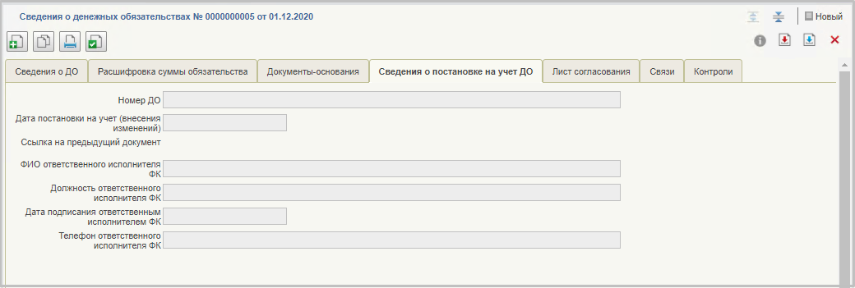
114. Экземпляр формуляра «Сведения о ДО», вкладка «Сведения о постановке на учет ДО»
Вкладка «Лист согласования»
Описание реквизитов вкладки «Лист согласования» (рис. 115) приведено в таблице 11.
11. Описание полей документа «Сведения о ДО», вкладки «Лист согласования»
Наименование поля | Описание правил заполнения поля
Блок «Исполнитель»
Фамилия, Имя, Отчество | Заполняется автоматически
Должность | Заполняется автоматически
Дата заполнения | Заполняется автоматически
Блок «Согласующие»
Решение согласующего | Заполняется автоматически
Примечание | Заполняется автоматически
ФИО согласующего | Заполняется автоматически
Должность согласующего | Заполняется автоматически
Дата поступления на согласование | Заполняется автоматически
Дата согласования | Заполняется автоматически
Необходимость подписания ЭП | Заполняется автоматически
Блок «Утверждающие». Главный бухгалтер
ФИО главного бухгалтера | Заполняется автоматически
Должность главного бухгалтера | Заполняется автоматически
Дата поступления на утверждение | Заполняется автоматически
Дата утверждения | Заполняется автоматически
Примечание | Заполняется автоматически
Решение главного бухгалтера | Заполняется автоматически
Блок «Утверждающие». Руководитель
ФИО руководителя | Заполняется автоматически
Должность руководителя | Заполняется автоматически
Дата поступления | Заполняется автоматически
Дата утверждения | Заполняется автоматически
Примечание | Заполняется автоматически
Решение руководителя | Заполняется автоматически
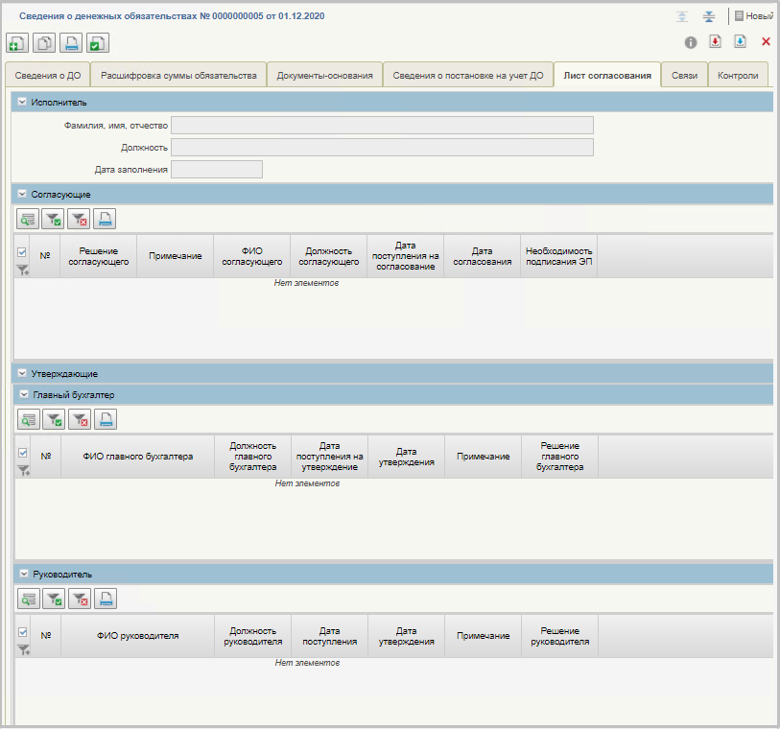
115. Экземпляр формуляра «Сведения о ДО», вкладка «Лист согласования»
- Для проверки документа нажать кнопку («Проверить документ»). Откроется окно с результатом прохождения контролей (рис. 116).
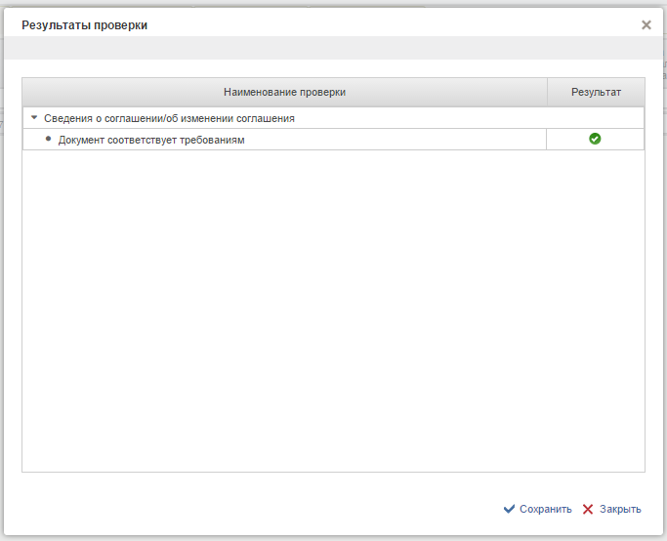
116. Окно «Результаты проверки»
- Для сохранения экземпляра формуляра «Сведения о ДО» в окне «Результаты проверки» нажать кнопку «Сохранить».
- Далее необходимо закрыть экземпляр формуляра «Сведения о ДО», нажав на кнопку (Закрыть окно редактирования) в верхнем правом углу.
В списковой форме появится созданный документ на статусе «Новый».
- Для включения/отключения контроля авансового ДО на СФ выбрать созданный документ «Сведения о денежном обязательстве», нажать на кнопку (Включить контроль авансового ДО) или (Отключение контроля авансового ДО). При нажатии на кнопку «Отключение контроля авансового ДО» появится диалоговое окно с подтверждением отключения контроля авансового ДО. После подтверждения операции появится диалоговое окно для заполнения основания понижения контроля (рис. 117).
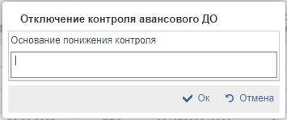
117. Диалоговое окно «Отключение контроля авансового ДО»
- Выделить созданный документ на статусе «Новый» и нажать кнопку (Направить на согласование).
- В открывшемся окне «Сформировать/редактировать лист согласования» (рис. 118) заполнить сведения о согласующих и утверждающих лицах. Для этого с помощью кнопки выбрать соответствующие данные из списка возможных значений. Если задано несколько согласующих лиц, то необходимо установить порядок согласования. Для этого в поле «Порядок» требуется указать соответствующий порядку согласования номер.
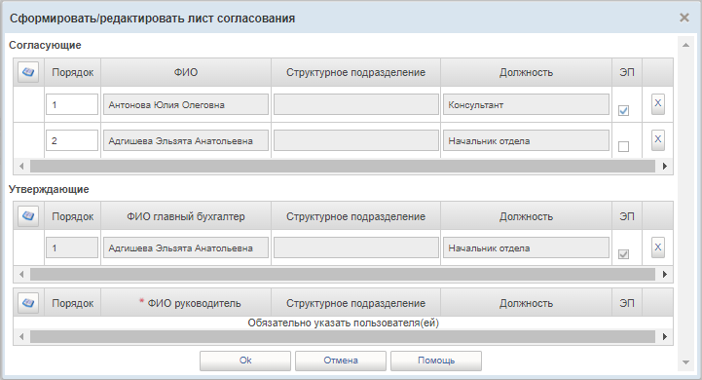
118. Окно «Сформировать/редактировать лист согласования»
- В окне «Сформировать/редактировать лист согласования» нажать кнопку «Ok».
В результате успешного выполнения операции документ перейдет на статус «На согласовании».

Редактирование листа согласования документа «Сведения о денежном обязательстве»
Возможно редактирование листа согласования Сведений о ДО.
Если необходимо изменить согласующего и/или утверждающего, то необходимо нажать кнопку  (Редактировать лист согласования).
Можно выполнить следующие действия:
- добавить согласующих, удалить согласующих, нажав кнопку , поменять порядок согласования, поставить чекбокс в поле «Пропустить этап согласования»;
- изменить утверждающего (удалить утверждающего нельзя, он обязательно должен быть).

Формирование запроса на проведение контролей в ручном режиме для документа «Сведения о денежном обязательстве»
Для формирования и обработки запроса на проведение контролей в ручном режиме необходимо выполнить следующие действия:
- Выбрать необходимый СДО на статусе «К отмене ФК» на списковой форме документов или открыть визуальную форму документа на просмотр.
- На панели инструментов нажать на кнопку «Запросить проведение контролей документа в ручном режиме».
- В открывшемся окне «Запрос на проведение контролей в ручном режиме» из перечня контролей, по которым документ не прошел проверку, выбрать позиции для проведения в ручном режиме.
- В соответствующем поле указать причину проведения контроля в ручном режиме и сохранить запрос.
Запрос на отключение контролей автоматически направляется на согласование ответственными лицами на стороне Клиента, после чего будет направлен для утверждения в ЛК ТОФК. В связях настоящего СДО будет отображена ссылка на статус Запроса.
После утверждения Запроса в ЛК ТОФК СДО проходит повторную проверку с учетом отключения контролей.

Согласование документа «Сведения о денежном обязательстве»

Условия выполнения операции
Для выполнения операции необходимо соблюдение следующих условий:
- в ПУР ЭБ заполнен справочник «Книга регистрации казначейских счетов»;
- дата обработки документа больше или равна дате начала действия функциональности СКП;
- наличие у пользователя соответствующих полномочий;
- в Подсистеме настроено многоуровневое согласование Сведений о ДО;
- в Подсистеме существует документ «Бюджетное обязательство» в статусе «Актуален», по которому создаются Сведения о ДО;
- заполнены справочники для обеспечения корректной работы Системы;
- есть пользователи, привязанные к организации ПБС, с ролями:
- БО.001 Клиент.Ввод данных СБО (ПБС);
- БО.002 Клиент.Согласование данных СБО (ПБС);
- БО.003 Клиент.Утверждение СБО (ПБС).

Последовательность действий
Для согласования направленного экземпляра формуляра «Сведения о денежном обязательстве» пользователю, наделенному соответствующими полномочиями, необходимо выполнить следующие действия:
- Выбрать подсистему «Управление расходами: средства ФБ» и развернуть ветку «Все сервисы – Управление расходами – Компонент ведения денежных обязательств – Сведения о денежных обязательствах – На согласовании».
- Выбрать нужный документ в статусе «На согласовании».
- В случае положительного решения согласующему лицу необходимо нажать кнопку  (Согласовать).
- В открывшемся окне «Согласование» в поле «Комментарий» при необходимости указать дополнительную информацию и нажать кнопку «Согласовать» (рис. 119).
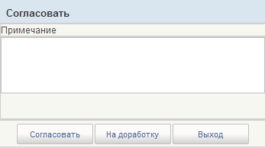
119. Окно «Согласовать»
- Закрыть открывшееся информационное окно нажатием кнопки «ОК» (рис. 120).
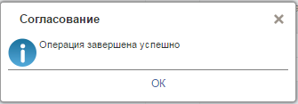
120. Информационное сообщение
В результате успешного выполнения операции документ перейдет на статус «На утверждении».

Утверждение документа «Сведения о денежном обязательстве»

Условия выполнения операции
Для выполнения операции необходимо соблюдение следующих условий:
- в ПУР ЭБ заполнен справочник «Книга регистрации казначейских счетов»;
- дата обработки документа больше или равна дате начала действия функциональности СКП;
- наличие у пользователя соответствующих полномочий;
- в Подсистеме настроено многоуровневое согласование Сведений о ДО;
- в Подсистеме существует документ «Бюджетное обязательство» в статусе «Актуален», по которому создаются Сведения о ДО;
- заполнены справочники для обеспечения корректной работы Системы;
- есть пользователи, привязанные к организации ПБС, с ролями:
- БО.001 Клиент.Ввод данных СБО (ПБС);
- БО.002 Клиент.Согласование данных СБО (ПБС);
- БО.003 Клиент.Утверждение СБО (ПБС);
- Клиент.Уполномоченное_лицо_БО_ДО.

Последовательность действий
Для утверждения экземпляра формуляра «Сведения о денежном обязательстве» утверждающему лицу необходимо выполнить следующие действия:
- Выбрать подсистему «Управление расходами: средства ФБ» и развернуть ветку «Все сервисы – Управление расходами – Компонент ведения денежных обязательств – Сведения о денежных обязательствах – На утверждении (Мое)».
- Выбрать нужный документ на статусе «На утверждении».
- В случае положительного решения руководителя по Сведениям о ДО руководителю необходимо нажать кнопку (Утвердить).
- В открывшемся окне утверждения в поле «Примечание» указать дополнительную информацию и нажать кнопку «Утвердить» (рис. 121).
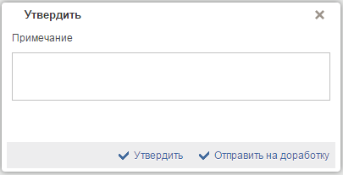
121. Окно «Утвердить»
- Выполнить подписание документа. Для этого необходимо в открывшемся окне «Документ на подпись» просмотреть подписываемый документ и нажать кнопку «Подписать» (рис. 122).
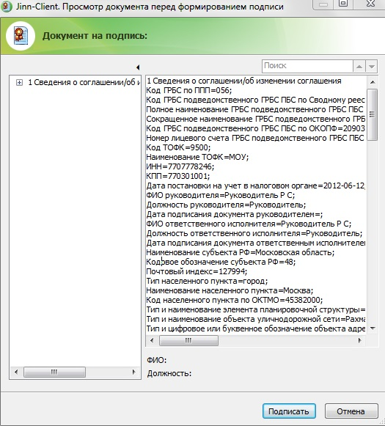
122. Окно «Документ на подпись»
- В окне «Выбор сертификата пользователя» выбрать сертификат и нажать кнопку «ОК» (рис. 123).
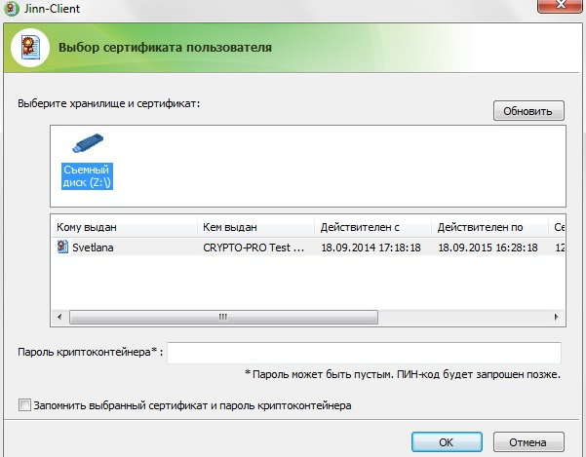
123. Окно «Выбор сертификата пользователя»
В результате успешного выполнения операции документ перейдет на статус «Утвержден», информация для постановки на учет ДО автоматически будет направлена на согласование в ФК. При этом в колонке «ФК» отразится желтый фонарь.

Отправка на доработку документа «Сведения о денежном обязательстве» со статуса «На согласовании» и его дальнейшая обработка
В случае отказа согласовать Сведения о ДО согласующему необходимо нажать кнопку «На доработку» (рис. 119), при этом необходимо обязательно указать причину отклонения в поле «Примечание».
В результате выполнения операции «На доработку» согласующим документ изменит свой статус на «Требует доработки» (рис. 124), а в документе на вкладке «Лист согласования» будет указана причина отклонения документа.
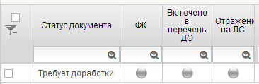
124. Экземпляр формуляра «Сведения о денежном обязательстве» на статусе «Требует доработки»
Для того чтобы поправить документ и продолжить работу с ним необходимо:
- Выбрать подсистему «Управление расходами: средства ФБ» и развернуть ветку «Все сервисы – Управление расходами – Компонент ведения денежных обязательств – Сведения о денежных обязательствах – Требуют доработки (Мое)».
- Выбрать нужный документ на статусе «Требует доработки».
- Нажать кнопку  (Взять в работу). Взять в работу документ сможет пользователь с ролью «Ответственный исполнитель».
- После взятия в работу документ перейдет в статус «Новый» и его можно будет редактировать, нажав кнопку  (Открыть документ на редактирование).
Далее необходимо будет опять отправить документ на согласование/утверждение.

Отправка на доработку документа «Сведения о денежном обязательстве» со статуса «На утверждении» и его дальнейшая обработка
В случае отказа утверждать Сведения о ДО утверждающему необходимо нажать кнопку «Отправить на доработку» (рис. 121), при этом необходимо обязательно указать причину отклонения в поле «Примечание».
В результате выполнения операции «Отправить на доработку» документ изменит свой статус на «Требует доработки» (рис. 124), а в документе на вкладке «Лист согласования» будет указана причина отклонения документа.

Для того чтобы поправить документ и продолжить работу с ним необходимо:
- Выбрать подсистему «Управление расходами: средства ФБ» и развернуть ветку «Все сервисы – Управление расходами – Компонент ведения денежных обязательств – Сведения о денежных обязательствах – Требуют доработки (Мое)».
- Выбрать нужный документ на статусе «Требует доработки».
- Нажать кнопку (Взять в работу). Взять в работу документ сможет Исполнитель, т.е. пользователь с ролью «Ответственный исполнитель».
- После взятия в работу документ перейдет в статус «Новый» и его можно будет редактировать, нажав (Открыть документ на редактирование).
Далее необходимо будет опять отправить документ на согласование/утверждение.

Отзыв документа «Сведения о денежном обязательстве»

Условия выполнения операции
Для выполнения операции необходимо соблюдение следующих условий:
- документ не был утвержден в ФК;
- в ПУР ЭБ заполнен справочник «Книга регистрации казначейских счетов»;
- дата обработки документа больше или равна дате начала действия функциональности СКП;
- пользователю предоставлен доступ к среде проведения испытаний. Описание среды для проведения Испытаний будет доведено до участников Испытаний Заказчиком дополнительно до проведения соответствующих Испытаний;
- есть пользователи, привязанные к организации ТОФК, с ролями:
- БО.001 Клиент.Ввод данных СБО (ПБС);
- БО.002 Клиент.Согласование данных СБО (ПБС);
- БО.003 Клиент.Утверждение СБО (ПБС).

Последовательность действий
Для отзыва Сведений о ДО необходимо выполнить следующие действия:
- Выбрать подсистему «Управление расходами: средства ФБ» и развернуть ветку «Все сервисы – Управление расходами – Компонент ведения денежных обязательств – Сведения о денежных обязательствах – Все документы (Клиент)».
- Выбрать с помощью чекбокса нужный документ, по которому еще не принято решение, и нажать кнопку «Отозвать». В результате файл перейдет на статус «Отозван», индикатор фонарной группы ФК сменит цвет с желтого на серый.
- При необходимости можно возобновить работу с отозванным документом, выбрав с помощью чекбокса экземпляр формуляра на статусе «Отозван» и нажав на кнопку «Взять в работу». В этом случае документ изменит статус на «Новый».

Печать документа (нескольких документов) «Сведения о денежном обязательстве», печать списка документов

Условия выполнения операции
Для выполнения операции необходимо соблюдение следующих условий:
- в ПУР ЭБ заполнен справочник «Книга регистрации казначейских счетов»;
- дата обработки документа больше или равна дате начала действия функциональности СКП.

Последовательность действий
Для печати документа необходимо выполнить следующие действия:
- Выбрать подсистему «Управление расходами: средства ФБ» и развернуть ветку «Все сервисы – Управление расходами – Компонент ведения денежных обязательств – Сведения о денежных обязательствах – Все документы (Клиент)».
- На визуальной форме выбрать экземпляр формуляра «Сведения о денежном обязательстве» и нажать кнопку (Печать документа).
- В открывшемся окне выбрать один из видов шаблона (XLS, PDF, ODS, ODT или RTF) и нажать «OK».
Печатная форма будет загружена на локальный диск ПК пользователя. Требуется открыть печатную форму с помощью ПО, доступного для выбранного формата шаблона (рис. 125), и выполнить печать средствами данного ПО.
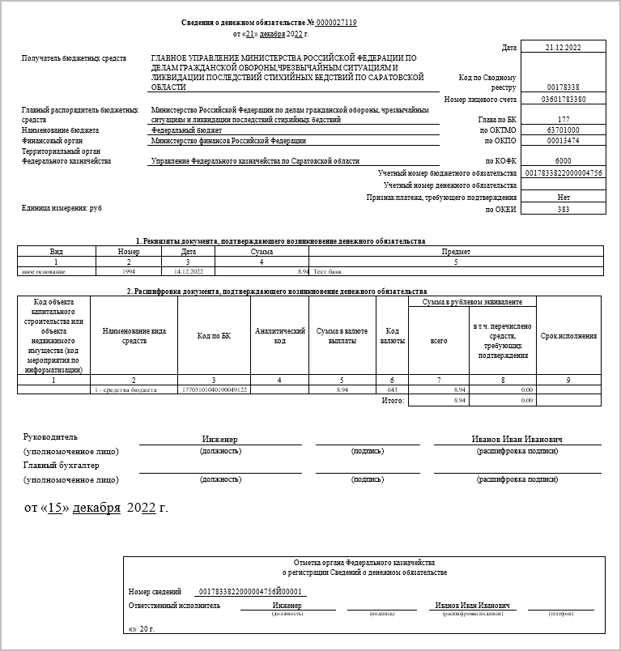
125. Печатная форма документа «Сведения о денежном обязательстве»
- Для пакетной печати документов «Сведения о денежном обязательстве» необходимо выделить несколько требуемых документов на списковой форме и нажать кнопку (Печать документа).
- На локальный диск ПК пользователя будет загружен архив с расширением «.zip». Данный архив требуется распаковать на локальном диске и выполнить печать документов вышеописанным образом.
- Для печати списка всех документов необходимо, не выделяя документы в списковой форме, нажать кнопку (Печать списка). Для печати списка отдельных документов их нужно отметить на списковой форме и нажать кнопку (Печать списка).
- На локальный диск ПК будет выгружен файл, содержащий в себе список выбранных документов «Сведения о денежном обязательстве», который необходимо вывести на печать с помощью соответствующего ПО.

Получение из внешних систем документа «Сведения о денежном обязательстве»
В ПУР ЭБ происходит автоматическая загрузка документа из внешних систем.
Для просмотра загруженного из внешней системы документа необходимо:
- Выбрать подсистему «Управление расходами: средства ФБ» и развернуть ветку «Все сервисы – Управление расходами – Компонент ведения денежных обязательств – Сведения о денежных обязательствах – Все документы (Клиент)». Откроется списковая форма документов.
- На списковой форме присутствует экземпляр формуляра «Сведения о денежном обязательстве» в статусе «Утвержден». В поле «Источник» указано значение «Внешняя система».
- В случае успешного прохождения контролей индикатор фонарной группы «ФК» загорится желтым. Экземпляр формуляра «Сведения о денежном обязательстве» будет готов для дальнейшего контроля Исполнителем ТОФК.
- В случае неуспешного прохождения контролей индикатор фонарной группы «ФК» загорится красным. Автоматически будет сформирован экземпляр формуляра «Уведомление (Протокол)» для дальнейшей обработки.

Экспорт документа «Сведения о денежном обязательстве»

Условия выполнения операции
Для выполнения операции необходимо соблюдение следующих условий:
- в ПУР ЭБ заполнен справочник «Книга регистрации казначейских счетов»;
- дата обработки документа больше или равна дате начала действия функциональности СКП;
- наличие у пользователя соответствующих полномочий;
- в Подсистеме существует электронный формуляр СДО с типом «Первичный»/«Изменение», обработанный в ТОФК.

Последовательность действий
Для экспорта экземпляра формуляра «Сведения о денежном обязательстве» необходимо выполнить следующие действия:
- Выбрать подсистему «Управление расходами: средства ФБ» и развернуть ветку «Все сервисы – Управление расходами – Компонент ведения денежных обязательств – Сведения о денежных обязательствах – Все документы (Клиент)».
- В списке документов выбрать экземпляр формуляра «Сведения о денежном обязательстве» и нажать кнопку (Экспорт) (рис. 126), затем выбрать формат выгрузки «СЭД» или XML.
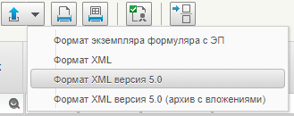
126. Выбор формата экспорта документа «Сведения о денежном обязательстве»
В результате операции «Экспорт» будет сформирован файл документа.

Формирование СДО организациями, принявшими полномочия получателей бюджетных средств по 14 ЛС

Условия выполнения операции
Для выполнения операции необходимо соблюдение следующих условий:
- в справочнике «Типы документов» существует актуальная запись по проверяемому документу;
- в справочнике «Лицевые счета» заведены записи по 14 ЛС;
- в справочнике «Сводный реестр» у ГРБС во вкладке «Полномочия» в разделе «Сведения о лицевых счетах, открытых организации в территориальных органах Федерального казначейства» в поле «Код по Сводному реестру получателя бюджетных средств, бюджетного (автономного) учреждения, организации либо иного юридического лица, принимающих бюджетные полномочия получателя бюджетных средств» стоит код по Сводному реестру организации, под которой выполнен вход в систему.
Примечание. Таблицу заполняет организация, уполномоченная на включение сведений по этому ГРБС в справочник «Сводный реестр» в Модуле СВР НСИ ЭБ.

Последовательность действий
Для формирования СДО организациями, принявшими полномочия получателя бюджетных средств, требуется выполнить следующие действия:
- Выбрать подсистему «Управление расходами: средства ФБ» и развернуть ветку «Все сервисы – Управление расходами – Компонент ведения денежных обязательств – Сведения о денежных обязательствах – Все документы (Клиент)».
- В открывшейся списковой форме на панели инструментов нажать кнопку и в выпадающем списке выбрать пункт «Переданные полномочия». Выбранный режим отобразится на экране в области настроек (рис. 127).
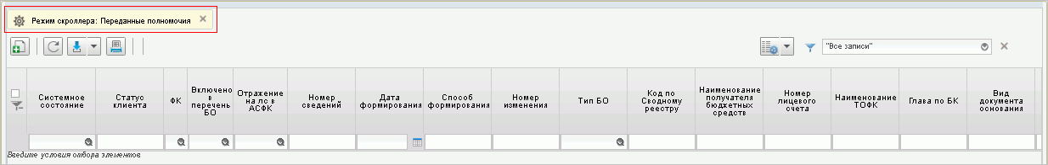
127. Режим скроллера «Переданные полномочия»
- Нажать кнопку (Создать новый документ). Откроется визуальная форма экземпляра формуляра с возможностью ее редактирования.
- В разделе «Получатель бюджетных средств» в поле «Код по Сводному реестру» по кнопке «Выбор организации, передавшей полномочия по „14“ л/с» выбрать организацию из справочника «Сводный реестр» и соответствующий 14 ЛС.
Поля информации о ПБС заполнятся реквизитами организации, передавшей полномочия.
Внимание! Если 14 ЛС нет в справочнике «Сводный реестр», то выводится сообщение: «У организации <код по СвР> отсутствуют лицевые счета по переданным полномочиям (14 л/с)». Если 14 ЛС нет в справочнике «Лицевые счета», то сработает блокирующий контроль об отсутствии ЛС.
- Заполнить остальные реквизиты на визуальной форме экземпляра формуляра в соответствии с требованиями к документу, как в стандартном режиме. Нажать кнопку «Сохранить».
- Выполнить дальнейшую обработку СДО в режиме «Переданные полномочия».
- Для просмотра СДО, созданных организациями, принявшими полномочия получателей бюджетных средств по 14 ЛС, требуется открыть папку «Денежные обязательства – Сведения о денежных обязательствах – Все документы», на панели инструментов нажать кнопку и в выпадающем списке выбрать пункт «Сформированные организациями, принявшими полномочия по 14 ЛС».

Работа с документами «Сведения о денежном обязательстве» после их согласования в ТОФК
Документы, прошедшие этап согласования в ТОФК, отражаются у пользователя. Экземпляр формуляра «Сведения о денежном обязательстве» может быть согласован или не согласован в ТОФК.
Если документ согласован в ТОФК и информация отражена на лицевом счете, то индикаторы фонарных групп «ФК», «Включено в ПДО», «Отражение на ЛС в ЭБ» меняют цвета на зеленый. При этом ТОФК направляет Клиенту документ «Извещение о постановке на учет ДО», в котором содержатся сведения о дате постановки на учет денежного обязательства. Документ «Извещение о постановке на учет ДО» отражается в списковой форме «Извещения ДО».
В случае несогласования в ТОФК индикаторы фонарных групп «ФК», «Включено в ПДО», «Отражение на ЛС в ЭБ» меняют цвета на красный и серый соответственно (рис. 128). При этом ФК направляет клиенту документ «Уведомление (Протокол)», в котором указана причина отказа. Документ «Уведомление (Протокол)» отражается в списковой форме «Протоколы».
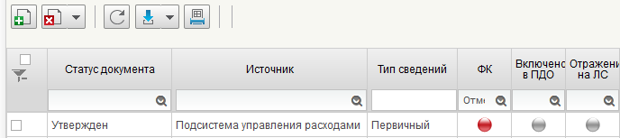
128. Фонарная группа «ФК» при не согласованном в ФК документе

Просмотр записи в Перечне ДО

Условия выполнения операции
Для выполнения операции необходимо соблюдение следующего условия:
- в Подсистеме при постановке на учет Сведений о ДО формируется запись в Перечне ДО, автоматически создается формуляр «Денежное обязательство». Фонарные группы «ФК» и «Включен в Перечень ДО» горят зеленым цветом.

Последовательность действий
Для просмотра записи в Перечне ДО необходимо выполнить следующие действия:
- Выбрать подсистему «Управление расходами: средства ФБ» и развернуть ветку «Все сервисы – Управление расходами – Компонент ведения денежных обязательств – Денежные обязательства – Перечень ДО».
- Откроется списковая форма Перечня ДО. Документу присвоен учетный номер ДО. Информация о ДО включена в Перечень ДО (рис. 129). Данная списковая форма позволяет просмотреть записи на всех статусах: «Актуален», «Архив», «Новый», «Удален», «Условно включен».
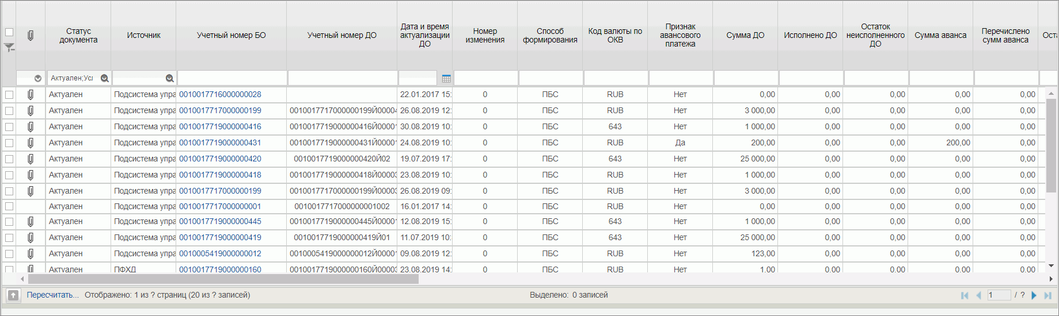
129. Списковая форма записей Перечня ДО
- Для просмотра записей на статусе «Условно включенные ДО» требуется перейти в фильтр-папку «Условно включенные ДО».
- Для просмотра записей в Перечне ДО на статусе «Архив» требуется перейти в фильтр-папку «Архивные ДО».

Процедура выявления расхождений между суммами по документам СДО и в журнале операций по соответствующим показателям

Выявление расхождений с помощью списковой формы СДО
Для осуществления процедуры выявления расхождений между суммами с помощью СФ СДО выполняются следующие действия:
- В главном меню ЛК ЭБ пройти по пути «Управление расходами: средства ФБ – Все сервисы – Управление расходами – Компонент ведения денежных обязательств – Сведения о денежных обязательствах – Все документы (Клиент)». Откроется СФ СДО.
- Выполнить фильтрацию документов на СФ следующим образом:
  - Нажать на иконку фильтра в правом верхнем углу СФ, чтобы развернуть область фильтров.
  - Найти поле фильтра в колонке «Дата отражения на ЛС» и ввести дату необходимого операционного дня для выверки.
Визуально процедура отображена на рисунке 130.
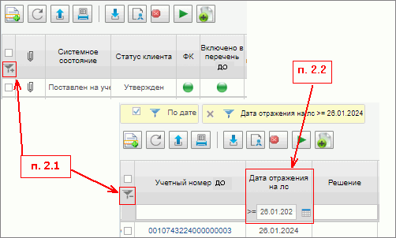
130. Работа с фильтрами на СФ СДО для выверки расхождений
  - Нажать на кнопку «Применить фильтр».
- С помощью чекбокса в левой части СФ выделить необходимые документы для отображения строки с итоговой суммой. Итоговую сумму колонки «Сумма ДО для проводки с учетом подтвержденных перечисленных платежей» (рис. 131) сравнить с суммой в журнале операций за аналогичную дату.
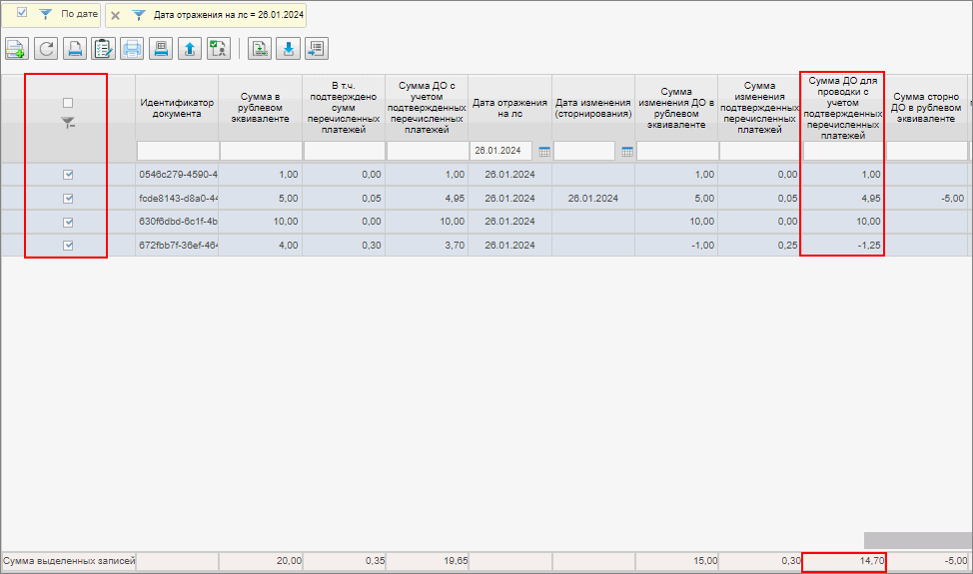
131. Отображение итоговой суммы на СФ СДО
- Если итоговая строка по графе «Сумма ДО для проводки с учетом подтвержденных перечисленных платежей» СФ СДО расходится со значением суммы в Журнале операций, то рекомендуется выполнить сверку по графам «Сумма ДО для проводки с учетом подтвержденных перечисленных платежей» и «Сумма сторно ДО с учетом подтвержденных перечисленных платежей» следующим образом:
  - На списковой форме в графе «Дата отражения на лс» отобрать необходимую дату: например, 26.01.2024.
  - После отбора по фильтру взять итоговую сумму по графе «Сумма ДО с учетом подтвержденных перечисленных платежей» (см. рис. 131), равную значению «14,70».
  - Очистить фильтр по графе «Дата отражения на лс» и выполнить фильтрацию в графе «Дата изменения (сторнирования)» – указать ту же дату, которую ранее отбирали в графе «Дата отражения на лс».
  - После отбора по фильтру «Дата изменения (сторнирования)» взять итоговую сумму по графе «Сумма сторно ДО с учетом подтвержденных перечисленных платежей» (рис. 132).
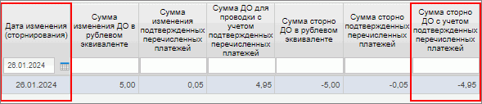
132. СФ СДО с результатом выполнения шагов 4.3 – 4.4
  - Сложить суммы, полученные на шаге 4.2 и 4.4: 14,70 + (- 4,95) = 9,75 руб.
- Итого: сумма по документам СДО за операционный день 26.01.2024 = 9,75 руб. Необходимо сравнить данную сумму с суммой из Журнала операций за 26.01.2024. Если суммы совпадают, выверка выполнена успешно, расхождений нет. Если суммы не совпадают – присутствуют расхождения.

Формуляр «Извещение о постановке на учет (изменении) денежного обязательства в органе Федерального казначейства »

Просмотр экземпляра формуляра «Извещение о постановке на учет (изменении) денежного обязательства в органе Федерального казначейства»

Условия выполнения операции
Для выполнения операции необходимо соблюдение следующего условия:
- в Подсистеме при формировании записи в Перечне ДО с датой отражения на ЛС автоматически создался и зарегистрирован пользователем ФК формуляр «Извещение о постановке на учет (изменении) денежного обязательства в органе Федерального казначейства» (далее – Извещение ДО). Фонарные группы «ФК», «Включен в Перечень ДО», «Отражение на ЛС» горят зеленым цветом.

Последовательность действий
Для просмотра экземпляра формуляра Извещения ДО необходимо выполнить следующие действия:
- Выбрать подсистему «Управление расходами: средства ФБ» и развернуть ветку «Все сервисы – Управление расходами – Компонент ведения денежных обязательств – Извещение ДО».
- На списковой форме присутствует новый экземпляр формуляра Извещения ДО. Выбрать строку с нужным экземпляром формуляра Извещения ДО (рис. 133).
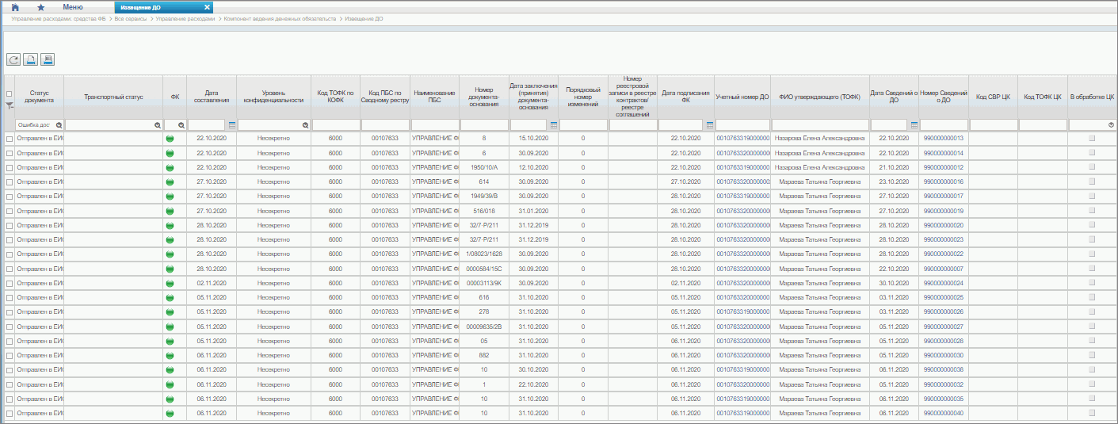
133. Списковая форма «Извещение ДО»
Присвоенные номера записи ДО отражены в формуляре «Извещение о постановке на учет (изменении) денежного обязательства в органе Федерального казначейства».

Печать документа «Извещение о постановке на учет (изменении) денежного обязательства в органе Федерального казначейства»
Порядок выполнения операций:
- Выбрать подсистему «Управление расходами: средства ФБ» и развернуть ветку «Все сервисы – Управление расходами – Компонент ведения денежных обязательств – Извещение ДО».
- Выбрать курсором строку с нужным экземпляром формуляра Извещения ДО и на панели инструментов нажать кнопку (Печать документа). В появившемся окне выбрать один из видов шаблона (PDF, RTF, ОDT, XLS или ODS).

Формирование отчетности по денежным обязательствам

Формирование отчетов с помощью формуляра «Универсальная форма для формирования отчетов»
Порядок выполнения операций:
- Выбрать подсистему «Управление расходами: средства ФБ» и развернуть ветку «Все сервисы – Управление расходами – Отчеты БО/ДО – Универсальная форма для формирования отчетов».
- Нажать кнопку «Создать новый документ». Откроется экранная форма «Универсальная форма для формирования отчетности» (рис. 134).
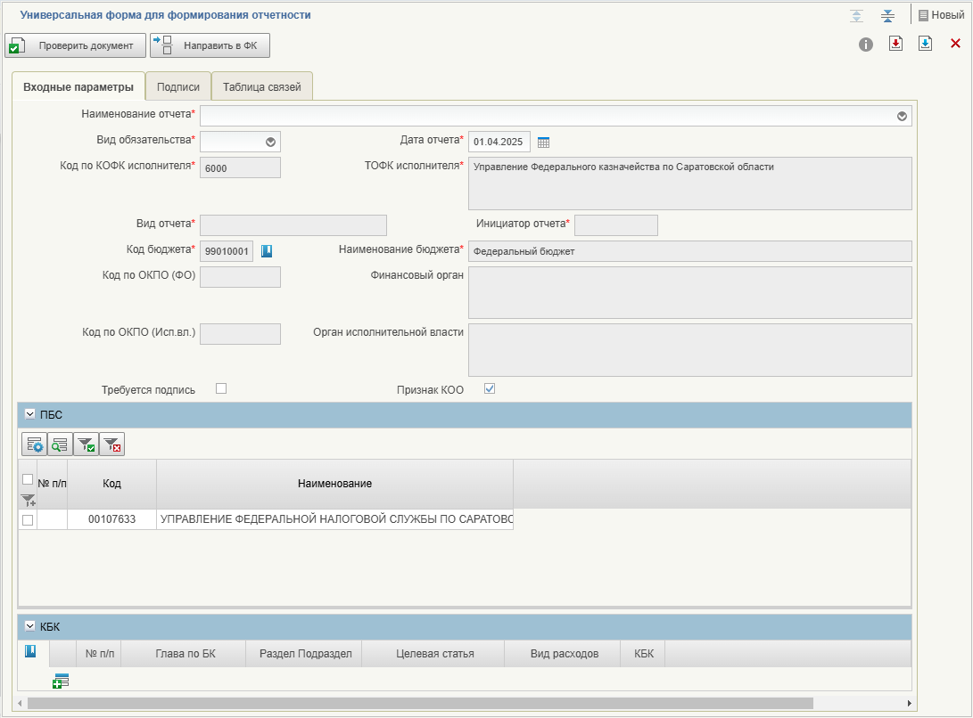
134. ВФ формуляра «Универсальная форма для формирования отчетности»
- Заполнить входные параметры в активных полях формуляра (набор активных полей различается в зависимости от выбранного отчета):
- «Наименование отчета» – заполнить значением из выпадающего списка:
- «Справка о неисполненных бюджетных обязательствах»;
- «Справка об исполнении обязательств»;
- «Вид обязательства» – указать вид обязательства: «Денежные» или «Бюджетные»;
- «Дата отчета» – указать дату, на которую формируется отчет, по умолчанию указывается текущая календарная дата;
- «Инициатор отчета» – указать инициатора отчета из выпадающего списка;
- «Требуется подпись» – заполняется значением «Да»/«Нет» в соответствии с состоянием чекбокса.
- Нажать кнопку «Проверить документ». Запустится проверка на корректность заполнения полей ЭФ. При возникновении ошибок система укажет, какие параметры заполнены ошибочно и требуют исправления.
- При успешном завершении проверки требуется нажать кнопку «Сформировать». Отчет будет успешно сформирован на статусе «Новый» и отобразится в списковой форме «Универсальная форма для формирования отчетов» и в списковой форме отчетов по формам ОКУД.

Приоритетность формирования отчета «Справка об исполнении принятых на учет обязательств» для ПБС
Для отчета «Справка об исполнении принятых на учет обязательств» применяется следующая приоритетность формирования:
- При заполнении табличной части входных параметров «ПБС» будет указан только один код л/с ПБС, отчет будет формироваться в приоритете 1-й очереди с 09:00 до 18:00 по Мск. Пользователю откроется сообщение «Формирование отчета «Справка об исполнении принятых на учет обязательств» будет запущено через N минут(-ы)».
- При заполнении табличной части входных параметров «ПБС» будут указаны более одного кода л/с ПБС или код л/с ПБС указан не будет, отчеты по ПБС будут формироваться в приоритете 2-й очереди с 18:00 до 05:00 по Мск. Пользователю откроется сообщение «Формирование отчета «Справка об исполнении принятых на учет обязательств» без указания ПБС или с указанием более 1 ПБС будет запущено после окончания рабочего дня».
- Если не указано ни одного кода л/с ПБС система запустит проверку на наличие запросов с идентичными входными параметрами. Пользователю откроется сообщение «Формирование отчета «Справка об исполнении принятых на учет обязательств» с видом «Денежные» по всем ПБС на <дата отчета> ожидает формирования (ФК)». При наличии идентичного запроса отчет не сформируется.

Работа с документом «Уведомление (Протокол)»
Документ «Уведомление (Протокол)» формируется автоматически в ТОФК в случае, если направленные на согласование в ФК экземпляры формуляра «Сведения о денежном обязательстве» не прошли контроли, и после утверждения специалистом ТОФК направляется Клиенту.
Важно! В рамках риск-ориентированного санкционирования документ утратил функцию формирования и доступен для просмотра в архивной версии.
Пользователю доступны операции просмотра, экспорта и печати экземпляра формуляра «Уведомление (Протокол)».

Просмотр экземпляра формуляра «Уведомление (Протокол)»
Для просмотра экземпляра формуляра «Уведомление (Протокол)» необходимо выполнить следующие действия:
- Выбрать подсистему «Управление расходами: средства ФБ» и развернуть ветку «Все сервисы – Управление расходами – Компонент ведения денежных обязательств – Уведомление (Протокол) (Архив) – Все документы» (рис. 135).
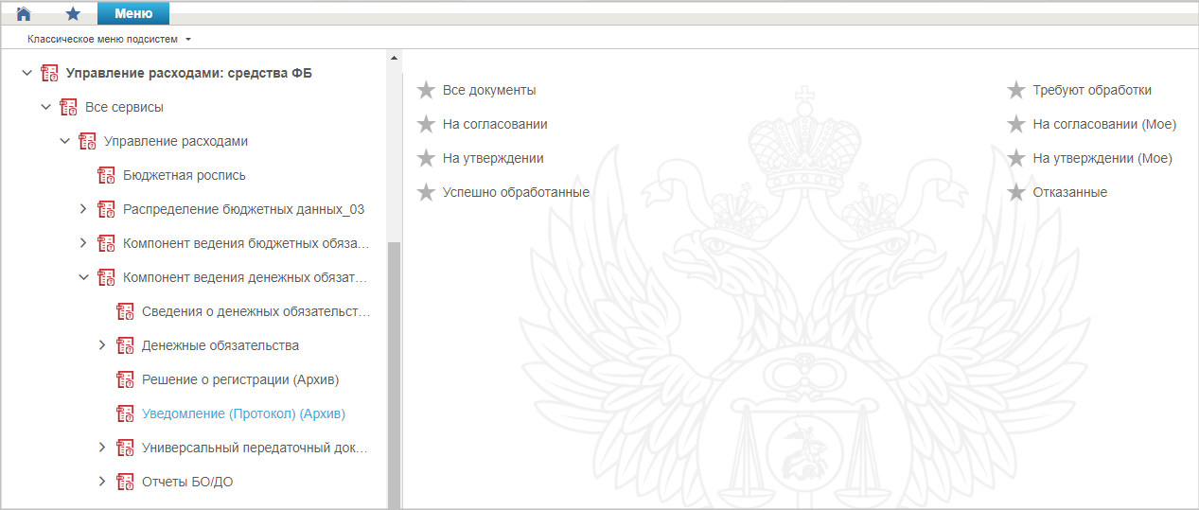
135. Пункт меню «Уведомление (Протокол) (Архив)»
- В открывшейся списковой форме выбрать строку с нужным экземпляром формуляра «Уведомление (Протокол)», в котором содержится причина отказа Сведений о ДО, и нажать на кнопку  (Открыть документ на просмотр).

Экспорт и печать экземпляра формуляра «Уведомление (Протокол)»
Для экспорта и печати экземпляра формуляра «Уведомление (Протокол)» в главном меню выбрать подсистему «Управление расходами: средства ФБ» и открыть списковую форму по пути в навигаторе: «Все сервисы – Управление расходами – Компонент ведения денежных обязательств – Уведомление (Протокол) (Архив) – Все документы».
Для экспорта документа необходимо в списковой форме выбрать интересующий документ и нажать кнопку (Экспорт).
Для отправки на печать в списковой форме выбрать интересующий документ и нажать кнопку (Печать документа). В открывшемся окне выбрать один из видов шаблона (XLS, ODS, PDF, RTF, ODT) и нажать «OK».

Работа с формуляром «Универсальный передаточный документ»

Импорт УПД в ПУР ЭБ

Условия выполнения операции
Для выполнения операции необходимо соблюдение следующих условий:
- в ПУР ЭБ заполнен справочник «Книга регистрации казначейских счетов»;
- дата обработки документа больше или равна дате начала действия функциональности СКП;
- имеется архив с файлами УПД в формате XML и файлами электронной подписи.

Последовательность действий
Для импорта УПД в ПУР ЭБ необходимо выполнить следующие действия:
- Выбрать подсистему «Управление расходами: средства ФБ» и развернуть ветку «Все сервисы – Управление расходами – Компонент ведения денежных обязательств – Универсальный передаточный документ – Все документы (Клиент)» (рис. 136).
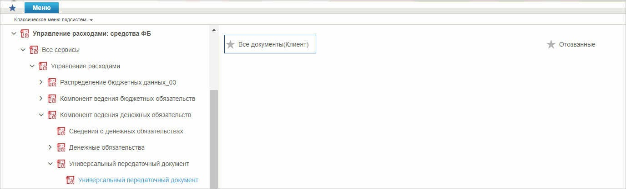
136. Пункт меню «Универсальный передаточный документ»
- На панели инструментов нажать кнопку (Импорт), далее – «Загрузить», указать путь к файлу, нажать кнопку «Сохранить».
При импорте осуществляется валидация XML-файлов УПД и проверка целостности внешней подписи ПБС. В случае отрицательной проверки выводится диалоговое окно с ошибкой, формуляр УПД не формируется в ПУР ЭБ. В случае положительной проверки документ импортируется в ЛК ПБС ПУР ЭБ, отображается на списковой форме документа на статусе «Черновик». При импорте по старым форматам сформированный документ необходимо дозаполнить в соответствии с п. 5.9.2 и нажать кнопку «Проверить документ». При импорте УПД по новым форматам нажать кнопку «Проверить документ» – дозаполнение документа не требуется.
В случае положительного результата прохождения проверок, статус документа меняется на «Новый». В случае отрицательного результата прохождения проверок, документ остается на статусе «Черновик».

Дозаполнение УПД при импорте по старым форматам

Условия выполнения операции
Для выполнения операции необходимо соблюдение следующих условий:
- в ПУР ЭБ заполнен справочник «Книга регистрации казначейских счетов»;
- дата обработки документа больше или равна дате начала действия функциональности СКП;
- на списковой форме формуляра имеется документ на статусе «Черновик».

Последовательность действий
Для дозаполнения УПД при импорте по старым форматам необходимо выполнить следующие действия:
- Выбрать подсистему «Управление расходами: средства ФБ» и развернуть ветку «Все сервисы – Управление расходами – Компонент ведения денежных обязательств – Универсальный передаточный документ – Все документы (Клиент)».
- На списковой форме с помощью чекбокса выделить нужный документ в статусе «Черновик», на панели инструментов нажать кнопку (Открыть документ на редактирование). На открытой визуальной форме документа заполняются следующие реквизиты:
  - Вкладка «Универсальный передаточный документ»
- в разделе «Основная информация»:
«Учетный номер БО»;
«Учетный номер ДО»;
«Сумма по УПД».
  - Вкладка «Универсальный передаточный документ»
- в разделе «Информация продавца»:
«Код по бюджетной классификации»;
«Лицевой счет»;
- в разделе «Информация покупателя»:
«Лицевой счет»;
- в разделе «Реквизиты документа-основания»:
«Номер документа-основания»;
«Дата документа-основания»;
«Предмет по документу-основанию».
  - Вкладка «Реквизиты для формирования ПД»
- в разделе «Реквизиты для формирования ПД»:
«Вид платежа»;
«Предельная дата исполнения»;
«Очередность платежа».
  - Вкладка «Расшифровка платежей»
- в разделе «Расшифровка платежей по УПД»:
«Вид средств»;
«Код объекта ОКС (КМИ)»;
«Код по БК заказчика»;
«Аналитический код (код цели)»;
«В том числе перечислено сумм аванса».
  - Вкладка «Универсальный передаточный документ»
- в разделе «Информация продавца»:
«Код по бюджетной классификации».
  - Вкладка «Реквизиты для формирования ПД»
- в разделе «Реквизиты для формирования ПД»:
«Вид платежа»;
«Предельная дата исполнения»;
«Очередность платежа».
  - Вкладка «Расшифровка платежей»
- в разделе «Расшифровка платежей по УПД»:
«Вид средств»;
«Код объекта ОКС (КМИ)»;
«Код по БК заказчика»;
«В том числе перечислено сумм аванса».
- Для автоматической проверки корректности заполнения реквизитов документа нажать кнопку «Проверить документ». После вывода результатов автоматической проверки документа нажать кнопку «Сохранить». В случае если проверки пройдены успешно, статус документа изменится на «Новый». Иначе – документ останется на статусе «Черновик».

Внесение изменений в ранее зарегистрированный УПД

Условия выполнения операции
Для выполнения операции необходимо соблюдение следующих условий:
- в ПУР ЭБ заполнен справочник «Книга регистрации казначейских счетов»;
- дата обработки документа больше или равна дате начала действия функциональности СКП;
- пользователям настроен необходимый доступ к системе;
- есть архив с файлами УПД в формате XML, где заполнен реквизит «Номер исправления» значением, отличным от 0.

Последовательность действий
Для внесения изменений в ранее зарегистрированный УПД необходимо выполнить следующие действия:
- Выбрать подсистему «Управление расходами: средства ФБ» и развернуть ветку «Все сервисы – Управление расходами – Компонент ведения денежных обязательств – Универсальный передаточный документ – Все документы (Клиент)».
- На панели инструментов нажать кнопку «Импорт». Чтобы указать путь к архиву с файлами УПД в формате XML, необходимо нажать кнопку «Загрузить». После указания пути к файлу нажать кнопку «Сохранить».
- На СФ нажать кнопку «Открыть документ на редактирование». Дозаполнить файл и нажать кнопку «Проверить документ». После вывода результатов автоматической проверки документа нажать кнопку «Сохранить».
В случае необходимости предоставления пользователем УПД с типом «Изменение» до внесения изменений в форматы ФНС (в части расширения размерности № ДО до 25 знаков) Клиенту необходимо через ЛК ПБС ПУР ЭБ сформировать СДО с типом «Изменение» на ДО, ранее сформированный из УПД, в соответствии с текущей реализованной функциональностью.
Последовательность выполняемых действий:
- Зайти в ЛК ПБС ПУР ЭБ, выбрать подсистему «Управление расходами: средства ФБ» и развернуть ветку «Все сервисы – Управление расходами – Денежные обязательства – Сведения о денежном обязательстве – Все документы (Клиент)».
- Нажать кнопку «Создать новый документ». Для создания документа с типом «Изменение» необходимо будет на визуальной форме выбрать из выпадающего списка тип сведений «Изменение» и далее нажать кнопку рядом с полем «Тип сведений», выбрать из справочника «Денежное обязательство» запись, на которую необходимо создать изменение (см. рис. 106).
- В открывшейся форме нового документа:
- в поле «Учетный номер БО» указать № БО, по которому предоставлялся первичный УПД, или которое сформировалось на первичный УПД;
- в поле «Учетный номер ДО» указать № ДО, которое сформировалось на первичный УПД;
- в разделе «Реквизиты документа, подтверждающего возникновение денежного обязательства», указать реквизиты УПД, на который формируется изменение;
- заполнить остальные поля документа с учетом требуемых изменений.
- Сохранить созданный документ.

Отправка на согласование

Условия выполнения операции
Для выполнения операции необходимо соблюдение следующих условий:
- в ПУР ЭБ заполнен справочник «Книга регистрации казначейских счетов»;
- дата обработки документа больше или равна дате начала действия функциональности СКП.

Последовательность действий
Для отправки на согласование необходимо выполнить следующие действия:
- Выбрать подсистему «Управление расходами: средства ФБ» и развернуть ветку «Все сервисы – Управление расходами – Компонент ведения денежных обязательств – Универсальный передаточный документ – Все документы (Клиент)».
- На списковой форме с помощью чекбокса выделить необходимый документ на статусе «Новый». На панели инструментов нажать кнопку «Направить на согласование», во всплывающем окне указать согласующего и утверждающего. Статус документа изменится на «На согласовании».

Согласование УПД

Условия выполнения операции
Для выполнения операции необходимо соблюдение следующих условий:
- в ПУР ЭБ заполнен справочник «Книга регистрации казначейских счетов»;
- дата обработки документа больше или равна дате начала действия функциональности СКП.

Последовательность действий
Для согласования УПД необходимо выполнить следующие действия:
- Выбрать подсистему «Управление расходами: средства ФБ» и развернуть ветку «Все сервисы – Управление расходами – Компонент ведения денежных обязательств – Универсальный передаточный документ – Все документы (Клиент)».
- На списковой форме с помощью чекбокса выделить необходимый документ на статусе «На согласовании». Установить чекбокс напротив документа, который необходимо согласовать.
- На панели инструментов нажать кнопку «Согласовать». В появившемся диалоговом окне нажать «Согласовать». Статус документа изменится на «На утверждении».

Утверждение УПД

Условия выполнения операции
Для выполнения операции необходимо соблюдение следующих условий:
- в ПУР ЭБ заполнен справочник «Книга регистрации казначейских счетов»;
- дата обработки документа больше или равна дате начала действия функциональности СКП.

Последовательность действий
Для утверждения УПД необходимо выполнить следующие действия:
- Выбрать подсистему «Управление расходами: средства ФБ» и развернуть ветку «Все сервисы – Управление расходами – Компонент ведения денежных обязательств – Универсальный передаточный документ – Все документы (Клиент)».
- На списковой форме с помощью чекбокса выделить необходимый документ на статусе «На утверждении». Установить чекбокс напротив документа, который необходимо утвердить.
- На панели инструментов нажать кнопку «Утвердить». В появившемся диалоговом окне нажать «Утвердить».
- Во всплывающем окне «Просмотр документа перед формированием подписи» нажать «Подписать», выбрав сертификат пользователя. Статус документа изменится на «Утвержден», документ будет направлен к ЛК ТОФК.

Печать УПД

Условия выполнения операции
Для выполнения операции необходимо соблюдение следующих условий:
- в ПУР ЭБ заполнен справочник «Книга регистрации казначейских счетов»;
- дата обработки документа больше или равна дате начала действия функциональности СКП;
- пользователям настроен необходимый доступ к системе.

Последовательность действий
Для печати УПД необходимо соблюдение следующих условий:
- Выбрать подсистему «Управление расходами: средства ФБ» и развернуть ветку «Все сервисы – Управление расходами – Компонент ведения денежных обязательств – Универсальный передаточный документ – Все документы (Клиент)».
- На списковой форме выделить нужный экземпляр формуляра, нажать кнопку (Печать документа). Сформируется экземпляр печатной формы в формате XLS, ODS.

Контроль сроков обработки документов
В ПУР ЭБ осуществляется возможность контроля сроков обработки документов с помощью справочника «Контрольные сроки обработки документов в ПУР ЭБ».
Контроль определяет конкретную дату окончания срока обработки документа, установленную НПА, или количество рабочих дней, требующихся для обработки документа пользователем.
Контрольный срок определяется на списковой форме документа в колонке «Срок обработки документа по НПА (Клиент)», а фактический срок – в колонке «Факт соблюдения срока (Клиент)».
При этом для поля «Срок обработки документа по НПА (Клиент)» осуществляется подсветка красным цветом, в случае если соответственно поле «Факт соблюдения срока (Клиент)» заполнено значением «Пусто» и значение поля «Срок обработки документа по НПА (Клиент)» меньше системной даты.
Для поля «Факт соблюдения срока (Клиент)» осуществляется подсветка красным цветом, в случае если соответственно поле «Факт соблюдения срока (Клиент)» заполнено значением «Нарушен».
Данные колонки по умолчанию не отображаются на СФ. Чтобы включить их отображение, необходимо выполнить действия, описанные в п. 5.3.1.

Просмотр электронной подписи документа
Описание функциональности по визуальному отображению электронного документа, подписанного электронной подписью, включая визуализацию данной электронной подписи, содержащую информацию о подписании документа электронной подписью, а также о номере, владельце и периоде действия сертификата ключа проверки электронной подписи, приведено в документе «Руководство работников (представителей) участников системы «Электронный бюджет» по работе с подсистемой системы «Электронный бюджет» на ПОИ. Указанная функциональность реализована средствами ПОИ для всех функциональных подсистем ГИИС «Электронный бюджет».

Описание функциональности для обмена пользовательскими информационными сообщениями
Описание функциональности для обмена пользовательскими информационными сообщениями представлено в документе «Руководство работников (представителей) участников системы «Электронный бюджет» по работе с подсистемой системы «Электронный бюджет» на подсистему обеспечения интеграции подсистем (компонентов, модулей) государственной интегрированной информационной системы управления общественными финансами «Электронный бюджет», оператором которых является Федеральное казначейство.

Описание действий работника в случае аварийных ситуаций
С целью оперативного уведомления службы сопровождения о возникающих сбоях и инцидентах в работе системы используется функция отправки пользователем сообщения о возникшей проблеме в систему управления эксплуатации ФК. На основании полученного сообщения о нештатном функционировании системы СУЭ автоматически зарегистрирует инцидент в системе учета. Доставка сообщения в СУЭ осуществляется по протоколу электронной почты SMTP. Адрес электронной почты получателя сообщения о проблеме указывается в настройках системы, доступных администратору Портала. Тема электронного письма будет содержать следующий текст: «[EB Portal] Личный кабинет ЭБ – Постановка на сопровождение».
Основными способами обращений пользователей в диспетчерскую службу УФК/Единый контактный центр являются:
- телефон службы поддержки 8 (800) 301-07-77;
- электронная почта support_eb@roskazna.ru;
- Портал самообслуживания СУЭ (ПУПЭ);
- Портал УФОС – в случае частичной неработоспособности;
- иной способ связи.
Прием, регистрацию и первичную обработку заявок, поступивших по телефону, осуществляют Диспетчер УФК/Операторы ЕКЦ. Заявки, поступающие посредством электронной почты и через Портал самообслуживания СУЭ (ПУПЭ), регистрируются в ПУПЭ СУЭ ФК автоматически, Диспетчер УФК/Операторы ЕКЦ осуществляют их последующую обработку.
Вызов формы обращения в техническую поддержку с помощью Портала возможен по кнопке «Техническая поддержка», расположенной на панели главного меню Портала в верхнем правом углу (рис. 137).
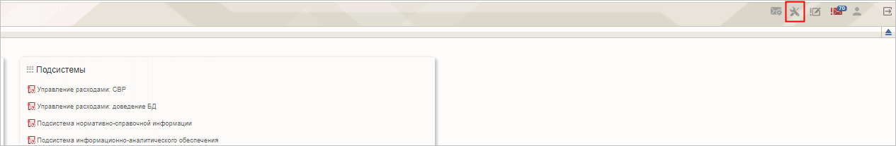
137. Кнопка «Техническая поддержка»
Откроется диалоговое окно для создания обращения (рис. 138).
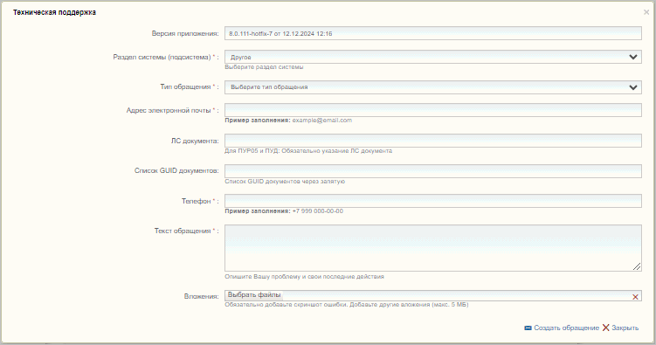
138. Диалоговое окно «Техническая поддержка»
В открывшемся диалоговом окне необходимо заполнить следующие обязательные поля:
- «Раздел системы (подсистема)» – выбирается подсистема, в рамках работы с которой возникли затруднения, по умолчанию заполняется значением текущей открытой подсистемы;
- «Тип обращения» – выбирается из значений: «Запрос на консультацию», «Инцидент», «Запрос на обслуживание»;
- «Адрес электронной почты» – указывается актуальный e-mail пользователя;
- «Телефон» – указывается номер телефона пользователя;
- «Текст обращения» – заполняется описанием проблемы с пошаговым описанием действий;
- «ЛС документа» – обязательно заполнение для обращений в рамках ПУР по 05 ЛС и ПУД.
При желании заполняется поле «Список GUID документов», также к обращению можно добавить вложения.
После заполнения формы требуется нажать на кнопку «Создать обращение». Обращение будет создано и направлено в соответствующую службу технической поддержки.
Кроме данных, заполненных пользователем, сообщение будет содержать следующие автоматически заполняемые сведения:
- снимок экрана пользователя, сделанный в момент инициации функции отправки сообщения о возникшей проблеме;
- идентификатор клиента;
- нода Портала;
- операционная система пользователя;
- наименование и версия браузера пользователя;
- сведения о пользователе:
- ФИО;
- организация;
- подразделение;
- должность;
- полномочия;
- сведения об организации:
- ИНН;
- КПП;
- ОГРН;
- код ТОФК;
- код по СПЗ.

СОГЛАСОВАНО
Наименование организации, предприятия | Должность исполнителя | Фамилия, имя, отчество | Подпись | Дата

ЛИСТ РЕГИСТРАЦИИ ИЗМЕНЕНИЙ
№ версии док-та | Дата изменения | Автор изменений | Изменения
1.0 | 17.10.2017 | Иванова О. С. | Документ разработан на основании Государственного контракта от 11.10.2017 № ФКУ0533/10/2017
2.0 | 03.11.2017 | Иванова О. С. | Внесены изменения по замечаниям Заказчика на основании Государственного контракта от 11.10.2017 № ФКУ0533/10/2017
3.0 | 13.12.2017 | Егорова Е. И. | Документ доработан на основании Письма ФКУ «ЦОКР» от 29.11.2017 № 99-27-15/8250 «О направлении запроса на актуализацию документации» в рамках исполнения Государственного контракта от 11.10.2017 № ФКУ0533/10/2017
3.1 | 26.12.2017 | Егорова Е. И. | Документ актуализирован в части п. 3 в рамках исполнения Государственного контракта от 11.10.2017 № ФКУ0533/10/2017
4.0 | 27.12.2017 | Егорова Е. И. | Документ доработан на основании Государственного контракта от 11.10.2017 № ФКУ0533/10/2017 (2-й этап работ по развитию)
5.0 | 12.03.2018 | Егорова Е. И. | Внесены изменения по замечаниям Заказчика на основании Государственного контракта от 11.10.2017 № ФКУ0533/10/2017 (2-й этап работ по развитию)
6.0 | 07.05.2018 | Егорова Е. И. | Внесены изменения по замечаниям Заказчика на основании Государственного контракта от 11.10.2017 № ФКУ0533/10/2017 (2-й этап работ по развитию)
6.1 | 21.06.2018 | Егорова Е. И. | Внесены изменения в п. 5.3 на основании Государственного контракта от 11.10.2017 № ФКУ0533/10/2017 (2-й этап работ по развитию)
7.0 | 12.02.2019 | Егорова Е. И. | Документ актуализирован на основании Государственного контракта от 03.12.2018 № ФКУ0678/12/2018/ИС (1-й период работ по развитию подсистемы управления расходами)
7.1 | 11.03.2019 | Егорова Е. И. | Документ актуализирован на основании Государственного контракта от 03.12.2018 № ФКУ0678/12/2018/ИС (2-й период работ по развитию подсистемы управления расходами)
7.2 | 06.05.2019 | Егорова Е. И. | Внесены изменения по замечаниям Заказчика на основании Государственного контракта от 03.12.2018 № ФКУ0678/12/2018/ИС (1-й период работ по развитию подсистемы управления расходами)
7.3 | 10.06.2019 | Егорова Е. И. | Внесены изменения по замечаниям Заказчика на основании Государственного контракта от 03.12.2018 № ФКУ0678/12/2018/ИС (1-й период работ по развитию подсистемы управления расходами)
7.4 | 20.08.2019 | Тяпкина О. В. | Внесены изменения по замечаниям Заказчика на основании Государственного контракта от 03.12.2018 № ФКУ0678/12/2018/ИС (1-й период работ по развитию подсистемы управления расходами)
7.5 | 30.08.2019 | Тяпкина О. В. | Документ актуализирован на основании Государственного контракта от 03.12.2018 № ФКУ0678/12/2018/ИС (1-й период работ по развитию подсистемы управления расходами). Внесены изменения в пп. 5.3.7, 5.5.9, добавлен п. 5.5.12
08.00 | 17.10.2019 | Сафронова А. В. | Документ актуализирован на основании Государственного контракта № ФКУ0678/12/2018/ИС от 03.12.2018 (2-й период работ по развитию подсистемы управления расходами)
08.01 | 27.11.2019 | Сафронова А. В. | Документ актуализирован на основании Государственного контракта от 03.12.2018 № ФКУ0678/12/2018/ИС (2-й период работ по развитию подсистемы управления расходами)
08.02 | 27.03.2020 | Алексеев И. И.  Тяпкина О. В.  Петрова Н.В. | Документ актуализирован на основании Государственного контракта от 03.12.2018 № ФКУ0678/12/2018/ИС (2-й период работ по развитию подсистемы управления расходами). Внесены изменения в пп. 1.2, 5.4.1, 5.5.1.2.7, добавлен п. 5.9.3
08.03 | 27.05.2020 | Тяпкина О. В. | Документ актуализирован в ходе проведения опытной эксплуатации в рамках Государственного контракта от 03.12.2018 № ФКУ0678/12/2018/ИС (2-й период работ по развитию подсистемы управления расходами)
08.04 | 07.08.2020 | Тяпкина О. В. | Внесены изменения по замечаниям Заказчика в рамках Государственного контракта от 03.12.2018 № ФКУ0678/12/2018/ИС (2-й период работ по развитию подсистемы управления расходами)
09.00 | 17.08.2020 | Петрова Н. В. | Документ актуализирован на основании Государственного контракта от 09.06.2020 № ФКУ0173/06/2020/РИС (1-й период работ по развитию подсистемы управления расходами)
09.01 | 15.12.2020 | Тяпкина О. В. | Внесены изменения по результатам ОЭ в рамках Государственного контракта от 09.06.2020 № ФКУ0173/06/2020/РИС (1-й период работ по развитию подсистемы управления расходами). Актуализирован перечень браузеров в разделе 1.2.  Актуализирован раздел 4, внесены изменения в описание бизнес-процессов.  Актуализирован раздел 4.7, внесены изменения в описание порядка работы пользователя со справочниками и документами
09.02 | 12.07.2021 | Тяпкина О. В. | Документ актуализирован на основании Государственного контракта от 09.06.2020 № ФКУ0173/06/2020/РИС (1-й период работ по развитию подсистемы управления расходами).  Проведена актуализация рисунков в связи с переходом на импортозамещенное ПО
10.00 | 25.02.2022 | Степанова Э. В. | Документ актуализирован на основании Государственного контракта от 15.02.2022 № ФКУ0062/02/2022/РИС (1-й период работ по развитию подсистемы управления расходами)
10.01 | 18.03.2022 | Тяпкина О. В. | Документ актуализирован на основании Государственного контракта от 15.02.2022 № ФКУ0062/02/2022/РИС (1-й период работ по развитию подсистемы управления расходами). По тексту документа добавлено описание работы с форматами open office document
10.02 | 15.04.2022 | Тяпкина О. В. | Внесены изменения по замечаниям Заказчика в рамках Государственного контракта от 15.02.2022 № ФКУ0062/02/2022/РИС (1-й период работ по развитию подсистемы управления расходами). Актуализирован раздел 5.3.4
11.00 | 10.10.2022 | Степанова Э. В. | Документ актуализирован на основании Государственного контракта от 15.02.2022 № ФКУ0062/02/2022/РИС (2-й период работ по развитию подсистемы управления расходами в части ведения лицевых счетов с типами счетов «01», «03», «05», «06», «07», «08», «09», «10», «14»). Актуализированы разделы 4, 5.4.1
11.01 | 16.12.2022 | Степанова Э. В. | Документ актуализирован по замечаниям Заказчика на основании письма ФКУ «ЦОКР» от 14.12.2022 № 99-24-16/13512 в рамках Государственного контракта от 15.02.2022 № ФКУ0062/02/2022/РИС (2-й период работ по развитию подсистемы управления расходами в части ведения лицевых счетов с типами счетов «01», «03», «05», «06», «07», «08», «09», «10», «14»). Внесены изменения в раздел 1.2
11.02 | 17.01.2023 | Тяпкина О. В. | Документ актуализирован на основании Государственного контракта от 15.02.2022 № ФКУ0062/02/2022/РИС (2-й период работ по развитию подсистемы управления расходами в части ведения лицевых счетов с типами счетов «01», «03», «05», «06», «07», «08», «09», «10», «14»). Внесены уточнения в раздел 4.1
11.03 | 16.03.2023 | Степанова Э. В. | Документ актуализирован на основании Государственного контракта от 15.02.2022 № ФКУ0062/02/2022/РИС (2-й период работ по развитию подсистемы управления расходами в части ведения лицевых счетов с типами счетов «01», «03», «05», «06», «07», «08», «09», «10», «14»). Внесены изменения в разделы 1.2, 4, 5.3.6, 5.5.1.2.7
11.04 | 21.06.2023 | Степанова Э. В. | Документ актуализирован по результатам проведения опытной эксплуатации в период с 12.05.2023 по 22.05.2023 на основании Государственного контракта от 15.02.2022 № ФКУ0062/02/2022/РИС (2-й период работ по развитию подсистемы управления расходами в части ведения лицевых счетов с типами счетов «01», «03», «05», «06», «07», «08», «09», «10», «14»). Внесены уточнения в разделы 1.2, 5.5.1.2, 5.6
12.00 | 01.08.2023 | Степанова Э. В. | Документ актуализирован на основании Государственного контракта от 12.07.2023 № ФКУ0249/07/2023/РИС (работы по развитию подсистемы управления расходами в части ведения лицевых счетов с типами счетов «01», «03», «05», «06», «07», «08», «09», «10», «14»). Внесены уточнения в разделы 1.2, 4.1, 4.2 и по тексту документа с учетом требований государственного контракта
13.00 | 22.02.2024 | Степанова Э. В. | Документ актуализирован на основании Государственного контракта от 29.01.2024 № ФКУ0017/01/2024/РИС (1-й этап работ по развитию подсистемы управления расходами в части ведения лицевых счетов с типами счетов «01», «03», «05», «06», «07», «08», «09», «10», «14»). Внесены уточнения в разделы 1.2, 1.3, 4.1 и по тексту документа в связи с требованиями государственного контракта
14.00 | 26.02.2024 | Степанова Э. В. | Документ актуализирован на основании Государственного контракта от 29.01.2024 № ФКУ0018/01/2024/РИС (1-й этап работ по развитию подсистемы управления расходами в части ведения лицевых счетов с типами счетов «01», «03», «05», «06», «07», «08», «09», «10», «14»). Внесены уточнения в разделы 1.2, 1.3, 4.1, 4.4 и по тексту документа в связи с требованиями государственного контракта
14.01 | 28.03.2024 | Степанова Э. В. | Документ актуализирован по итогам проведения предварительных испытаний на основании Государственного контракта от 29.01.2024 № ФКУ0018/01/2024/РИС (1-й этап работ по развитию подсистемы управления расходами в части ведения лицевых счетов с типами счетов «01», «03», «05», «06», «07», «08», «09», «10», «14»). Внесены уточнения в раздел 1.2
14.02 | 15.08.2024 | Тяпкина О. В. | Документ актуализирован на основании Государственного контракта от 10.10.2023 № ФКУ0345/10/2023/ЭГИС (4-й период оказания услуг по обеспечению эксплуатации государственной интегрированной информационной системы управления общественными финансами «Электронный бюджет»). Внесены уточнения в разделы 1.2, 5.12 и по тексту документа в рамках требований государственного контракта
15.00 | 18.10.2024 | Степанова Э. В. | Документ актуализирован на основании Государственного контракта от 06.05.2024 № ФКУ0134/05/2024/РИС (работы по развитию подсистемы управления расходами). Внесены изменения в разделы 1.2, 5.1 и по тексту документа в рамках требований государственного контракта
15.01 | 26.11.2024 | Степанова Э. В. | Документ актуализирован на основании Государственного контракта от 06.05.2024 № ФКУ0134/05/2024/РИС (работы по развитию подсистемы управления расходами). Внесены изменения в раздел 1.2
15.02 | 28.01.2025 | Тяпкина О. В. | Документ актуализирован по итогам проведения предварительных испытаний в рамках Государственного контракта от 06.05.2024 № ФКУ0134/05/2024/РИС (работы по развитию подсистемы управления расходами). Внесены изменения в раздел 6
15.03 | 28.02.2025 | Степанова Э. В. | Документ актуализирован по итогам проведения опытной эксплуатации в рамках Государственного контракта от 06.05.2024 № ФКУ0134/05/2024/РИС (работы по развитию подсистемы управления расходами). Внесены изменения в раздел 1.2
16.00 | 11.07.2025 | Тяпкина О. В. | Документ актуализирован на основании Государственного контракта от 09.06.2025 № ФКУ0173/2025/РИС (работы по развитию подсистемы управления расходами в части ведения лицевых счетов с типами счетов «01», «03», «05», «06», «07», «08», «09», «10», «14» уровня федерального бюджета). Внесены изменения в раздел 4 и по тексту документа в рамках требований государственного контракта
16.01 | 23.07.2025 | Степанова Э. В. | Внесены изменения в раздел 5.4.2.78
17.00 | 29.09.2025 | Степанова Э. В. | Документ актуализирован на основании Государственного контракта от 08.07.2025 № ФКУ0257/2025/РИС (1-й период работ по развитию подсистемы управления расходами в части ведения лицевых счетов с типами счетов «01», «03», «05», «06», «07», «08», «09», «10», «14» (1 этап)). Внесены изменения по тексту документа в рамках требований государственного контракта
17.01 | 29.09.2025 | Степанова Э. В. | В рамках внеконтрактной актуализации документа внесены изменения в раздел 4.2
18.00 | 10.10.2025 | Степанова Э. В. | Документ актуализирован на основании Государственного контракта от 04.07.2025 № ФКУ0247/2025/РИС (1-й период работ по развитию подсистемы управления расходами в части ведения лицевых счетов с типами счетов «01», «03», «05», «06», «07», «08», «09», «10», «14» (1 этап)). Внесены изменения в разделы 4.1, 4.2, 4.4
18.01 | 31.10.2025 | Степанова Э. В. | Внесены изменения в раздел 5.4.2.64
18.02 | 02.02.2026 | Степанова Э. В. | Внесены изменения в разделы 4.2, 4.3, 5.4, добавлены разделы 5.3.4

В случае утверждения новой версии документации, взамен указанной в настоящем перечне, необходимо использовать более новые документы. Вся информация о новых версиях документов отражена в Аналитической записке.
Для СКЗИ «КриптоПро CSP» следует установить плагин «КриптоПро ЭЦП Browser plug-in»
Импорт архива с файлами УПД по форматам, утвержденным приказом ФНС России от 24.03.2016 № ММВ-7-15/155@ (https://www.nalog.ru/rn77/about_fts/docs/6070416/) не предоставляется с 01.01.2020.
Для специалистов ГРБС, ПБС ФБ при условии ведения л/с с кодом 14 (или л/с с кодом 05) посредством НСИ ЭБ.
Роль может назначаться специалистам уполномоченного ТОФК только по специальным указаниям Центрального аппарата Федерального казначейства.
Изменения по приказу Минфина России от 30.10.2020 № 258н «Об утверждении Порядка учета бюджетных и денежных обязательств получателей средств федерального бюджета территориальными органами Федерального казначейства» будут применимы в работе с 01.01.2026.

